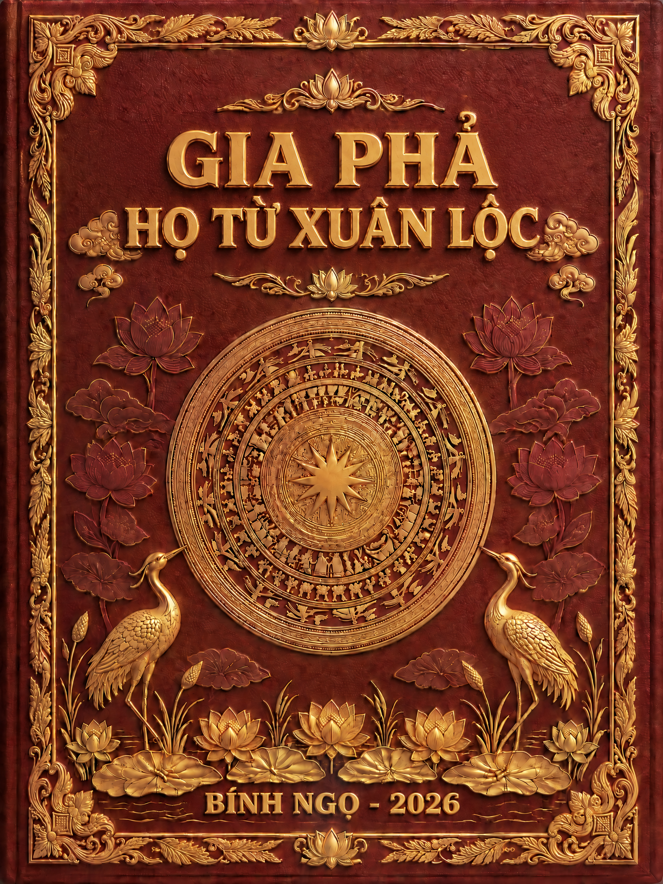

TRANG BÌA

LỜI NÓI ĐẦU

"Vạn vật bản hồ thiên, nhân sinh bản hồ tổ
Gia chi hữu phổ do quốc chi hữu sử"
(Muôn loài gốc ở trời, con người gốc ở tổ tiên;
Dòng họ có gia phả, cũng như quốc gia có lịch sử vậy).

Sông có cội mới tuôn dòng ra biển lớn, cây có rễ mới trổ lá vươn cành. Đạo làm người, dẫu đi xa ngàn dặm cũng không ngoài chữ "Hiếu", dẫu trải trăm năm cũng không khỏi khắc khoải nhớ về nguồn cội. Gia phả dòng họ, chính là nhịp cầu tâm linh vô giá, nối liền mạch đập của quá khứ, hiện tại và muôn đời tương lai. Lịch sử của nước là để ghi chép sự biến chuyển thịnh suy từng thời kỳ; gia phả của họ là để lưu lại những nét trâm anh linh tộc của tổ tiên trao truyền cho con cháu.
Lật giở những trang sử vàng của gia tộc, dòng Họ Từ Xuân Lộc ta vô cùng tự hào mang trong mình mạch nguồn huyết thống sâu xa từ đất thiêng Cổ Kênh địa linh nhân kiệt. Lịch sử đã khắc ghi, vào buổi giao thời đầu thế kỷ XVIII, trước bối cảnh thời cuộc can qua, cụ Khởi tổ Từ Dương Đốc cùng thân mẫu đã thực hiện một bước đi khai cơ mang tính vĩ đại: thiên cư về đất Hoa Cử (Văn Xuân ngày nay). Tại vùng đất mới, Cụ kết duyên cùng hiền thê Trần Thị Niêm, đồng tâm gây dựng nên cơ đồ Họ Từ vinh hiển. Từ nền móng 'Y đạo tế sinh' thuở ban sơ, ân đức tiền nhân đã sớm đơm hoa kết trái, sinh hạ những cháu con kiệt xuất, rạng danh tông môn. Truyền thống ấy đến nay đã chảy tràn qua 13 thế hệ, hun đúc nên hàng ngàn lớp cháu con Họ Từ Xuân Lộc kiên trung, trí tuệ và thành đạt muôn phương.
Uống nước phải nhớ nguồn, để có được cơ sở dữ liệu phả hệ rõ ràng như hôm nay, thế hệ đương thời đời đời ghi nhớ công lao kiến tạo phả ký của các bậc tiền bối. Nền móng đầu tiên được cụ Từ Hữu Nhạc (cố Liên) biên soạn bằng chữ Hán vào năm Thành Thái thứ 12 (1898). Kế đó, vào năm 1989, Tộc trưởng Từ Hữu Đắc cùng cụ Từ Quang Diệu đại diện cửa Giáp, cụ Từ Hữu Chất đại diện cửa Ất đã dày công dịch thuật, bổ sung và chuyển soạn sang chữ Quốc ngữ. Nhờ những mốc son truyền thừa ấy mà thế hệ sau mới tỏ tường ngọn nguồn gốc rễ, tránh được tình trạng thế thứ hỗn đồ, tung tích gián đoạn, và đặc biệt là ngăn ngừa triệt để nguy cơ lẫn lộn hôn thú đồng tông.
Tiếp nối truyền thống thiêng liêng ấy, thấu hiểu lẽ hưng phế ở đời và trách nhiệm với liệt tổ, liệt tông, con cháu dòng Họ Từ Xuân Lộc hôm nay, mà trực tiếp là các ông Từ Quang Viện, Từ Hữu Hòa, Từ Quang Thùy cùng sự tham gia của các ông Từ Quốc Lệ, Từ Hữu Định, Từ Hữu Toàn và toàn thể con cháu đã đồng tâm nhất trí, dồn tâm huyết khảo cứu để tái bản và tiên phong số hóa bộ "Gia Phả Họ Từ Xuân Lộc" dưới sự theo dõi, giám sát của Tộc trưởng Từ Hữu Đắc.
Tác phẩm này không chỉ đơn thuần là cuốn sổ ghi chép tên tuổi, thế thứ; mà là một pho sử vàng ghi nhận công lao khai sơn phá thạch, là bản anh hùng ca về Hào khí Họ Từ, và là Tộc ước thiêng liêng răn dạy lớp lớp hậu sinh.
Trao cuốn gia phả này cho thế hệ mai sau, là truyền lại âm vang nguồn cội, một di sản tinh thần bất diệt. Ước mong sao mỗi người con mang trong mình dòng máu Họ Từ Xuân Lộc, dù sinh sống tại quê cha đất tổ hay bôn ba nơi chân trời góc bể, mỗi khi giở từng trang phả đều trào dâng niềm kiêu hãnh về cội rễ của mình; để luôn khắc cốt ghi tâm: Gốc có vững, cây mới vươn cao; đức có dày, dòng họ mới trường tồn.
Nguyện cầu liệt tổ liệt tông nơi chín suối hiển linh, hằng che chở, độ trì cho Họ Từ Xuân Lộc ta đời đời hưng vượng, thế thế hiển vinh, muôn đời bền vững!
Xuân Lộc, ngày tháng năm 2026
NGUỒN GỐC BẢN TỘC
VÀ HÀNH TRÌNH KIẾN TẠO CƠ ĐỒ

Phần 1
NGUỒN GỐC HỌ TỪ ĐẠI TÔN

I. LỜI TỰA BIÊN TU GIA PHẢ
Để biết rõ nguồn gốc của Tổ tiên trước đây và con cháu đời đời nối tiếp; tránh tình trạng anh em hỗn độn, giá thú đồng tông, thế thứ Họ Từ và tung tích bị gián đoạn. Bởi vậy, ngày 16 tháng 6 năm Ất Mão (1975), các chi nhánh hội lại tại nhà thờ Đại tôn ở làng Chi Lưu, xã Thạch Kênh đều nhất trí thành lập Ban phổ ký gồm có 9 người, do cụ Từ Quang Diệu đời thứ 13 thuộc Chi 2/Ất tại xã Xuân Lộc (Can Lộc) làm Trưởng ban. Hội nghị tập trung bàn bạc việc các chi nhánh làm lại Tông đồ và Phả ký, sau đó tập hợp viết thành một quyển Đại tôn phổ ký chính thức bằng chữ Quốc ngữ. Thành phần Ban phổ ký cụ thể như sau:
01. Từ Quang Diệu, Chi 2/ Ất, Xuân Lộc, Trưởng ban;
02. Từ Dương Yêm, Chi 3/ Ất, Chi Lưu, Phó ban;
03. Từ Dương Loan, Chi 3/ Ất, Chi Lưu, Thư ký;
04. Từ Bá Lý, Chi 2/ Bính, Thư ký;
05. Từ Trọng Man, Chi 2/ Giáp, Thạch Bắc, Ban viên;
06. Từ Hữu Ổi, Chi 1/ Ất, Thạch Kênh, Ban viên;
07. Từ Hữu Sừ, Chi 1/ Ất, Đông Kênh, Ban viên;
08. Từ Dương Kiên, Chi 3/ Ất, Bắc Kênh, Ban viên;
09. Từ Bá Mậu, Chi 3/ Bính, An Lộc, Ban viên.
Tài Liệu Tham Khảo
Ban phổ ký tập trung sưu tầm tài liệu, căn cứ vào các quyển Gia phổ chữ Hán trước đây của các chi làm cơ sở dữ liệu. Đồng thời, đối chiếu với các chúc bản, văn tế, khế tự để nhận định thế thứ cho chuẩn xác đối với những nơi bị mất mát, hư hỏng:
01 quyển Gia phổ chữ Hán cửa Bính, tại cố Thiều (Tri Lệ), viết hồi Tự Đức năm thứ 13 (năm 1860).
01 quyển Gia phổ chữ Hán của Chi 3/ Ất, tại cố Kiên (Chi Lưu), viết vào năm Thành Thái thứ 7 (năm 1895).
01 quyển Gia phổ chữ Hán của Chi 2/ Giáp, tại cố Hiếu (Thạch Bắc), viết hồi Gia Long năm thứ 14 (năm 1815).
01 quyển Gia phổ chữ Hán của Chi 1/ Ất, tại ông Từ Hữu Ổi (Thượng nguyên), viết năm Duy Tân thứ 6 (năm 1912).
01 quyển Gia phổ chữ Hán của Chi 2/ Ất, tại ông Hà (Xuân Lộc), viết năm Thành Thái thứ 12 (năm 1900).
Tham khảo một số chúc bản văn tế Tổ của các Chi và truy vấn một số cố niên lão trong Họ như: Cố Hiếu, cố Nhung (Chi 2/ Giáp); cố Y, cố Tình (Chi 1/ Ất), cố Kiên (Chi 3/ Ất); cố Thiều (Chi 1/ Bính); cố Bình (Chi 3/ Bính).
Trên cơ sở đó, Ban phổ ký vận dụng đối chiếu thế thứ các chi nhánh để viết thành phả ký theo đúng nguồn gốc của từng chi. Cụ Từ Quang Diệu đảm nhận việc dịch chữ Hán sang chữ Quốc ngữ và làm Chủ bút biên tập, cùng 02 ông Thư ký chắp bút. Sau khi hoàn thành đầy đủ 06 quyển cho 06 Chi, Ban đã tổng hợp thành một quyển TỔNG PHỔ ĐẠI TÔN từ cụ Thủy tổ Yên Khang Hầu cho đến đời thứ 22 (năm 1977) bằng chữ Quốc ngữ phổ thông để con cháu tỏ tường.
Hiện nay (2026), Họ Từ Đại tôn đang tiếp tục thành lập Ban nghiên cứu, cập nhật, bổ sung và phát triển Gia phả cho đầy đủ và phù hợp với xu thế phát triển của thời đại.

II. NGUỒN GỐC HỌ TỪ ĐẠI TÔN
1. Nguồn gốc khai sinh ra dòng họ:
Trải qua bao thăng trầm của lịch sử và sự tàn phá của thời gian, những dấu tích về cội nguồn xa xưa hơn nữa của dòng họ do thất lạc tư liệu nên không còn được sử sách lưu truyền tường tận. Theo các phả ký và truyền ngôn còn lưu giữ được, cội rễ dòng họ ta bắt đầu hiển hiện rõ nét từ thế kỷ XV. Lúc bấy giờ, có cụ Từ Huệ Hải là một vị quan nhậm chức tại vùng Tượng Quận (vùng Thanh Hóa ngày nay).
Đứng trước những biến thiên của thời cuộc, cụ Từ Huệ Hải (mang tước Yên Khang Hầu) đã từ Thanh Hóa thiên cư về làng Thiên Tân (tức là làng Tri Lệ, xã Cổ Kênh) tìm phương lập nghiệp. Tại vùng đất mới, Cụ kết duyên cùng cụ bà Bùi Thị Cơ, hai ông bà đồng tâm hợp lực lập nên cơ nghiệp, sinh sống chan hòa tại làng Thiên Tân.
Đức Thủy tổ Yên Khang Hầu và cụ bà Bùi Thị Cơ chính là những người đứng đầu khai sinh ra dòng Họ Từ Đại tôn của chúng ta; các cụ sinh hạ được 4 người con trai.
2. Kế tiếp dòng dõi 4 người con trai:
a) Người con trai đầu là cụ Từ Nhất Lang, tức là Cửa Giáp, dòng dõi hiện nay có 2 chi:
❖ Chi 1/Giáp ở làng Chi Lưu, Thạch Kênh; xuất phát từ Cụ Từ Bá Bả ở đời thứ 6, nay là ông Từ Dương Hưng, trưởng Đại Tôn phụng tự).
❖ Chi 2/Giáp ở xã Thạch Bắc; xuất phát từ Cụ Từ Hữu Tài ở đời thứ 7, nay là ông Từ Trọng Quốc trưởng phụng tự.

b) Người con trai thứ hai là cụ Từ Huệ Chính, tức là Cửa Ất, dòng dõi hiện nay có 5 chi:
❖ Chi 1/Ất ở Thượng Nguyên, xuất phát từ Cụ Từ Hữu Nghị ở đời thứ 6, nay là ông Từ Hữu Hạng trưởng phụng tự.
❖ Chi 2/Ất ở Xuân Lộc, xuất phát từ Cụ Từ Dương Đốc ở đời thứ 7, nay là ông Từ Hữu Đắc trưởng phụng tự.
❖ Chi 3/Ất ở Thạch Kênh, xuất phát từ cụ Từ Văn Thức ở đời thứ 6, nay là ông Từ Dương Phong (con trai của Từ Dương Hồng) trưởng phụng tự.
❖ Chi 4/Ất ở Thạch Kênh, xuất phát từ cụ Từ Thiện Tuấn (Từ Dương Tuấn) ở đời thứ 6, nay là ông Từ Dương Cổn, trưởng phụng tự.
❖ Chi 5/Ất ở Thạch Kênh, xuất phát từ cụ Từ Hùng Mại ở đời thứ 6, nay là ông Từ Dương Nam, trưởng phụng tự.
c) Cụ Từ Biểu Chiêu: Cụ này chết sớm chưa có vợ con, Phạp tự.
d) Cụ Từ Ngộ Châu: Tức là Cửa Bính, dòng dõi hiện nay có 3 chi:
❖ Chi thứ nhất (ở Thạch Kênh), xuất phát từ cụ Từ Đạo Đề ở đời thứ 6, nay là Từ Bá Đức, trưởng phụng tự.
❖ Chi thứ hai (ở Thạch Kênh), xuất phát từ cụ Từ Thiên Kiên ở đời thứ 6, nay là Từ Bá Huân, trưởng phụng tự.
❖ Chi thứ ba (ở An Lộc), xuất phát từ cụ Từ Phúc Tang ở đời thứ 6, nay là Từ Bá An, trưởng phụng tự.
* Đến đây là đời thứ 3. Thành 3 Cửa: Giáp - Ất - Bính. 03 Cửa này thành đạt 10 chi: Cửa Giáp 2 chi; Cửa Ất 5 chi; Cửa Bính 3 chi.
3. Thời kỳ phân chi biệt phái: Đánh dấu những bước thiên cư lập nghiệp quan trọng của các chi phái:
a) Đời thứ 6:
❖ Cụ Từ Hữu Nghị, con ông Tham Tán đời thứ 5 thuộc Chi 1 - Cửa Ất, di cư xuống ở làng Thượng Nguyên cư ngụ làm ăn. Sinh hạ con cháu kế tiếp đến năm 1978 đã có: 79 hộ, 566 nhân khẩu, thành 4 Tiểu chi, thế thứ đã đến 21 đời (đến năm 2026 là 22 đời, do ông Từ Hữu Hạng, trưởng phụng tự).
❖ Cụ Từ Phúc Tang, con cụ Từ Bá Mục đời thứ 5, thuộc Chi 3 - Cửa Bính, di cư xuống làng Lộc Nguyên nay là xã An Lộc. Sinh hạ được cụ Từ Bá Vện và Từ Bá Chiêm. Sinh hạ kế tiếp đến năm 1978 thành 2 chi, có 9 hộ, 43 nhân khẩu, thế thứ đến đời thứ 14 (đến năm 2026 là …. đời, do ông Từ Bá An, trưởng phụng tự).

b) Đời thứ 7:
❖ Cụ Từ Hữu Tài và cụ bà Phạm Thị Đông, di cư xuống xã Vĩnh Luật (Thạch Bắc ngày nay), cụ là con trai cụ Từ Bá Anh đời thứ 6, cháu cụ Từ Bá Lương đời thứ 5, thuộc Chi 2 – Cửa Giáp. Sinh hạ kế tiếp đến năm 1978 có 21 hộ, 103 nhân khẩu, thế thứ đã đến 21 đời (đến năm 2026 là 22 đời, do ông Từ Trọng Quốc, trưởng phụng tự).
❖ Cụ Từ Dương Đốc (tự Huy Cán), con trai đầu của cụ Từ Tu Sức (đời thứ 6) và là cháu đích tôn của cụ Từ Dương Vọ (đời thứ 5) thuộc Chi 2 - Cửa Ất. Lúc bấy giờ thời cuộc loạn lạc phiêu linh, bà mẹ cụ đưa cụ lên đất Hoa Cử cư trú, mẹ con lập cơ nghiệp làm ăn ở đây, cụ kết duyên với cụ bà Trần Thị Niêm. Sinh hạ kế tiếp đến năm 1978 có 100 hộ, 476 nhân khẩu; thế thứ đến năm 2026 là 19 đời, do ông Từ Hữu Đắc, trưởng phụng tự).
c) Sang đời thứ 10: Có cụ Từ Hữu [...] thuộc Chi 1 – Cửa Ất di cư vào xã Hạ Hoàng (Thạch Hạ ngày nay). Sinh hạ ra được hai người con trai: cụ Từ Công Hân ở tại xã Thạch Hạ, phái này có 7 hộ, thế thứ đến đời thứ 19. Và cụ Từ Vụ... tức em trai cụ Từ Công Hân, ra ở tại Diễn Châu tỉnh Nghệ An, tông tích như thế nào không rõ? Phái này năm nào cũng về Đại Tôn tìm tông mà chưa biết được cụ thể, cụ Từ Công Hân và Từ Vụ.... là con ai đời thứ mấy. Giao cho Ban phổ ký Đại Tôn đối chiếu sưu tầm sau.
* Ghi chú: Đối với một số nơi như họ Từ Đức ở Thạch Kim, họ Từ Văn ở Thạch Việt, họ Từ Thế ở Thạch Tiến, đã đưa Gia phổ về liên hệ đối chiếu mà không hợp, không trùng. Riêng họ Từ Đức ở Nam Cường (Nam Đàn) đã có sự so sánh, đối chiếu, nhưng dữ liệu chưa đủ sức thuyết phục. Giao cho Ban phổ ký Đại Tôn tiếp tục đối chiếu sưu tầm sau.
4. Thờ Phụng và Phụng Tự
Kể từ cụ Yên Khang Hầu và cụ bà Bùi Thị Cơ cho đến thời kỳ di cư biệt phái ra các nơi, các nhánh ấy đều xây dựng từ đường phụng tự riêng. Dịp Tế Xuân thì thường nhánh nào cúng theo nhánh ấy, Đại tôn giao phó cho Chi 1/Giáp. Hàng năm, đến ngày 16 tháng 6 Âm lịch các nhánh Thượng Nguyên, Tri Năng, Tri Lệ, Chi Lưu tập trung cúng giỗ cụ Yên Khang Hầu đồng thời tế Tông Tổ Đại Tôn luôn, kiêm lệ Thu tế, tế tự vô cùng nghiêm trang. Sau lúc tế Tổ xong có cúng đàn ngoài, làm thuyền tiễn tống thành nề nếp của Họ. Hàng năm đến ngày 16 tháng 6 âm lịch là ngày Hội của họ Từ Đại Tôn.

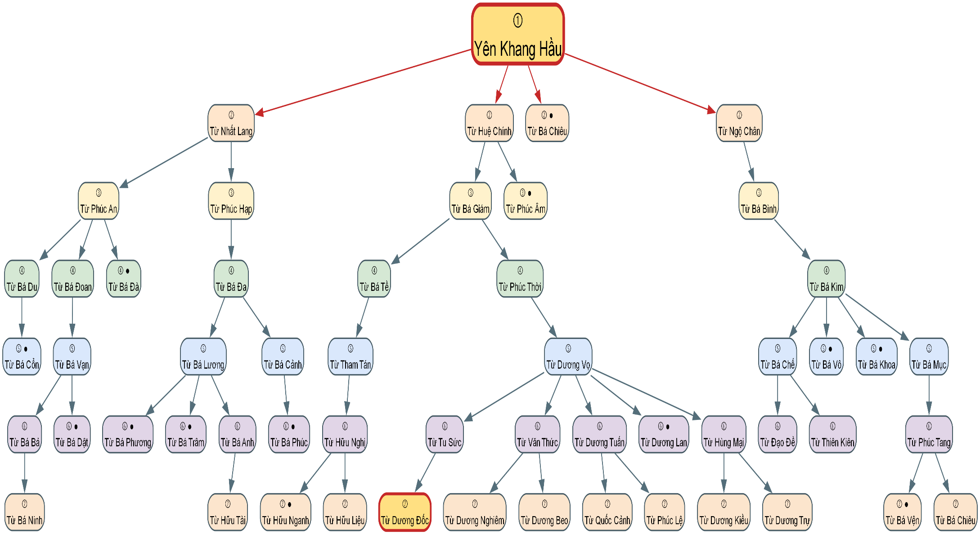

PHẢ ĐỒ TRỤC CỘI NGUỒN VÀ TỎA NHÁNH

Phần 2
NGUỒN GỐC HỌ TỪ TIỂU TÔN XUÂN LỘC
1. Mạch nguồn Đại Tôn và bước chân khai cơ lịch sử:
Căn cứ theo Đại tôn phổ ký, mạch nguồn tông tích họ ta bám rễ sâu xa từ vùng đất Cổ Kênh, khởi phát từ cụ Từ Dương Đốc (tự Huy Cán). Xếp theo thế thứ, cụ là hậu duệ đời thứ 7, con trưởng của cụ Từ Tu Sức (đời thứ 6) và là cháu đích tôn của cụ Từ Dương Vọ (đời thứ 5); thuộc Chi 2, Cửa Ất Đại Tôn tại làng Chi Lưu, xã Cổ Kênh (nay thuộc xã Thạch Kênh).
Vào khoảng đầu thế kỷ XVIII, giai đoạn triều Hậu Lê suy vi, đất nước rơi vào cảnh loạn lạc, cát cứ điêu linh. Đứng trước thời cuộc biến động, cụ Từ Dương Đốc cùng thân mẫu đã rời xa quê cha đất tổ, lên vùng đất Hoa Cử (nay là Văn Xuân) tìm phương sinh kế. Tại vùng đất mới, cụ kết duyên cùng hiền thê là Cụ bà Trần Thị Niêm. Hai cụ đồng tâm hiệp lực, chắp mối lương duyên, gây dựng nên cơ đồ Họ Từ tại đất Xuân Lộc ngày nay.
2. Hành trình kiến tạo cơ đồ
Sự vươn lên của dòng Họ Từ Xuân Lộc không nhờ vào may mắn thời cuộc, mà là một hành trình kiến tạo vô cùng xuất chúng trải qua 3 thế hệ bản lề:
Đời thứ Nhất: Giữa muôn vàn gian khó của buổi đầu sơ khai, cụ Khởi tổ Từ Dương Đốc đã chọn con đường hành thiện cứu đời. Cụ tinh thông huyền học và hành nghề đạo sỹ, thầy thuốc, chuyên tâm vào y dược tế sinh. Trong xã hội đương thời, y đạo là con đường tạo ra ân đức lớn lao nhất. Bằng bàn tay bốc thuốc tài giỏi, cụ đã thu phục nhân tâm, tạo dựng uy tín tuyệt đối tại vùng đất Hoa Cử.
Đời thứ Hai: Nhờ phúc ấm từ thân phụ, thế hệ thứ 2 có cụ Từ Hữu Trí giữ chức Tri điện; cụ Từ Hữu Mưu giữ chức Tri điện kiêm Tổng trưởng.
Đời thứ Ba: Trên cơ sở của hai đời trước, thế hệ thứ 3 bùng nổ mạnh mẽ, sinh hạ thành Bảy chi và tỏa sáng rực rỡ.
❖ Các con trai của cụ Từ Hữu Trí gồm: Cụ Từ Hữu Liện giữ tước Khang hầu huyện, Huyện thừa; cụ Từ Hữu Dực là bậc Thí tướng sỹ lang, lĩnh chức Thừa hoa điện tri sự; cụ Từ Hữu Lạng vào nội cung với chức Tri điện nội chức, được ban hàm Thí tướng sỹ lang.
❖ Các con trai của cụ Từ Hữu Mưu gồm: Cụ Từ Hữu Màn nối nghiệp Thầy thuốc y dược tế sinh; cụ Từ Hữu Hùng giữ chức Tri bộ kiêm Chính đạo, được ban danh hiệu Nghĩa nam; cụ Từ Hữu Lân chỉ huy lực lượng tinh nhuệ với chức Ưu binh đội trưởng; cụ Từ Hữu Lạc với tước Ngọc hầu, chức Ban cai đội, Phó cơ chưởng.
Gia tộc Họ Từ Xuân Lộc lúc này đã thực sự vượt ra khỏi lũy tre làng, có người giữ ấn tín triều đình, có người nắm binh quyền quốc gia, có người giữ gìn y đạo cứu đời, chính thức sánh vai cùng các danh gia vọng tộc.
3. Huyết mạch trường tồn và tiếp nối tương lai
Sức sống mãnh liệt ấy không ngừng lan tỏa. Sang đời thứ 4, dòng họ tiếp tục khẳng định vị thế cường thịnh với những rường cột như cụ Ưu binh đội trưởng Từ Hữu Tương, cụ Khâm sai đội lệ Từ Hữu Điền, cụ Lý trưởng Từ Hữu Niên cai quản hương thôn, và đặc biệt là bậc đại phú hào Từ Hữu Tỉnh được triều đình ban sắc Ân Tứ Thọ Dân cao quý. Dòng chảy huyết mạch không ngừng sinh sôi nảy nở. Kế tiếp đến năm 1978 có 100 hộ, 476 nhân khẩu; Đến năm 1989, dòng họ đã trải qua 11 đời, quy tụ 105 hộ với gần 500 nhân khẩu. Tính đến năm 2026 hiện nay, Họ Từ Xuân Lộc đã truyền đến đời thứ 13, đơm hoa kết trái với con cháu muôn phương thành đạt, giữ trọn đạo lý cội nguồn.
Bên cạnh đó, cha ông ta đã tổ chức và duy trì nếp thờ cúng tổ tiên vô cùng trang nghiêm, kính cẩn.
* Đời thứ hai, có 2 cửa:
❖ Cửa Giáp: Đứng đầu là cụ Từ Hữu Trí thuộc đời thứ 2, việc phụng tự tập trung tại Nhà thờ Tiểu tôn.
❖ Cửa Ất: Đứng đầu là cụ Từ Hữu Mưu thuộc đời thứ 2, việc phụng tự tập trung tại Nhà thờ Tiểu tôn.
* Sang đời thứ 3. Hai Cửa này sinh hạ thành 7 chi:
01. Cụ Từ Hữu Liện, Chi 1 - Cửa Giáp, do Từ Hữu Đắc, trưởng phụng tự;
02. Cụ Từ Hữu Dực, Chi 2 - Cửa Giáp, do Từ Hữu Tuyến, trưởng phụng tự;
03. Cụ Từ Hữu Lạng, Chi 3 - Cửa Giáp, do Từ Hữu Dũng, trưởng phụng tự;
04. Cụ Từ Hữu Màn, Chi 4 - Cửa Ất, do Từ Hữu Thông, trưởng phụng tự;
05. Cụ Từ Hữu Hùng, Chi 5 - Cửa Ất, do Từ Hữu Loan, trưởng phụng tự;
06. Cụ Từ Hữu Lân, Chi 6 - Cửa Ất, Chi này đến đời thứ 5 phạp tự.
07. Cụ Từ Hữu Lạc, Chi 7 - Cửa Ất, Chi này đến đời thứ 6 cha chết, con theo mẹ về họ ngoại, tông tích như thế nào không rõ.
* Từ đời thứ 06 trở xuống còn 05 chi và cứ như thế lưu truyền cho đến ngày nay.
Năm 2026, chiếu theo thế thứ tông đồ, biên soạn thành 07 bản Gia phả; ở Từ Đường để 01 bản; mỗi chi một bản (05) và 01 bản gửi về nhà thờ Đại tôn. Đồng thời triển khai số hóa Gia phả Họ Từ Xuân Lộc, địa chỉ truy cập: https://giapha-hotu-xuanloc.streamlit.app để tiện cho con cháu truy cập theo dõi và bổ sung kịp thời.

TỘC ƯỚC, GIA QUY
VÀ QUY CHẾ HỘI ĐỒNG GIA TỘC DÒNG HỌ TỪ XUÂN LỘC

Phần 1
TỘC ƯỚC VÀ GIA QUY
(Quy định về đạo đức gia phong, phong tục tế tự,
quản lý tộc sản và nếp sống thân tộc)

LỜI NÓI ĐẦU
"Cây có gốc mới nở cành xanh ngọn, nước có nguồn mới biển rộng sông sâu. Người có tổ tiên mới có bản thân mình."
Trải qua bao biến thiên của lịch sử và những thăng trầm của thời gian, cội nguồn dòng họ luôn là điểm tựa tinh thần thiêng liêng, là mạch nguồn nuôi dưỡng tâm hồn và nhân cách của mỗi người con họ Từ. Từ buổi đầu khai hoang phá thạch, các bậc tiền nhân họ Từ Xuân Lộc đã đem tâm sức, mồ hôi và trí tuệ vượt qua muôn vàn gian khó để khai cơ lập nghiệp, bồi đắp mảnh đất địa linh nhân kiệt, gầy dựng nên cơ đồ họ tộc rạng rỡ cho cháu con hôm nay. Nối tiếp phúc trạch tiền nhân, các thế hệ cháu con nối đời kế tục, không ngừng phát huy truyền thống hiếu học, giữ tròn đạo nghĩa, cần cù lao động và đoàn kết keo sơn; dù sinh sống tại quê cha đất tổ hay bôn ba lập nghiệp khắp bốn phương trời, lòng vẫn luôn một dạ hướng về Tiên tổ.
Bước vào thời kỳ phát triển mới, trước sự đổi thay của thời đại và sự phân tán về địa lý, việc gìn giữ gốc rễ văn hóa gia đình, kỷ cương tông tộc càng trở nên cấp thiết hơn bao giờ hết. Nhằm kết nối bền chặt tình thân máu mủ, phát huy nếp nhà thanh bạch, bồi dưỡng thế hệ tương lai thành tài và bảo tồn nguyên vẹn các di sản của tiền nhân; đồng thời xác lập rõ quyền hạn, trách nhiệm trong việc quản trị, phụng sự hương hỏa và điều hành việc Họ một cách văn minh, minh bạch.
Toàn thể bà con, cháu nội, ngoại dòng Họ Từ Xuân Lộc tề tựu, đồng tâm nhất trí ban hành bản "TỘC ƯỚC, GIA QUY & QUY CHẾ HỘI ĐỒNG GIA TỘC". Đây là kim chỉ nam cho mọi hành vi, chuẩn mực ứng xử gia phong, là sợi dây tâm linh nối liền Quá khứ - Hiện tại - Tương lai, để con cháu muôn đời sau mãi mãi khắc ghi: Uống nước nhớ nguồn, rạng danh dòng tộc, đời đời bền vững.

CHƯƠNG I: ĐẠO ĐỨC GIA PHONG VÀ TRÁCH NHIỆM THÂN TỘC
Điều 1: Đạo hiếu và Thứ bậc gia phong
1. Con cháu lấy đạo hiếu làm gốc: Phụng dưỡng chu đáo ông bà, cha mẹ lúc sinh thời; phụng thờ nghiêm cẩn khi tiền nhân qua đời. Không được có lời nói, hành vi bất hiếu, bạc đãi đấng sinh thành.
2. Anh em trong gia đình và thân tộc phải thuận hòa, nhường nhịn, tương trợ lẫn nhau.
3. Trong Họ tôn ti trật tự rõ ràng: Con cháu phải xưng hô đúng vai vế, tôn ti theo thứ bậc thế hệ trong phả hệ, không căn cứ vào tuổi tác ngoài đời để đảo lộn thứ bậc gia phong. Người trên phải giữ tư cách mực thước, yêu thương dạy bảo người dưới; người dưới phải kính cẩn, lễ phép với người trên.
Điều 2: Tình nghĩa tương trợ và Hòa giải nội tộc
1. Toàn thể thành viên phát huy tinh thần "lá lành đùm lá rách", "giúp nhau lúc tối lửa, tắt đèn". Khi trong dòng tộc có gia đình gặp cảnh ngặt nghèo, hoạn nạn, ốm đau tai ương, các chi, phái và bà con có bổn phận thăm hỏi, động viên và chia sẻ tùy tâm lực.
2. Khi phát sinh va chạm, tranh chấp giữa các thành viên hoặc các gia đình trong họ, phải lấy chữ "Hòa", chữ "Tình" làm trọng; đôi bên có trách nhiệm báo cáo lên Chi tộc và Hội đồng Gia tộc để hòa giải nội bộ, không đưa mâu thuẫn gia tộc ra bên ngoài làm tổn hại danh dự Họ Từ.
3. Nghiêm cấm mọi hành vi gây bè phái, kích động, nói xấu, chia rẽ giữa các chi nhánh hoặc xúc phạm thanh danh dòng tộc.
Điều 3: Hôn nhân, Tang lễ và Nếp sống văn minh
1. Hôn nhân: Con cháu kết hôn phải tuân thủ nghiêm ngặt Luật Hôn nhân và Gia đình; kiên quyết giữ gìn thuần phong mỹ tục, tuyệt đối không kết hôn trong phạm vi cùng huyết thống trực hệ theo gia phả. Lễ cưới tổ chức trang trọng, văn minh, tiết kiệm.
2. Tang lễ: Khi có người tạ thế, gia đình phải báo ngay cho Ban Trị sự chi nhánh và Ban Tế tự dòng họ. Hội đồng Gia tộc và bà con thân tộc có trách nhiệm đến phúng viếng, túc trực, phối hợp cùng gia quyến lo liệu tang lễ chu tất, trang nghiêm, nghĩa tình. Triệt để bài trừ hủ tục mê tín dị đoan, rải vàng mã bừa bãi hoặc tổ chức ăn uống linh đình gây tốn kém.

CHƯƠNG II: TẾ TỰ VÀ BẢO TỒN TỘC SẢN
Điều 4: Các ngày lễ tế trọng thể
1. Lễ Giỗ Tổ (Xuân tế): Tổ chức trọng thể vào ngày Rằm tháng Giêng hàng năm tại Từ đường dòng họ. Đây là ngày Đại lễ tôn vinh Khởi tổ và các bậc tiền hiền; toàn thể con cháu nội ngoại có trách nhiệm hội tụ đông đủ.
2. Lễ Báo hiếu và Tế thu: Tổ chức vào ngày Rằm tháng Bảy (Vu Lan bồn), kết hợp phát thưởng khuyến học và tri ân đấng sinh thành.
3. Con cháu sinh sống làm ăn xa quê hương, đến các ngày lễ trên nếu không thể trực tiếp về dự thì phải thành tâm vọng bái và gửi tâm công đức hướng về nguồn cội.
Điều 5: Trách nhiệm thừa kế hương hỏa và trông nom Từ đường
1. Việc phụng thờ cụ Khởi tổ và các bậc tiền hiền tại Từ đường do Trưởng tộc trực tiếp chủ trì dưới sự hỗ trợ, đồng hành của Hội đồng Gia tộc.
2. Trong trường hợp Tộc trưởng khuyết, thiếu (chưa đến tuổi trưởng thành, đau ốm hiểm nghèo, định cư ở xa không thể quán xuyến thường xuyên), Hội đồng Gia tộc triệu tập cuộc họp toàn họ để hiệp thương cử ra một vị cao niên hoặc người uy tín trong dòng họ đảm nhiệm chức danh Quyền Tộc trưởng chịu trách nhiệm khói nhang và gìn giữ Từ đường.
3. Bàn giao hương hỏa phải được lập thành văn bản, có sự chứng kiến và ký nhận của các chi trưởng.
Điều 6: Bảo tồn Tộc sản
1. Tộc sản chung: Toàn bộ diện tích đất Từ đường, các công trình thờ tự, nhà thờ nhánh, khuôn viên nghĩa trang họ, các cổ vật tế khí (ngai thờ, bát hương, hoành phi, câu đối, gia phả gốc, văn khấn...) là tài sản chung bất khả xâm phạm của Họ Từ Xuân Lộc.
2. Bảo vệ tộc sản: Nghiêm cấm bất kỳ cá nhân, chi phái nào tự ý bán, chuyển dịch, chuyển nhượng, cầm cố, thế chấp hoặc lấn chiếm tộc sản dưới bất kỳ hình thức nào. Mọi việc trùng tu, tôn tạo, mua sắm đồ thờ tự lớn đều phải thông qua Hội đồng Gia tộc.

CHƯƠNG III: KHUYẾN HỌC - KHUYẾN TÀI VÀ MỪNG THỌ
Điều 7: Quỹ Khuyến học
1. Thành lập Quỹ Khuyến học dòng họ từ nguồn đóng góp định kỳ của các gia đình, sự tài trợ tự nguyện của các mạnh thường quân và các chi, phái Họ tộc.
2. Quỹ được mở tài khoản và sổ sách theo dõi công khai, chỉ sử dụng đúng mục đích: Trao thưởng, cấp học bổng và trợ cấp hiếu học.
Điều 8: Chế độ Vinh danh, Khen thưởng và Trợ cấp hiếu học
Hàng năm vào dịp Lễ Rằm tháng Bảy, Hội đồng Gia tộc tổ chức lễ tuyên dương trang trọng trước Từ đường:
1. Khen thưởng con cháu dòng họ:
- Học sinh, sinh viên đạt thành tích học tập xuất sắc.
- Học sinh giỏi cấp Tỉnh, Quốc gia và Quốc tế.
- Con em thi đỗ và tốt nghiệp Đại học.
- Con cháu dòng Họ đạt học vị Tiến sĩ, phong hàm học hàm Giáo sư, Phó Giáo sư.
- Cá nhân có thành tích đặc biệt xuất sắc trong nghiên cứu khoa học, văn hóa nghệ thuật, thể thao mang lại vinh hiển cho dòng Họ.
2. Trợ cấp hiếu học: Con em họ Từ có hoàn cảnh mồ côi, gia đình nghèo khó, khuyết tật nhưng có tinh thần vượt khó vươn lên học tập khá, giỏi được Quỹ khuyến học cấp học bổng hàng năm cho đến khi học xong nghề hoặc tốt nghiệp đại học.
Điều 9: Lễ Dưỡng lão và Chúc thọ
- Kính già là truyền thống tốt đẹp của dòng họ. Vào dịp Xuân tế (Rằm tháng Giêng), dòng họ tổ chức Lễ mừng thọ trang nghiêm cho các cụ ông, cụ bà và cả con dâu của dòng họ.
- Độ tuổi chúc thọ bắt đầu từ 70 tuổi và theo các mốc tuổi chẵn: 70, 80, 85, 90, 95 và từ 100 tuổi trở lên. Quà mừng gồm bằng tiền mừng thọ của dòng họ, lễ vật tri ân được trích từ quỹ mừng thọ chúc các cụ bách niên giai lão.

Phần 2
QUY CHẾ TỔ CHỨC VÀ HOẠT ĐỘNG CỦA HỘI ĐỒNG GIA TỘC
(Quy chuẩn bộ máy điều hành, nguyên tắc làm việc, quản lý tài chính …)

CHƯƠNG IV: ĐỊA VỊ PHÁP LÝ, NGUYÊN TẮC VÀ CƠ CẤU BỘ MÁY
Điều 10: Vị trí và vai trò của Hội đồng Gia tộc
1. Hội đồng Gia tộc (viết tắt là HĐGT) là cơ quan đại diện pháp lý và nguyện vọng cao nhất của toàn thể dân Họ Từ Xuân Lộc.
2. HĐGT thay mặt dòng họ lãnh đạo toàn diện việc họ: điều hành tế tự, quản lý tộc sản, duy trì kỷ cương, đại diện giao thiệp với chính quyền và các dòng họ bạn, kết nối tình thân muôn phương.
3. Mối quan hệ giữa Tộc trưởng và HĐGT: Tộc trưởng là biểu tượng cội nguồn và nắm quyền chủ trì tế tự tâm linh; HĐGT là cơ quan tập thể quản trị và điều hành hành chính. Đôi bên phối hợp chặt chẽ trên tinh thần tôn trọng truyền thống.
Điều 11: Nguyên tắc làm việc của Hội đồng Gia tộc
1. HĐGT làm việc theo nguyên tắc: Đoàn kết – Dân chủ – Minh bạch – Tôn trọng gia phong. Tập thể lãnh đạo, cá nhân phụ trách; các quyết sách của Hội đồng đều phải bàn bạc công khai, thiểu số phục tùng đa số.
2. Mọi quyết sách lớn liên quan đến tài chính quy mô lớn, xây dựng công trình hoặc sửa đổi tộc ước phải được trên 2/3 tổng số thành viên HĐGT biểu quyết nhất trí và báo cáo toàn thể họ tộc.
3. Họp định kỳ: Mỗi năm họp toàn thể HĐGT ít nhất 02 lần (Lần 1 trước rằm tháng Giêng để triển khai kế hoạch Năm, chuẩn bị tế lễ giỗ Tổ và tổng kết tài chính năm trước; Lần 2 trước rằm tháng 7, để sơ kết 6 tháng và chuẩn bị tế lễ giỗ Tổ).
4. Họp bất thường: Do Chủ tịch Hội đồng triệu tập khi có việc đột xuất (tôn tạo công trình lớn, giải quyết bất đồng, tranh chấp...).
5. Cơ chế xử lý bất đồng: Trong trường hợp có quan điểm khác nhau giữa Tộc trưởng và HĐGT, vấn đề phải được đưa ra Hội nghị toàn thể Hội đồng Gia tộc mở rộng (gồm HĐGT, Trưởng các chi nhánh). Phán quyết của Hội nghị mở rộng đạt tỷ lệ từ 70% biểu quyết đồng thuận là phán quyết cuối cùng có tính chất bắt buộc thi hành.
Điều 12: Cơ cấu tổ chức bộ máy Hội đồng Gia tộc
* Bộ máy HĐGT được cấu thành từ 10 chức danh và ban chuyên trách:
1. Chủ tịch Hội đồng: Do Tộc trưởng đảm nhiệm hoặc do toàn họ hiệp thương suy tôn một vị cao niên/trung niên có đức độ, có uy tín sâu rộng, có tầm nhìn và thời gian để gánh vác lãnh đạo toàn diện.
2. Phó Chủ tịch thường trực: Giúp Chủ tịch điều hành công việc thường nhật, trực tiếp điều phối liên lạc giữa các Chi, Phái và ký duyệt các văn bản hành chính theo phân công.
3. Phó Chủ tịch phụ trách Tế tự - Mộ phần: Trực tiếp lo việc chuẩn bị các tiết lễ, sắm sửa lễ vật, văn tế, chỉ đạo công tác quét dọn, chỉnh trang nơi thờ tự, mộ phần, lăng miếu dòng Họ.
4. Phó Chủ tịch phụ trách Khuyến học - Xã hội (kiêm Hậu cần): Điều hành phong trào khuyến học, lập danh sách khen thưởng học sinh đỗ đạt, quản lý việc thăm hỏi ốm đau, hiếu hỉ, mừng thọ. Đồng thời, chịu trách nhiệm về công tác hậu cần, cỗ bàn, tiếp đón khách trong các ngày Lễ, Giỗ Tổ và tế tự của dòng Họ."
5. Ban Cố vấn / Trưởng tộc: Gồm các vị cao niên uyên bác trong họ, có nhiệm vụ tham vấn về phong tục, điển tích, lễ nghi và can gián những sai lệch trong thực thi Tộc quy.
6. Ban Thư ký: Ghi chép biên bản các cuộc họp, lưu trữ hồ sơ, công văn, trích lục hồ sơ tư liệu lịch sử của dòng họ.
7. Ban Công nghệ thông tin & Quản trị Gia phả số: Chuyên trách quản trị hệ thống dữ liệu số hóa dòng họ, tiếp nhận thông tin biến động nhân khẩu (sinh, tử, giá thú) từ các chi nhánh để cập nhật định kỳ vào phần mềm phả hệ và phụ trách trang thông tin điện tử/nhóm liên lạc dòng họ.
8. Ban Tài chính & Thủ quỹ:
Lập sổ sách thu nhận đóng góp, tiền tài trợ; theo dõi chi tiêu; lưu giữ hóa đơn chứng từ kế toán của dòng họ.
9. Ban Giám sát (Kiểm soát nội bộ): Gồm 2 vị cao niên độc lập, không tham gia giữ quỹ, có quyền kiểm tra toàn diện sổ sách thu chi tài chính của họ tộc trước ngày Giỗ Tổ để công khai minh bạch trước bà con.
10. Ban Trị sự các Chi nhánh (Ủy viên HĐGT): Gồm các vị đại diện cho từng Chi (Chi 1, Chi 2, Chi 3, Chi 4, Chi 5), là cầu nối truyền đạt chủ trương của họ xuống từng hộ gia đình và phản ánh tâm tư của chi nhánh lên HĐGT.
Điều 13: Tiêu chuẩn, Bầu cử, Nhiệm kỳ và Miễn nhiệm Ủy viên
1. Tiêu chuẩn: Phải là con cháu họ Từ (nội hoặc dâu), có phẩm chất đạo đức trong sáng, có uy tín với dòng họ và lối xóm, không vi phạm pháp luật, nhiệt tình và có điều kiện tham gia công việc họ.
2. Nhiệm kỳ: Nhiệm kỳ của HĐGT là 05 năm. Việc bầu cử hoặc hiệp thương nhân sự mới diễn ra tại Đại hội dòng tộc vào dịp Tế xuân năm, kết thúc nhiệm kỳ.
3. Bổ sung & Miễn nhiệm: Ủy viên HĐGT được miễn nhiệm khi tuổi cao sức yếu có đơn xin rút, đi định cư xa, hoặc bị bãi nhiệm nếu có hành vi vi phạm pháp luật, vi phạm nghiêm trọng Tộc ước làm mất uy tín dòng họ. Việc bổ sung người thay thế do Ban Thường trực HĐGT đề xuất và hiệp thương cùng chi nhánh đó.

CHƯƠNG V: QUẢN LÝ TÀI CHÍNH VÀ MINH BẠCH TỘC PHÍ
Điều 14: Nguồn thu ngân quỹ dòng họ
1. Quỹ đóng góp: Đóng góp đinh suất/hộ gia đình con cháu họ Từ Xuân Lộc. Mức thu cụ thể hàng năm do HĐGT bàn bạc và thông báo công khai cho các chi. Miễn nộp cho người cao tuổi từ 70 tuổi trở lên, hộ đặc biệt khó khăn, người tàn tật, ốm đau kinh niên. Khuyến khích sự đóng góp tự nguyện của con gái, con rể, con dâu.
2. Tiền công đức và dâng hương: Tiền con cháu thành kính đặt lễ tại ban thờ và Hòm công đức trong các ngày giỗ tết.
3. Tiền tài trợ: Các khoản tiền, hiện vật của các tổ chức, doanh nghiệp, mạnh thường quân và các cá nhân thành đạt phát tâm phụng sự dòng tộc.
4. Hoa lợi từ tài sản chung: Lợi tức từ nguồn quỹ gửi tiết kiệm (nếu có).
Điều 15: Nguyên tắc Quản lý và Minh bạch Thu – Chi
1. Nguyên tắc an toàn: Toàn bộ tiền quỹ họ tộc phải gửi tiết kiệm tại ngân hàng uy tín hoặc do Thủ quỹ quản lý một cách an toàn. Nghiêm cấm tuyệt đối việc mang tiền họ cho vay lấy lãi, ủy thác đầu tư rủi ro hoặc chiếm dụng vào việc riêng.
2. Hạn mức duyệt chi:
Các khoản chi định kỳ dưới 2.000.000 VNĐ phục vụ lễ nghi, hương khói thông thường do Phó Chủ tịch thường trực và Thủ quỹ quyết toán.
Các khoản chi từ 2.000.000 VNĐ trở lên phải có sự phê duyệt bằng văn bản của Chủ tịch HĐGT.
Các khoản chi xây dựng, tôn tạo từ 20.000.000 VNĐ trở lên phải có dự toán chi tiết và được tập thể HĐGT họp thông qua trước khi triển khai.
3. Quản lý tài khoản: Quỹ dòng họ lập tài khoản ngân hàng do Trưởng Ban Tài chính/Thủ quỹ đứng tên ủy quyền của họ tộc, cài đặt tin nhắn báo biến động số dư SMS đồng thời về điện thoại của Chủ tịch HĐGT và Trưởng Ban Giám sát. Các giao dịch lớn (từ 1.000.000 VNĐ trở lên) phải được thông báo trong nhóm liên lạc nội tộc và đăng tải lên trang tin gia phả.
4. Công khai tài chính: Hàng năm, trước ngày Giỗ Tổ, Ban Giám sát kiểm tra khóa sổ sách tài chính. Bản báo cáo quyết toán thu - chi phải được dán công khai tại Từ đường, đăng tải trên nhóm điện tử và thông báo trước toàn thể bà con tại lễ Giỗ Tổ Rằm tháng Bảy.

CHƯƠNG VI: KHEN THƯỞNG, TRI ÂN VÀ CHẾ TÀI KỶ CƯƠNG
Điều 16: Khen thưởng và Tri ân Công đức
1. Cá nhân, gia đình có công sức, hiến tặng đất đai, tài trợ tiền của lớn để xây dựng từ đường, lăng mộ, lập quỹ khuyến học được vinh danh trước toàn thể dòng họ và được ghi danh vào "Sổ Vàng Tri Ân Công Đức" lưu thờ tại Từ đường.
2. Những vị có công trạng xuất sắc đặc biệt được HĐGT lập hồ sơ đưa vào phụ lục vinh danh trong cuốn Gia Phả của dòng họ để lưu truyền cho con cháu muôn đời sau noi theo.
Điều 17: Biện pháp Xử lý vi phạm Tộc ước
Thành viên mang họ Từ hoặc dâu, rể phạm phải các lỗi làm tổn hại dòng họ sẽ bị xử lý nghiêm minh theo các cấp độ sau:
1. Nhắc nhở, phê bình nội bộ: Áp dụng với người có lời nói, hành vi thiếu chuẩn mực, xích mích nhỏ trong thân tộc hoặc chậm trễ đóng góp tộc phí vô cớ.
2. Khiển trách trước Từ đường: Áp dụng với hành vi bất hiếu với cha mẹ; xúc phạm danh dự của tiền nhân, của Trưởng tộc hoặc các bậc bề trên; cố tình chia rẽ đoàn kết họ tộc. Đương sự phải làm bản kiểm điểm và xin lỗi trước Từ đường.
3. Đình chỉ quyền lợi sinh hoạt họ tộc: Áp dụng đối với người phá hoại tộc sản, trộm cắp đồ tự khí, lừa đảo thân tộc hoặc vi phạm pháp luật hình sự bị kết án tù làm ô nhục thanh danh dòng họ. Biện pháp bao gồm: Tước bỏ tư cách ủy viên HĐGT; không được đại diện dâng hương tại các đại lễ; đình chỉ quyền biểu quyết việc họ; tạm dừng việc cập nhật khen thưởng.
4. Trường hợp đặc biệt: Chiếm đoạt tài sản chung, hủy hoại di tích họ tộc mà không chịu khắc phục, HĐGT sẽ lập hồ sơ chuyển cơ quan pháp luật xử lý theo quy định của Nhà nước.

CHƯƠNG VII: ĐIỀU KHOẢN THI HÀNH VÀ CAM KẾT
Điều 18: Hiệu lực và Sửa đổi Tộc ước
1. Bản "Tộc ước, Gia quy & Quy chế Hội đồng Gia tộc" này gồm 2 Phần, 7 Chương và 18 Điều. Đã được toàn thể đại biểu con cháu nội ngoại dòng họ Từ Xuân Lộc thảo luận dân chủ, thống nhất biểu quyết thông qua tại Từ đường ngày ...... tháng ...... năm 2026.
2. Bản văn kiện này có hiệu lực chính thức kể từ ngày ký ban hành và được in ấn trang trọng đóng vào đầu cuốn Gia Phả lưu trữ vĩnh viễn tại Từ đường, đồng thời cấp phát bản sao cho từng Chi để phổ biến đến từng hộ gia đình.
3. Mọi con cháu mang dòng máu họ Từ Xuân Lộc đời đời có bổn phận khắc cốt ghi tâm, nghiêm cẩn tôn trọng và thi hành bản Tộc ước này.
4. Việc sửa đổi, bổ sung Tộc ước chỉ được tiến hành khi có sự đề nghị bằng văn bản của ít nhất 2/3 số Chi tộc và phải được Đại hội Toàn thể Dòng họ biểu quyết thông qua với tỷ lệ trên 2/3 tổng số đại biểu tán thành./.

Làm tại Từ đường dòng họ, ngày ...... tháng ...... năm 2026
TM. TOÀN THỂ DÒNG TỘC
CHỦ TỊCH HĐGT |  |  | TRƯỞNG TỘC
(Ký, ghi rõ họ tên) |  |  | (Ký, ghi rõ họ tên)
……………………………………. |  |  | …………………………………….
 | ĐẠI DIỆN CÁC CHI ĐỒNG THUẬN
CHI 1 | CHI 2 | CHI 3 | CHI 4 | CHI 5
……………. | ……………. | ……………. | ……………. | …………….

ĐẤT TỔ, TÀI SẢN VÀ MỘ PHẦN
Sơ đồ chỉ dẫn vị trí nhà thờ họ, từ đường, khu lăng mộ tổ,
tài sản thuộc sở hữu chung.

PHẦN VIẾT GIA PHẢ

LỜI KẾT

Khép lại những trang phả ký dày của các thế hệ, điều đọng lại trong tâm trí mỗi người con dòng dõi Họ Từ Xuân Lộc không chỉ là niên biểu, mà là pho tượng đài hiển hách về cốt cách và khí chất gia tộc. Từ bước chân khai hoang mở cõi đầy gian truân của cụ Thủy tổ Từ Dương Đốc với nghề y dược tế sinh, dòng họ ta đã cắm rễ thật sâu vào mảnh đất Xuân Lộc địa linh nhân kiệt.
Cùng với truyền thống gia đạo hiếu hòa, xây đắp tổ ấm và đức độ thanh cao để lại phúc trường thọ cho muôn đời, trí tuệ những người con dòng dõi Họ Từ Xuân Lộc còn vươn tỏa rực rỡ ở những thứ bậc cao trong bộ máy quốc gia. Như Trung tướng, PGS.TS Từ Ngọc Lương, Bí thư Huyện ủy Từ Hữu Nhuyến, cho đến y đạo cứu người như bậc đại danh y Từ Hữu Thạch (Đề) - Hội trưởng Đông y tỉnh Nghệ Tĩnh, hay người giữ trọng trách cân bằng công lý là Chánh án Tòa án Từ Hữu Phán;... Tất cả minh chứng cho một dòng họ lấy chữ "Tâm" làm gốc, chữ "Trí" làm vươn.
Khi đất nước lâm nguy, khí tiết nhà binh cuộn trào, biến những người con gia tộc thành những võ tướng uy linh, sẵn sàng hiến dâng xương máu như tấm gương oanh liệt của Phó Đô đốc Từ Hữu Trấn đã quả quyết rũ bỏ vinh hoa, kiên trung giữ vững khí tiết trong phong trào Cần Vương; Mạch nguồn ái quốc ấy tiếp tục được ngời sáng ở thế kỷ 20, điển hình là các vị như Liệt sỹ Đại tá Từ Hữu Sáu mang trên vai trọng trách chuyên gia quân sự chiến đấu tại chiến trường Cămpuchia, đã hy sinh vẹn tròn nghĩa vụ quốc tế cao cả; và những anh hùng như Liệt sĩ Từ Quang Bút, Từ Hữu Bầng, Từ Hữu Hình, Từ Hữu Khương... để giành lấy độc lập tự do, thống nhất Tổ Quốc. Bước ra từ khói lửa, hào khí ấy tiếp tục thăng hoa rực rỡ trong thời bình như các vị Đại tá Từ Hữu Hoà, Đại tá Từ Quốc Lệ và Thượng tá Từ Quang Thùy, Từ Ngọc Dũng…
Hôm nay, lực lượng trí thức, kỹ sư, bác sĩ, nhà giáo, thương gia và những con người lao động cần cù mang trong mình dòng máu HỌ TỪ XUÂN LỘC đang ngày đêm viết tiếp trang sử vàng Họ Tộc, cống hiến làm chủ những đỉnh cao mới, góp phần chung tay dựng xây quê hương, đất nước.
Vinh dự, tự hào là những người con mang trong mình dòng máu Họ Từ Xuân Lộc! Khép lại cuốn Gia phả 2026 này, “Âm vang cội nguồn” sẽ vang mãi. Con, cháu trong Dòng Tộc chắc chắn sẽ tiến lên theo "Hào khí Họ Từ" và "Khát vọng Họ Từ" bước vào kỷ nguyên mới; sống, cống hiến và vươn lên xứng đáng với tiền nhân, để muôn đời sau, chúng ta lại tự hào viết tiếp những trang lịch sử huy hoàng!

Phụ lục 1

GIẢI THÍCH TỪ NGỮ,
CHỨC SẮC VÀ KHOA BẢNG
THỜI PHONG KIẾN

PHẦN A
CÁC CHỨC SẮC, DANH HIỆU VÀ GIA PHONG CỦA TIÊN TỔ
(Quan lại là những người làm việc trong bộ máy nhà nước phong kiến từ cấp huyện trở lên. Người điều hành gọi là "Quan", người thừa hành gọi là "Lại").

I. CHỨC VỤ HÀNH CHÍNH VÀ QUẢN TRỊ LÀNG XÃ
1. Huyện thừa: Là chức quan lo việc công văn, sổ sách, phụ tá đắc lực cho Tri huyện.
❖ Cụ Từ Hữu Liện (Đời 3, Chi 1) từng giữ chức Khang hầu huyện, Huyện thừa.
2. Chánh tổng / Tổng trưởng / Phó tổng / Phó tổng dụng: Chức quan hành chính đứng đầu một tổng (gồm nhiều xã), chịu trách nhiệm truyền đạt mệnh lệnh của quan trên xuống cấp xã, giám sát việc thực thi và thu thuế. Phó tổng dụng là văn bằng chính thức do quan trên bổ dụng.
❖ Cụ Từ Hữu Mưu (Đời 2) - Lĩnh ấn Tổng trưởng.
❖ Cụ Từ Hữu Toại (Đời 7) - Thăng tiến từ Lý trưởng lên chức Chánh tổng.
❖ Cụ Từ Hữu Kiên (Đời 5) - Đảm nhiệm Phó tổng.
❖ Cụ Từ Hữu Tâm (Đời 7) - Được cấp bằng Phó tổng dụng.
3. Tri bộ kiêm Chính đạo: "Tri bộ" là chức cai quản một khu vực dân cư; "Chính đạo" là người có uy tín duy trì đạo lý, phong hóa và an ninh.
❖ Cụ Từ Hữu Hùng (Đời 3) - Làm chức Tri bộ kiêm Chính đạo.
4. Lý trưởng (Tri xã) / Xã trưởng: Người đứng đầu cấp xã, được dân làng bầu ra để điều hành công việc, quản lý đinh điền, thu thuế, giữ gìn an ninh trật tự và chọn lính.
❖ Các cụ Từ Hữu Niên (Đời 4), Từ Hữu Dinh (Đời 5), Từ Hữu Chính (Đời 6), Từ Hữu Huân (Đời 6), Từ Hữu Thính (Đời 6), Từ Hữu Phiệt (Đời 7).
5. Xã hộ giám tri: Chức dịch chuyên giám sát hộ tịch, đinh điền, dân số của làng xã.
❖ Cụ Từ Hữu Lập (Đời 5) - Làm nghề thầy thuốc kiêm xã hộ giám tri.
6. Thư ký làng xã (Hương sư): Người soạn thảo công văn, giấy tờ, hương ước, đòi hỏi học vấn sâu rộng và chữ viết đẹp.
❖ Cụ Từ Hữu Bằng (Đời 5) - Làm nghề dạy học, kiêm thư ký làng xã.
7. Hương thợ làng: Chức danh dành cho người thợ cả tài ba nhất, được bầu lên để cầm trịch, quản lý toàn bộ công việc thủ công, xây dựng của làng.
❖ Cụ Từ Hữu Bạt (Đời 7) - Từng làm Hương thợ làng.

II. CHỨC VỤ QUÂN SỰ VÀ VÕ QUAN
1. Phó Đô đốc / Quyền Suất đội: Đô đốc là người điều khiển 5 quân (quy mô lớn). Quyền suất đội là người nắm quyền chỉ huy trực tiếp.
❖ Cụ Từ Hữu Trấn (Đời 6) với cương vị Phó Đô đốc, quyền suất đội.
2. Phó Cơ chưởng / Tước Hầu: "Cơ" là đơn vị chiến thuật (khoảng 500 lính). Tước "Hầu" là một tước hiệu quý tộc cao quý do vua ban.
❖ Cụ Từ Hữu Lạc (Đời 3) đảm nhận chức Ban cai đội - Phó cơ chưởng - Ngọc hầu.
3. Đội trưởng / Ưu binh Đội trưởng: "Đội" là đơn vị cơ sở (khoảng 50 lính). "Ưu binh" là lực lượng lính tinh nhuệ, tuyển chọn khắt khe để bảo vệ các mục tiêu trọng yếu.
❖ Cụ Từ Hữu Lân (Đời 3) và Cụ Từ Hữu Tương (Đời 4) Làm Ưu binh đội trưởng.
❖ Cụ Từ Hữu Ứng (Đời 7) được sắc phong Chánh bát phẩm, Đội trưởng.
4. Khâm sai đội lệ: Người chỉ huy đội lính hầu cận, thi hành công vụ theo lệnh triều đình.
❖ Cụ Từ Hữu Điền (Đời 4) giữ cương vị Khâm sai đội lệ.

III. CHỨC QUAN NỘI CUNG VÀ DANH XƯNG CAO QUÝ
1. Tri điện / Tri điện nội chức: Chức quan trọng dụng, trực tiếp trông coi, điều hành phủ đệ hoàng tộc hoặc nơi thờ tự thiêng liêng.
❖ Cụ Từ Hữu Trí (Đời 2), Cụ Từ Hữu Mưu (Đời 2), và Cụ Từ Hữu Lạng (Đời 3).
2. Thừa hoa điện trí sự: Danh dự ban cho vị quan cao tuổi cáo lão về quê, gắn với điện Thừa Hoa.
❖ Cụ Từ Hữu Dực (Đời 3) - Làm chức Thừa hoa điện trí sự.
3. Thí tướng sĩ lang: Danh xưng cao quý phong tặng cho trí thức uyên thâm, có uy tín lớn.
❖ Cụ Từ Hữu Dực (Đời 3) và Cụ Từ Hữu Lạng (Đời 3).
4. Ân Tứ thọ dân: Đặc ân của triều đình ban sắc phong cho những bậc đại phú hào, người có công đức lớn và sống trường thọ.
❖ Cụ Từ Hữu Tỉnh (Đời 4) được triều đình đặc ân ban sắc.
5. Nghĩa nam: Danh hiệu vinh dự cho người có công quyên góp giúp nước, cứu đói cho dân.
❖ Cụ Từ Hữu Hùng (Đời 3) vinh dự được ban danh hiệu Nghĩa nam.

IV. BẢNG VÀNG KHOA BẢNG VÀ TÍN NGƯỠNG, VĂN HÓA
1. Thi trúng nhị trường: Sĩ tử thi đậu qua 2 vòng đầu (Kinh nghĩa và Văn hành chính) trong 4 vòng của kỳ thi lớn (Thi Hương/Thi Hội).
❖ Cụ Từ Hữu Tình (Đời 4) và Cụ Từ Hữu Hồng (Đời 5).
2. Thầy Địa lý & Phù thủy đạo sỹ: Người am tường Huyền học, Thuật số phương Đông, phong thủy mộ phần và các nghi lễ tâm linh.
❖ Cụ Từ Hữu Chính (Đời 6) và Cụ Từ Hữu Nhạc (Đời 7).
3. Học Tổng Cổ giác: Hành động từ bỏ danh lợi, quyền lực quan trường để tìm cầu sự Giác ngộ, nghiên cứu Phật pháp.
❖ Cụ Từ Hữu Dinh (Đời 5) - Đang giữ chức Lý trưởng (Tri xã) nhưng quyết định nghỉ việc đi học Tổng Cổ Giác, thể hiện đức buông bỏ sâu sắc.
4. Sải chùa: Người nương nhờ cửa Phật, phụng sự chốn thiền môn.
❖ Cụ Từ Hữu Nhiếp (Đời 7) - Ông trước từng làm sải chùa, sau đó tham gia làm cán bộ phong trào cách mạng 1930.

V. DANH XƯNG VỀ SỰ TRƯỜNG THỌ
Thời xưa, những người vượt qua ngưỡng 70 tuổi "thất thập cổ lai hy" đều được xem là có hồng phúc lớn, được xóm làng kính trọng và triều đình ban thưởng, sắc phong để tôn vinh đức độ.
1. Thọ Kỳ di (Kỳ di chi thọ): Hưởng thọ đỉnh cao đến 100 tuổi (hoặc xấp xỉ 100 tuổi).
❖ Cụ Từ Hữu Hiển (Đời 4) - Tự hào là bậc tiên tổ Hưởng Thọ kỳ di (Gần 100 Tuổi).
2. Thượng thọ: Sống từ 80 đến 90 tuổi, sức khỏe trường khang.
❖ Cụ Thủy tổ Từ Dương Đốc (Đời 1), cụ Từ Hữu Trí (Đời 2) đều Hưởng Thượng thọ.
❖ Cụ bà Trần Thị Thao (Hiền thê cụ Từ Hữu Nhiếp, Đời 7) - Hưởng thọ tới 91 tuổi.
3. Kỳ thọ (Thọ kỳ): Sống thọ từ 70 đến 80 tuổi, minh mẫn, phúc lộc vẹn toàn.
❖ Các cụ Từ Hữu Lạng, Từ Hữu Màn, Từ Hữu Tương, Từ Hữu Tạc, Từ Hữu Niên.

PHẦN B
CÁC THUẬT NGỮ CHUYÊN DỤNG
TRONG GIA PHẢ HỌC VÀ LỊCH SỬ

I. CÁC THUẬT NGỮ VỀ HUYẾT MẠCH VÀ NIÊN BIỂU
1. Truy xưng: Thuật ngữ dùng trong phả hệ để chỉ các bậc tổ tiên của dòng Họ Từ, được ghi chép lại dựa trên truyền ngôn hoặc các bản phổ ký xa xưa của Đại tôn (Thạnh Kênh) mà con cháu đời sau tôn kính truy cứu và ghi danh lên đầu cuốn phả.
2. Truyền xưng: Chỉ các bậc tiền nhân ở các thế hệ tiếp nối trong mạch nguồn gia phả cổ, được các bậc cao niên đời trước truyền miệng và ghi chép trao truyền lại cho các đời sau để nối kết huyết mạch, không bị mai một tông tích.
3. Tảo vong (早亡 - Vị từ chung): Là thuật ngữ khái quát gọi chung cho tất cả các trường hợp đoản mệnh, mất sớm, chết yểu khi chưa đến tuổi trưởng thành, chưa lập gia đình và chưa có hậu duệ nối dõi.
4. Tảo một (早没 - Vị từ riêng): Là một trường hợp cụ thể của "tảo vong", chuyên dùng để chỉ những hài nhi không may mất khi mới lọt lòng hoặc còn ẵm ngửa. Chữ "một" mang nghĩa là chìm lấp, tan biến. Khái niệm này chỉ những sinh mệnh mất đi quá vội vã chưa kịp lưu dấu ở trần gian, theo tục xưa thường được an táng lặng lẽ, thuận theo lẽ trời và không tổ chức cúng giỗ.
5. Chết sớm / Mất sớm (Từ thuần Việt): Là từ đồng nghĩa với "Tảo vong" nhưng mang sắc thái ngôn ngữ đời thường, giản dị. Việc dùng từ thuần Việt này mang đậm sắc thái tiếc thương của gia tộc dành cho một thành viên đã hiện diện rõ nét trong đời sống gia đình nhưng lại sớm chia xa.
6. Phạp tự: "Phạp" nghĩa là thiếu thốn, không có; "Tự" là con cháu nối dõi. "Phạp tự" chỉ những người đã trưởng thành, có thể đã lập gia đình (có vợ/chồng) nhưng lại không có con trai nối dõi tông đường, hoặc hoàn toàn không sinh được con.
7. Tuyệt tôn: Nhánh gia đình hoặc người không có bất kỳ hậu duệ nào nối dõi. Trong Sơ đồ huyết mạch của phần mềm gia phả, những vị không có con nối dõi thường được đánh dấu bằng ký hiệu chấm đen tròn (●) bên cạnh tên.

II. KHÁI QUÁT BỘ MÁY NHÀ NƯỚC PHONG KIẾN
1. Hệ thống Phẩm hàm: Chia làm 9 bậc (Cửu phẩm), mỗi bậc chia Chánh và Tòng: Nhất phẩm - Nhị phẩm - Tam phẩm … Bát phẩm - Cửu phẩm.
2. Quan Trung ương:
a. Lãnh đạo tối cao: Tể tướng, Thái sư, Thái phó, Thái bảo, Thái úy...
b. Lục bộ (hành pháp): Đứng đầu là Thượng thư, giúp việc có Tả/Hữu Thị lang. Gồm 6 bộ: Lại - Lễ - Hộ - Binh - Hình - Công.
c. Các Tự, Đài, Viện: Hồng lô tự, Đại lý tự (Tư pháp), Ngự sử đài (Giám sát), Hàn lâm viện (Biên soạn văn thư), Thái y viện (Chăm sóc sức khỏe hoàng tộc).
d. Cơ quan hoàng tộc: Gồm Tôn nhân phủ, Nội vụ phủ.
3. Quan ở địa phương (cấp cao)
a. Tổng đốc: Quan đứng đầu một vùng gồm nhiều tỉnh, bao quát cả dân sự và quân sự.
b. Tuần phủ: Quan lãnh đạo một tỉnh lớn, dưới quyền Tổng đốc (nếu có).
c. Tri phủ: Quan đứng đầu cấp phủ hoặc châu.
d. Tri huyện: Quan đứng đầu cấp huyện.
4. Đơn vị biên chế quân đội
a. Doanh: Đơn vị lớn nhất (khoảng 2.500 lính), đứng đầu là Chưởng vệ / Thống chế.
b. Cơ: Đơn vị chiến thuật (khoảng 500 lính), đứng đầu là Quản cơ.
c. Đội: Đơn vị cơ sở trực tiếp (khoảng 50 lính), đứng đầu là Suất đội / Đội trưởng.

Phụ lục 2
DANH SÁCH
CÁC LIỆT SĨ HỌ TỪ XUÂN LỘC

STT | HỌ VÀ TÊN | Ngày sinh | Ngày mất | Ghi chú | *
1 | Từ Quang Bút | 27/3/1921 | 03/3/1949 | Liệt sỹ chống Pháp | Chi 2
2 | Từ Hữu Bốn | 02/10/1917 | 17/02/1950 | Liệt sỹ chống Pháp | Chi 1
3 | Từ Hữu Bầng | 1927 | 11/011951 | Liệt sỹ chống Pháp | Chi 5
4 | Từ Hữu Bậc | 10/4/1932 | 14/04/1954 | Liệt sỹ chống Pháp | Chi 5
5 | Từ Phúc Hảo (Hình) | 15/05/1927 | 01/4/1954 | Liệt sỹ chống Pháp | Chi 4
6 | Từ Hữu Quý | 10/06/1945 | 23/6/1966 | Liệt sỹ chống Mỹ | Chi 2
7 | Từ Hữu Triển | 2/1947 | 12/03/1968 | Liệt sỹ chống Mỹ | Chi 5
8 | Từ Hữu Hộ | 13/02/1947 | 08/8/1969 | Liệt sỹ chống Mỹ | Chi 5
9 | Từ Hữu Tường | 8/1951 | 24/11/1970 | Liệt sỹ chống Mỹ | Chi 5
10 | Từ Hữu Khương | 1950 | 10/12/1971 | Liệt sỹ chống Mỹ | Chi 1
11 | Từ Hữu Hường | 1946 | 26/10/1972 | Liệt sỹ chống Mỹ | Chi 1
12 | Từ Hữu Tam | 22/02/1951 | 09/3/1975 | Liệt sỹ chống Mỹ | Chi 4
13 | Từ Hữu Sáu |  |  | Liệt sỹ chống Mỹ | Chi 1
14 | Từ Hữu Thuần | 02/6/1960 | 10/12/1981 | Liệt sỹ chống NN | Chi 1

Phụ lục 3
TRANG VÀNG GIA TỘC

Phần 1
TRANG VÀNG DANH DỰ
(Ghi nhận những người làm Chủ tịch, Bí thư ở cấp xã, trưởng đầu ngành cấp huyện, cán bộ cấp tỉnh… Sỹ quan cao cấp trong Quân đội, Công an; Tiến sỹ, Phó Giáo sư, Giáo sư; những người được vinh danh ở cấp Nhà nước)
TT | Họ và tên | Chi | Nội dung Ghi danh
 | Đời thứ nhất
1 | Cụ Từ Dương Đốc |  | Làm nghề Thầy thuốc, chuyên tâm vào y dược tế sinh cứu đời
 | Đời thứ Hai
2 | Cụ Từ Hữu Trí | Cửa Giáp | Đảm nhiệm chức vụ Tri điện
3 | Cụ Từ Hữu Mưu | Cửa Ất | Giữ chức Tri điện kiêm Tổng trưởng
 | Đời thứ Ba
4 | Cụ Từ Hữu Liện | Chi 1 | Giữ tước Khang hầu huyện và chức Huyện thừa
5 | Cụ Từ Hữu Dực | Chi 2 | Được phong hàm Thí tướng sỹ lang. Cụ cũng lĩnh chức Thừa hoa điện tri
6 | Cụ Từ Hữu Lạng | Chi 3 | Đảm nhiệm chức Tri điện nội chức. Cụ được ban hàm Thí tướng sỹ lang.
7 | Cụ Từ Hữu Hùng | Chi 5 | Giữ chức Tri bộ kiêm Chính đạo. Cụ được vinh dự ban danh hiệu Nghĩa nam
8 | Cụ Từ Hữu Lân | Chi 6 | Chỉ huy lực lượng tinh nhuệ với chức Ưu binh đội trưởng.
9 | Cụ Từ Hữu Lạc | Chi 7 | Giữ tước Ngọc hầu. Cụ làm chức Ban cai đội và Phó cơ chưởng.
 | Đời thứ Tư
10 | Cụ Từ Hữu Tương | Chi 2 | Giữ chức Ưu binh đội trưởng
11 | Cụ Từ Hữu Tỉnh | Chi 2 | Là bậc đại phú hào của dòng họ. Cụ được triều đình đặc cách ban sắc Ân tứ thọ dân.
12 | Cụ Từ Hữu Tình | Chi 3 | Sĩ tử thi cử đỗ đạt trúng nhị trường
13 | Cụ Từ Hữu Niên | Chi 6 | Giữ chức Lý trưởng
 | Đời thứ Năm
14 | Cụ Từ Hữu Hồng | Chi 3 | Sĩ tử thi đỗ trúng nhị trường. Cụ giữ chức vụ Tri xã
15 | Cụ Từ Hữu Kiên | Chi 5 | Đảm nhiệm chức vụ Phó tổng
16 | Cụ Từ Hữu Dinh | Chi 7 | Giữ chức Lý trưởng kiêm Tri xã
 | Đời thứ Sáu
17 | Cụ Từ Hữu Chính | Chi 2 | Giữ chức Lý trưởng. Cụ kiêm nghề thầy thuốc, địa lý và phù thủy đạo sỹ
18 | Cụ Từ Hữu Thính | Chi 3 | Giữ chức Phó lý trưởng
19 | Cụ Từ Hữu Trấn | Chi 4 | Giữ chức Quyền suất đội. Cụ được triều đình sắc phong chức Phó Đô đốc
20 | Cụ Từ Hữu Huân | Chi 5 | Giữ chức Lý trưởng
 | Đời thứ Bảy
21 | Cụ Từ Hữu Phiệt | Chi 1 | Giữ chức Lý trưởng
22 | Cụ Từ Hữu Tâm | Chi 1 | Được cấp bằng Phó tổng dụng
23 | Cụ Từ Hữu Toại | Chi 1 | Từ chức Lý trưởng được thăng lên làm Chánh tổng
24 | Cụ Từ Quang Diệu | Chi 2 | Làm cán bộ xã, huyện và liên khu 4.
25 | Cụ Từ Hữu Ứng | Chi 5 | Được sắc phong Chánh bát phẩm và chức Đội trưởng
 | Đời thứ Tám
26 | Cụ Từ Hữu Nhuyến | Chi 1 | Nguyên Bí thư Huyện ủy Can Lộc (Khóa III). Ông cũng từng làm cán bộ tỉnh Nghệ Tĩnh
27 | Ông Từ Hữu Sáu | Chi 1 | Giữ cấp bậc Đại tá Quân đội.
28 | Ông Từ Quang Thùy | Chi 2 | Giữ cấp bậc Thượng tá, Cán bộ Quân đội
29 | Ông Từ Hữu Hoà | Chi 3 | Giữ cấp bậc Đại tá Quân đội
30 | Ông Từ Hữu Chất | Chi 4 | Từng làm cán bộ thương nghiệp cấp Huyện, Tỉnh
31 | Ông Từ Hữu Thạch | Chi 5 | Giữ chức Hội trưởng hội Đông y tỉnh Nghệ Tĩnh
 | Đời thứ Chín
32 | Ông Từ Ngọc Lương | Chi 1 | Đạt học vị Tiến sỹ và học hàm Phó Giáo sư. Ông mang quân hàm Trung tướng
33 | Ông Từ Quốc Lệ | Chi 4 | Mang quân hàm Đại tá Quân đội.
34 | Ông Từ Hữu Phán | Chi 5 | Đảm nhiệm chức vụ Chánh án Tòa án huyện Can Lộc
 | Đời thứ Mười
35 | Ông Từ Ngọc Dũng | Chi 5 | Thượng tá cán bộ trong Quân đội

Phần 2
TRANG VÀNG CÔNG ĐỨC
(Ghi danh những người tự nguyện đóng góp công sức, tiền của cho Họ Từ Xuân Lộc)

DANH SÁCH
NHỮNG NGƯỜI THAM GIA BIÊN SOẠN PHẢ HỆ QUA CÁC THỜI KỲ
(Hội đồng Gia tộc và toàn thể con cháu dòng Họ Từ Xuân Lộc đời đời ghi nhớ công lao kiến tạo, bảo tồn và phát triển Phả ký của các bậc tiền bối và các thành viên đương thời)
I. GIAI ĐOẠN KIẾN TẠO VÀ KHỞI THẢO (Bằng chữ Hán)
1. Cụ Từ Hữu Nhạc (cố Liên) - Đời thứ 7 – Thuộc Chi 5. Là người đặt nền móng đầu tiên, khởi thảo bộ Gia phả Họ Từ Xuân Lộc bằng chữ Hán vào năm 1898.
II. GIAI ĐOẠN DỊCH THUẬT VÀ PHỤC DỰNG (Chữ Quốc ngữ - Năm 1989)
Bộ phả hệ được dày công dịch thuật, bổ sung và chuyển soạn sang chữ Quốc ngữ, làm cơ sở vững chắc cho các thế hệ sau tra cứu.
* Thành phần:
- Cụ Từ Hữu Đắc - Tộc trưởng.
- Cụ Từ Quang Diệu - Đại diện Cửa Giáp. Đóng vai trò chủ bút, dịch thuật chữ Hán và biên tập phả hệ.
- Cụ Từ Hữu Chất - Đại diện Cửa Ất. Tham gia dịch thuật, bổ sung hệ thống thế thứ Cửa Ất.
III. GIAI ĐOẠN TÁI BẢN VÀ SỐ HÓA (Năm Bính Ngọ - 2026)
Thế hệ đương thời đã đồng tâm hiệp lực khảo cứu, hiệu đính và tiên phong đưa Gia phả Họ Từ Xuân Lộc lên hệ thống số hóa không gian mạng.
* Thành phần:
- Ông Từ Hữu Đắc (Đời thứ 10) - Tộc trưởng; theo dõi, giám sát quá trình tái bản.
- Ông Từ Quang Viện (Đời thứ 8 - Chi 2, Con ông Từ Quang Diệu): Cung cấp toàn bộ tài liệu của Cụ Từ Quang Diệu để lại; Trực tiếp khảo cứu, biên soạn.
- Ông Từ Hữu Hòa (Đời thứ 8 - Chi 3, Con ông Từ Hữu Lục): Trực tiếp khảo cứu, rà soát và biên soạn nội dung; đôn đốc, triển khai thực hiện.
- Ông Từ Quang Thùy (Đời thứ 8 - Chi 2, Con ông Từ Quang Diệu): Trực tiếp khảo cứu, biên soạn, phụng chỉnh văn bản và kiến tạo hệ thống Gia phả số hóa trên nền tảng trực tuyến.
- Các thành viên tham gia đóng góp, rà soát:
+ Ông Từ Hữu Định Chi 1,
+ Ông Từ Hữu Việt Chi 3,
+ Ông Từ Quốc Lệ Chi 4,
+ Ông Từ Hữu Toàn Chi 5.
(Cùng sự đồng tâm nhất trí của toàn thể Hội đồng Gia tộc và con cháu các Chi)

DANH SÁCH
GHI NHẬN NHỮNG NGƯỜI ĐÓNG GÓP CÔNG SỨC, TIỀN CỦA
VÀO VIỆC TÔN TẠO NHÀ THỜ HỌ, XÂY LĂNG MỘ

A. DANH SÁCH NHỮNG NGƯỜI CÔNG ĐỨC VỀ HIỆN VẬT

STT | Họ và tên | Chi, đời thứ | Nội dung
1
2
3
4
…
B. DANH SÁCH NHỮNG NGƯỜI CÔNG ĐỨC VỀ TIỀN
STT | Họ và tên | Chi, đời thứ | Số tiền | Ghi chú
1
2
3
4
…

Phụ lục 4
CÁC BÀI CÚNG TẾ
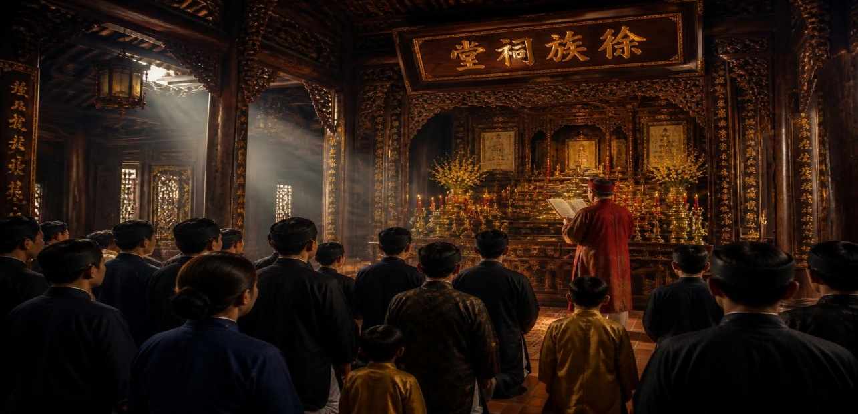

LỜI TỰA CÁC BÀI CÚNG TẾ
Trong tín ngưỡng thờ cúng tổ tiên nói chung và phong tục tế tự của Họ Từ Xuân Lộc nói riêng, các bài chúc văn, văn tế vốn không phải là những khuôn thước cứng nhắc, bất di bất dịch. Cùng với sự luân chuyển của thời gian, mỗi thời đại, mỗi thế hệ và đặc thù của từng chi phái lại mang đến những hoàn cảnh và sắc thái riêng. Lời khấn vái trước án hương, suy cho cùng, chính là tiếng lòng thành kính được đúc kết từ nhận thức, suy nghĩ và tấm dạ đan thành của người soạn tế.
Việc Hội đồng Gia tộc cẩn thận lưu giữ và đưa các bài cúng này vào cuốn Gia phả hoàn toàn không nhằm mục đích áp đặt một khuôn mẫu giáo điều, bắt buộc lớp lớp cháu con mai sau phải nhất nhất tuân theo. Sâu xa hơn, những trang gia phả, các bài văn tế qua từng thời kỳ cùng những di cảo truyền miệng chính là những lăng kính lịch sử, những nguồn tài liệu quý giá để thế hệ mai sau nghiên cứu, tìm hiểu tận tường về cội nguồn và công lao của các bậc tiền nhân. Đồng thời, việc bảo tồn này còn nhằm xác lập một nền tảng chuẩn mực về cấu trúc tế tự, tôn ti trật tự và ngôn từ gia phong để trao truyền cho hậu thế.
Tâm nguyện lớn nhất của những người biên soạn là mong mỏi con cháu đời sau – khi trí tuệ ngày càng rộng mở, học vấn uyên thâm – sẽ lấy chính hệ thống tư liệu này làm cơ sở để tiếp tục nghiên cứu, trau chuốt và phát triển thành những áng chúc văn tráng lệ, phù hợp hơn với nhịp sống đương thời. Ngược lại, nếu trong hoàn cảnh bộn bề chưa có thời gian khảo cứu và soạn mới, cháu con hoàn toàn có thể yên tâm sử dụng nguyên bản những bài cúng gốc này để xướng lễ.
Bởi lẽ, dẫu xướng lên bằng vần điệu của người xưa hay lời lẽ của người nay, chỉ cần giữ vẹn tấc lòng son sắt hướng về cội nguồn, thì anh linh Tiên tổ thảy đều soi xét và chứng giám!
BÀI CẦU TIÊN TỔ

Kìa Từ tộc công khanh bản thị,  Xưa Bắc quốc phú quý giàu sang,  Phái, Chi hương Vượng Cửu Tràng,  Yên Khang Huệ Hải thông sang Nam Thành  Chốn Mã Thủy xanh xanh dòng nước,  Rừng Châu Sơn thức nức vầng mây;  Núi Hồng nghi ngút đá xây,  Mà Sông Kênh thủy gió bay sóng dồn,  Quán ở đó, quê còn ở đó,  Lúc ba đào ai tỏ cho chưa.  Quê này cảnh nọ thờ ơ,  Nhưng mà quê cũ ai nỡ có quên.  Nhìn phong cảnh xa miền mấy dặm,  Bóng trăng soi rạng đám mây nhà,  Vương dân, vương thổ đó là,  Đâu đâu cũng vậy ai mà ngại chi,  Nay con cháu tâu quỳ khấu vái,  Đốt hương đèn bái lạy cầu nguyện;  Mong nhờ Tiên Tổ dưới trên,  Lai lâm giáng hạ, phán truyền nhân dương;  Để Tộc nội tỏ tường mọi sự,  Mấy lâu nay niệm lự chưa đành.  Một là: Tổ mộ bất minh,  Từ đường hướng phát như hình thương long;  Hai là: Việc thu đông tế tự,  Mấy lâu nay phụng sự bất minh;  Ba là oan kiếp chưa đành,  Vong hồn than oán bất bình kêu oan. | Nay con cháu dương gian nhãn nhục,  Việc u minh bất thức bất tri,  Cúi đầu trăm lạy khấu kỳ,  Nguyện xin Tiên Tổ tức thì ngự lên;  Để thông truyền cho con cháu biết,  Kẻo phàm trần mờ mịt khát khao;  Đội ơn Tiên Tổ biết bao,  Hương hoa điện thiết khẩn cầu trông may.  Lễ tuy bạc mà lòng không bạc,  Xin Tổ Tiên xe hạc giáng lâm;  Chớ nề chiêng rộn trống ầm,  Giản mao, hoàng thủy, mà tâm chí thành;  Việc phụng tự há đành nỡ bỏ.  Xin tái bồi phúc quả như xưa,  Tử tôn hưng vượng muôn nhờ;  Nhân khang vật thịnh bốn mùa thảnh thơi;  Cháu con khao luyện, tấu mời,  Nguyện xin Tiên Tổ kim thời tốc dáng.  Kim thời tốc giáng!  押八童子令速降  (Áp bát đồng tử lệnh tốc giáng)  (Truyền lệnh cho tám vị đồng tử mau mau dẫn lối giáng hạ)  Vân tôn Từ Quang Diệu phụng sao lưu chiểu

BÀI CÚNG HỌ RẰM THÁNG BẢY

Năm ………, tiết Thu mạnh, ngày rằm tháng 7.
Hà Tĩnh tỉnh, Xuân Lộc xã, Văn Cử thôn

Tộc trưởng Từ Hữu Đắc, Trưởng tộc Từ Hữu ….. cùng cả họ Từ tộc, cửa Giáp môn với cửa Ất môn, già trẻ gái trai, phái hệ tôn môn đồng lưu huyết.
Trước từ đường, đốt nén hương cúi đầu trăm lạy xin lịch đại tổ tiên soi xét.
Một tấm lòng thành, ngàn thu sẵn có, nhớ đến câu “mộc căn thủy nguyên”, nghĩ đến chữ “xuân sương thu lộ”, đốt nén hương bày tỏ tấm lòng thành, dâng chén rượu nhớ ơn Tiên tổ.
Đức Thủy tổ tự Huy Cán là người khai sinh ra dòng họ, gần 400 năm xây đắp nhà nghĩa nền nhân, Bà Trần Thị Niêm là vị Tổ mẫu đầu tiên, đã 13 đời sinh lan đẻ huệ. Một dòng họ khí bẩm thật thà, tính chất thuần nhã, hợp hợp sum sum cha truyền con nối, nhờ Tổ đức Tôn công bền vững, vững bền; lớp lớp tầng tầng cành lá sum suê, nhờ rễ tốt gốc sâu, tốt tươi, tươi tốt.
Từ đường một tọa, chung nhau mấy múi, tiết Thu thiên hằng đốt triện hương, phái chi hai dòng hợp lại một nơi, lệ hoàng giản theo nền nếp cũ; hương thơm đèn đỏ, trí thiết cả ba dòng, lễ bạc lòng thành nghi tiết đủ ba tuần dâng kính.
Kính duy: Đức Thủy tổ, các đức Tiên tổ, Cao Tằng Tổ khảo, khảo tỷ liệt vị tiên linh, cùng Cao Tằng Tổ bá, Tổ thúc, Tổ cô, đường bá đường thúc đường cô, liệt bá liệt thúc liệt cô, vong bá vong thúc vong cô, tảo vong, tảo tốt, viễn cận sa lạc, các vong hồn; mời về đây bậc bề trên, hàng bề dưới, ai ai thứ vị cứ theo dòng; mời về đây người đi trước, thế hệ sau lớp lớp, tầng tầng cho đủ bộ.
Những hồn quê lai láng, chén rượu vàng cho thỏa đạo u âm; các tinh sảng cô linh, triện hương bạc đặng thấu miền địa phủ. Tuy của ít mà lòng nhiều, tuy của không mà lòng có. Nay con cháu dương gian nhãn nhục, việc u minh nào biết chi chi, mong nhờ ơn Tiên tổ phù trì, cho thế hệ ngày càng tiến bộ. Luôn kế tiếp học tài thi giỏi, sông Văn giang dòng nước chảy trường lưu; mãi đa sinh cháu lắm chắt nhiều, núi Xuân lĩnh cỏ cây càng phát triển. Tôn thống hài hòa, văn nhung tráng kiệt; cội đức nền nhân ngày một vững bền, sân quế vườn hòe ngày càng tươi tốt.
Nay nhân vừa tiết thu thiên, cảm thiết xui lòng vĩnh mộ. Ba tuần rượu rót gọi là, một triện hương dâng thấu tỏ. Đồ phẩm vật ít nhiều bày đặt, dưới dâng lên họa thấu dạ đơn thành, hồn tinh linh soi xét rõ ràng; trên đoái xuống nhờ ơn bảo hộ. Kẻ già người trẻ, trẻ thì mày rồng mắt phượng, già thêm tóc bạc da mồi, kẻ khó người giàu, giàu thì lúa lắm tiền nhiều, khó cũng ngày qua tháng đủ. Con cháu đầy sân lan quế, bao hàm ngũ phúc khang ninh, 4 mùa xuân hạ thu đông, nhờ tổ ấm vinh thùy hậu dụ.
Cùng kính mời bản xứ long thần thổ địa đồng hâm hưởng, chứng giám.
Vân tôn Từ Quang Diệu (Đời thứ 7) Khảo soạn

BÀI CÚNG HỌ TỪ TIỂU TÔN RẰM THÁNG GIÊNG

Duy!
Năm Bính Ngọ - 2026, tiết Xuân sang, ngày Rằm tháng Giêng.
Việt Nam quốc, Hà Tĩnh tỉnh, Xuân Lộc xã, Văn Xuân thôn.
Tại Từ đường Họ Từ tiểu tôn
Tộc trưởng Từ Hữu Đắc,
Trưởng tộc Từ Hữu Số,
Cùng toàn thể con cháu nội ngoại, già trẻ trai gái,
Cửa, Chi, Phái hệ tông môn đồng chung lưu huyết.
Trước hương án đốt nén tâm hương
Kính thỉnh: Thành Hoàng bản thổ, Bản xứ Thần linh,
Long Thần, Thổ Địa tôn thần cai quản xứ này,
Bản tộc từ đường hương hỏa Chính thần,
Đồng lai giáng hạ, chứng giám lòng thành.
Cúi đầu trăm lạy: Xin lịch đại Tổ tiên soi xét
Một tấm lòng thành, ngàn thu sẵn có,
Nhớ đến câu: “Mộc căn Thủy nguyên”
Nghĩ đến chữ: “Xuân sương Thu Lộ”
Ngẫm thấu đáo: “Vật bản hồ thiên, nhân sinh do Tổ”;
Đức cao dày, truyền kế thế muôn đời.
Công mở cõi, rạng ngời trang sử ngọc;
Nghiệp lưu truyền, hưng vượng chốn từ đường.
Thắp nén hương, bày tỏ dạ đan thành,
Dâng chén rượu, khắc sâu ơn nguồn cội.
Nhớ thuở xưa:
Đức Thủy tổ Yên Khang Hầu là người khai sinh dòng Họ,
Cùng Phu nhân truyền lưu phúc ấm muôn đời.
Đức Khởi tổ Tự Huy Cán là bậc mở mang cơ nghiệp,
Gần 400 năm, xây đắp nhà nghĩa nền nhân;
Cùng Khởi tổ mẫu Trần Thị Niêm, vun bồi cội rễ,
Đã 13 đời, truyền nối sinh lan, đẻ huệ.
Một dòng họ khí bẩm thật thà, tính tình thuần nhã,
Hợp hợp sum sum, nếp cha truyền con nối.
Nhờ Tổ đức Tôn công bền vững, vững bền;
Lớp lớp, tầng tầng cành lá sum suê,
Nhờ rễ tốt gốc sâu, tốt tươi, tươi tốt.
Từ đường một tọa, chung nhau mấy múi,
Tiết Xuân thiên hằng đốt triện hương;
Phái, Chi mấy dòng hợp lại một nơi,
Lệ Hoàng giản theo nền nếp cũ.
Tết Nguyên Tiêu: Ánh thiều quang dự tuần trăng mới,
Tấm lòng thành con cháu chốn trần gian.
Tròn đạo hiếu cảm đức tiền nhân,
Nguyện một dạ báo ân Tiên tổ.
Hương thơm đèn đỏ, trí thiết cả ba dòng,
Lễ bạc lòng thành, nghi tiết đủ ba tuần dâng kính.
KÍNH DUY
Cung thỉnh:
Đức Thủy tổ Đại tôn Yên Khang Hầu, cùng Thủy tổ mẫu:
- Truy xưng: Cụ Từ Hữu Bương cùng Tổ tỷ Nguyễn Thị Nhỏ
- Truyền xưng: Cụ Từ Cẩn Thận cùng Tổ tỷ Đinh Thị Thuần Tâm.
Bái thỉnh:
Đức Khởi tổ Từ Dương Đốc, cùng Khởi tổ mẫu Trần Thị Niêm,
Cùng các đức Tiên tổ, Cao Tằng Tổ khảo, Khảo tỷ liệt vị tiên linh;
Cùng Cao Tằng Tổ bá, Tổ thúc, Tổ cô,
Đường bá, đường thúc, đường cô;
Liệt bá, liệt thúc, liệt cô;
Vong bá, vong thúc, vong cô;
Các hương hồn liệt sỹ hy sinh vì dân vì nước;
Tảo vong, tảo tốt, viễn cận sa lạc, các chúng vong hồn.
Mời về đây bậc bề trên, hàng bề dưới,
Ai ai thứ vị cứ tuân theo dòng;
Mời về đây người đi trước, thế hệ sau,
Lớp lớp, tầng tầng tề tựu cho đủ bộ.
Những hồn quê lai láng, chén rượu vàng cho thỏa đạo u âm;
Các tinh sảng cô linh, triện hương bạc đặng thấu miền địa phủ.
Tuy của ít mà lòng nhiều, tuy của không mà lòng có.
Nay con, cháu dương gian nhãn nhục, việc u minh bất thức bất tri,
Mong nhờ ơn Tiên tổ phù trì, cho thế hệ ngày càng tiến bộ.
Độ cho cháu, con luôn kế tiếp học tài thi giỏi,
Sông Ngạn Giang dòng nước chảy trường lưu;
Mãi đa sinh cháu lắm chắt nhiều,
Núi Hồng Lĩnh cỏ cây càng phát triển.
Tôn thống hài hòa, văn võ tráng kiệt,
Cội đức, nền nhân ngày một vững bền;
Sân quế, vườn hòe ngày càng tươi tốt.
Tình nhân nghĩa, chứa chan muôn thuở;
Đạo bọc đùm, dắt díu nghìn năm.
Nay nhân vừa tiết Xuân thiên, khí ấm chan hòa vạn vật,
Ba tuần rượu rót gọi là, một triện hương dâng thấu tỏ.
Đồ phẩm vật ít nhiều bày đặt, dưới dâng lên họa thấu dạ đan thành;
Hồn tinh linh soi xét rõ ràng, trên đoái xuống nhờ ơn bề bảo hộ.
Kẻ già người trẻ:
Trẻ thì mày rồng mắt phượng, già thêm tóc bạc da mồi;
Kẻ khó người giàu:
Giàu thì lúa lắm tiền nhiều, khó cũng ngày qua tháng đủ.
Kẻ xa người gần:
Xa thì viễn xứ bình an, gần ắt bản gia thịnh vượng.
Con cháu đầy sân lan quế, bao hàm Ngũ phúc khang ninh,
Bốn mùa Xuân Hạ Thu Đông, nhờ Tổ ấm vinh thùy hậu dụ.
Lễ bạc tâm thành, cúi xin cẩn cáo, cẩn cẩn cáo!
Khảo soạn: Cụ Từ Quang Diệu (Đời thứ 7)
Phụng chỉnh: Nam tử Từ Quang Thùy (Đời thứ 8).
BÀI CÚNG HỌ TỪ TIỂU TÔN RẰM THÁNG BẢY
Duy !
Năm Bính Ngọ - 2026, tiết Thu mạnh, ngày Rằm tháng Bảy
Việt Nam quốc, Hà Tĩnh tỉnh, Xuân Lộc xã, Văn Xuân thôn
Tại Từ đường Họ Từ tiểu tôn
Tộc trưởng Từ Hữu Đắc,
Trưởng tộc Từ Hữu Số,
Cùng toàn thể con cháu nội ngoại, già trẻ trai gái,
Cửa, Chi, Phái hệ tông môn đồng chung lưu huyết.
Trước hương án đốt nén tâm hương
Kính thỉnh: Thành Hoàng bản thổ, Bản xứ Thần linh,
Long Thần, Thổ Địa tôn thần cai quản xứ này,
Bản tộc từ đường hương hỏa Chính thần,
Đồng lai giáng hạ, chứng giám lòng thành.
Cúi đầu trăm lạy: Xin lịch đại Tổ tiên soi xét
Một tấm lòng thành, ngàn thu sẵn có,
Nhớ đến câu: “Mộc căn Thủy nguyên”
Nghĩ đến chữ: “Xuân sương Thu Lộ”
Thắp nén hương, bày tỏ dạ đan thành,
Dâng chén rượu, khắc sâu ơn nguồn cội.
Nhớ thuở xưa:
Đức Thủy tổ Yên Khang Hầu là người khai sinh dòng Họ,
Cùng Phu nhân truyền lưu phúc ấm muôn đời.
Đức Khởi tổ Tự Huy Cán là bậc mở mang cơ nghiệp,
Gần 400 năm, xây đắp nhà nghĩa nền nhân;
Cùng Khởi tổ mẫu Trần Thị Niêm, vun bồi cội rễ,
Đã 13 đời, truyền nối sinh lan, đẻ huệ.
Một dòng họ khí bẩm thật thà, tính tình thuần nhã,
Hợp hợp sum sum, nếp cha truyền con nối.
Nhờ Tổ đức Tôn công bền vững, vững bền;
Lớp lớp, tầng tầng cành lá sum suê,
Nhờ rễ tốt gốc sâu, tốt tươi, tươi tốt.
Từ đường một tọa, chung nhau mấy múi,
Tiết Thu thiên hằng đốt triện hương;
Phái, Chi mấy dòng hợp lại một nơi,
Lệ Thu Tế giữ nguyên nền nếp cũ.
Hương thơm đèn đỏ, trí thiết cả ba dòng,
Lễ bạc lòng thành, nghi tiết đủ ba tuần dâng kính.
KÍNH DUY
Cung thỉnh:
Đức Thủy tổ Đại tôn Yên Khang Hầu, cùng Thủy tổ mẫu:
- Truy xưng: Cụ Từ Hữu Bương cùng Tổ tỷ Nguyễn Thị Nhỏ
- Truyền xưng: Cụ Từ Cẩn Thận cùng Tổ tỷ Đinh Thị Thuần Tâm.
Bái thỉnh:
Đức Khởi tổ Từ Dương Đốc, cùng Khởi tổ mẫu Trần Thị Niêm,
Cùng các đức Tiên tổ, Cao Tằng Tổ khảo, Khảo tỷ liệt vị tiên linh;
Cùng Cao Tằng Tổ bá, Tổ thúc, Tổ cô,
Đường bá, đường thúc, đường cô;
Liệt bá, liệt thúc, liệt cô;
Vong bá, vong thúc, vong cô;
Các hương hồn liệt sỹ hy sinh vì dân vì nước;
Tảo vong, tảo tốt, viễn cận sa lạc, các chúng vong hồn.
Mời về đây bậc bề trên, hàng bề dưới,
Ai ai thứ vị cứ tuân theo dòng;
Mời về đây người đi trước, thế hệ sau,
Lớp lớp, tầng tầng tề tựu cho đủ bộ.
Kêu gọi rằng: Ai đông tây nam bắc mọi miền,
Về án tọa nghe văn trình thỉnh cáo.
Kính mời chư vị linh thiêng tề tựu,
Hưởng chút lòng thành, chứng giám tâm hương.
Những hồn quê lai láng, chén rượu vàng cho thỏa đạo u âm;
Các tinh sảng cô linh, triện hương bạc đặng thấu miền địa phủ.
Tuy của ít mà lòng nhiều, tuy của không mà lòng có.
Nay con, cháu dương gian nhãn nhục, việc u minh bất thức bất tri,
Mong nhờ ơn Tiên tổ phù trì, cho thế hệ ngày càng tiến bộ.
Độ cho cháu, con luôn kế tiếp học tài thi giỏi,
Sông Ngạn Giang dòng nước chảy trường lưu;
Mãi đa sinh cháu lắm chắt nhiều,
Núi Hồng Lĩnh cỏ cây càng phát triển.
Tôn thống hài hòa, văn võ tráng kiệt,
Cội đức, nền nhân ngày một vững bền;
Sân quế, vườn hòe ngày càng tươi tốt.
Tình nhân nghĩa, chứa chan muôn thuở;
Đạo bọc đùm, dắt díu nghìn năm.
Nay nhân vừa tiết Thu thiên, cảm thiết xui lòng vĩnh mộ
Ba tuần rượu rót gọi là, một triện hương dâng thấu tỏ.
Đồ phẩm vật ít nhiều bày đặt, dưới dâng lên họa thấu dạ đan thành;
Hồn tinh linh soi xét rõ ràng, trên đoái xuống nhờ ơn bề bảo hộ.
Kẻ già người trẻ:
Trẻ thì mày rồng mắt phượng, già thêm tóc bạc da mồi;
Kẻ khó người giàu:
Giàu thì lúa lắm tiền nhiều, khó cũng ngày qua tháng đủ.
Kẻ xa người gần:
Xa thì viễn xứ bình an, gần ắt bản gia thịnh vượng.
Con cháu đầy sân lan quế, bao hàm Ngũ phúc khang ninh,
Bốn mùa Xuân Hạ Thu Đông, nhờ Tổ ấm vinh thùy hậu dụ.
Lễ bạc tâm thành, cúi xin cẩn cáo, cẩn cẩn cáo!
BÀI CÚNG TỔ CHI 4 - DỊP RẰM THÁNG GIÊNG
Duy !
Năm Bính Ngọ - 2026, tiết Xuân sang, ngày Rằm tháng Giêng
Việt Nam quốc, Hà Tĩnh tỉnh, Xuân Lộc xã, Văn Xuân thôn
Tại Từ đường Chi 4 - Họ Từ tiểu tôn
Chi trưởng: ………………………; Trưởng Chi: ……………………………
Cùng toàn thể con cháu nội ngoại, già trẻ trai gái,
Phái hệ tông môn đồng chung lưu huyết.
Trước hương án đốt nén tâm hương
Kính thỉnh: Thành Hoàng bản thổ, Bản xứ Thần linh,
Long Thần, Thổ Địa tôn thần cai quản xứ này,
Bản chi từ đường hương hỏa Chính thần,
Đồng lai giáng hạ, chứng giám lòng thành.
Cúi đầu trăm lạy: Xin lịch đại Tổ tiên soi xét
Một tấm lòng thành, ngàn thu sẵn có,
Nhớ đến câu: “Mộc căn Thủy nguyên”
Nghĩ đến chữ: “Xuân sương Thu Lộ”
Ngẫm thấu đáo: “Vật bản hồ thiên, nhân sinh do Tổ”;
Đức cao dày, truyền kế thế muôn đời.
Gốc rễ bền, phái nhánh cành tươi tốt;
Ân thâm trọng, vạn đại mãi tôn thờ.
Đốt nén tâm nhang, bày tỏ dạ đan thành,
Dâng chén rượu nồng, khắc sâu ơn nguồn cội.
Nhớ thuở xưa:
Đức Khởi tổ cụ Tự Huy Cán là bậc mở mang cơ nghiệp,
Gần 400 năm, xây đắp nhà nghĩa nền nhân;
Cùng Khởi tổ mẫu Trần Thị Niêm, vun bồi cội rễ,
Đã 13 đời, truyền nối sinh lan, đẻ huệ.
Ghi tạc ân thâm: Cửa Ất rộng mở, phúc trạch dài lâu.
Kính nhớ cụ Tổ đời thứ hai là cụ Từ Hữu Mưu, bậc Tri điện kiêm Tổng trưởng tài ba uy mãnh, cùng nhị vị Tổ tỷ: Trần Thị Dinh và Trần Thị Đài. Các cụ là những người đứng đầu Cửa Ất, gieo mầm phúc ấm, khai mở vinh hoa cho vạn đại cháu con.
Nối tiếp cội nguồn, Chi 4 chúng con đời đời tự hào kế thừa trọng trách phụng tự hương hỏa thiêng liêng cụ Tổ đời thứ ba: cụ Từ Hữu Màn, cùng Tổ tỷ Trần Thị Lụ (tôn hiệu Ái Hộ). Bề trên một đời nối nghiệp thầy thuốc y dược tế sinh, mượn đạo y cứu người mà đồng tâm gây dựng, gieo mầm phúc đức vô lượng cho lớp lớp cháu con.
Chi 4, Cửa Ất vốn tính thật thà, cốt cách thuần nhã,
Hợp hợp sum sum, nếp cha truyền con nối.
Nhờ Tổ đức Tôn công bền vững, vững bền;
Lớp lớp, tầng tầng cành lá sum suê,
Nhờ rễ tốt gốc sâu, tốt tươi, tươi tốt.
Từ đường một tọa, chung nhau mấy múi,
Tiết Xuân thiên hằng đốt triện hương;
Cành nhánh một nhà, sum họp cháu con,
Lệ Hoàng giản theo nền nếp cũ.
Tết Nguyên Tiêu: Ánh thiều quang dự tuần trăng mới,
Tấm lòng thành con cháu chốn trần gian.
Tròn đạo hiếu cảm đức tiền nhân,
Nguyện một dạ báo ân Tiên tổ.
Hương thơm đèn đỏ, trí thiết cả ba dòng,
Lễ bạc lòng thành, nghi tiết đủ ba tuần dâng kính.
KÍNH DUY
Cung thỉnh:
Đức Khởi tổ Từ Dương Đốc, cùng Khởi tổ mẫu Trần Thị Niêm.
Bậc Tổ Cửa Ất đời thứ hai: Cụ Từ Hữu Mưu, cùng nhị vị Tổ tỷ Trần Thị Dinh và cụ Trần Thị Đài.
Bái thỉnh:
Cụ Tổ Chi 4 Từ Hữu Màn, cùng Tổ tỷ Trần Thị Lụ.
Cùng các đức Tiên tổ, Cao Tằng Tổ khảo, Khảo tỷ liệt vị tiên linh.
Cùng Cao Tằng Tổ bá, Tổ thúc, Tổ cô,
Đường bá, đường thúc, đường cô;
Liệt bá, liệt thúc, liệt cô; Vong bá, vong thúc, vong cô;
Các hương hồn liệt sỹ hy sinh vì dân vì nước;
Tảo vong, tảo tốt, viễn cận sa lạc, các chúng vong hồn.
Mời về đây bậc bề trên, hàng bề dưới,
Ai ai thứ vị cứ tuân theo dòng;
Mời về đây người đi trước, thế hệ sau,
Lớp lớp, tầng tầng tề tựu cho đủ bộ.
Những hồn quê lai láng, chén rượu vàng cho thỏa đạo u âm;
Các tinh sảng cô linh, triện hương bạc đặng thấu miền địa phủ.
Tuy của ít mà lòng nhiều, tuy của không mà lòng có.
Nay con, cháu dương gian nhãn nhục, việc u minh bất thức bất tri,
Mong nhờ ơn Tiên tổ phù trì, cho thế hệ ngày càng tiến bộ.
Độ cho cháu, con luôn kế tiếp học tài thi giỏi,
Sông Ngạn Giang dòng nước chảy trường lưu;
Mãi đa sinh cháu lắm chắt nhiều,
Núi Hồng Lĩnh cỏ cây càng phát triển.
Tôn thống hài hòa, văn võ tráng kiệt,
Cội đức, nền nhân ngày một vững bền;
Sân quế, vườn hòe ngày càng tươi tốt.
Tình nhân nghĩa, chứa chan muôn thuở;
Đạo bọc đùm, dắt díu nghìn năm.
Nay nhân vừa tiết Xuân thiên, khí ấm chan hòa vạn vật,
Ba tuần rượu rót gọi là, một triện hương dâng thấu tỏ.
Đồ phẩm vật ít nhiều bày đặt, dưới dâng lên họa thấu dạ đan thành;
Hồn tinh linh soi xét rõ ràng, trên đoái xuống nhờ ơn bề bảo hộ.
Kẻ già người trẻ: Trẻ thì mày rồng mắt phượng, già thêm tóc bạc da mồi;
Kẻ khó người giàu: Giàu thì lúa lắm tiền nhiều, khó cũng ngày qua tháng đủ.
Kẻ xa người gần: Xa thì viễn xứ bình an, gần ắt bản gia thịnh vượng.
Con cháu đầy sân lan quế, bao hàm Ngũ phúc khang ninh,
Bốn mùa Xuân Hạ Thu Đông, nhờ Tổ ấm vinh thùy hậu dụ.
Lễ bạc tâm thành, cúi xin cẩn cáo, cẩn cẩn cáo!
BÀI CÚNG TỔ CHI 4
(Dịp Rằm tháng Bảy)
Duy !
Năm Bính Ngọ - 2026, tiết Thu mạnh, ngày Rằm tháng Bảy
Việt Nam quốc, Hà Tĩnh tỉnh, Xuân Lộc xã, Văn Xuân thôn
Tại Từ đường Chi 4 - Họ Từ tiểu tôn
Chi trưởng: …………………………………….
Trưởng Chi: ……………………………………
Cùng toàn thể con cháu nội ngoại, già trẻ trai gái,
Phái hệ tông môn đồng chung lưu huyết.
Trước hương án đốt nén tâm hương
Kính thỉnh: Thành Hoàng bản thổ, Bản xứ Thần linh,
Long Thần, Thổ Địa tôn thần cai quản xứ này,
Bản chi từ đường hương hỏa Chính thần,
Đồng lai giáng hạ, chứng giám lòng thành.
Cúi đầu trăm lạy: Xin Tiên linh soi xét tỏ tường
Một tấm lòng thành, ngàn thu sẵn có,
Phúc trạch tiền nhân, ân sâu ghi tạc,
Nối dòng hương hỏa, đạo hiếu vẹn toàn.
Đốt nén tâm nhang, bày tỏ dạ đan thành,
Dâng chén rượu nồng, khắc sâu ơn nguồn cội.
Nhớ thuở xưa:
Đức Khởi tổ cụ Tự Huy Cán là bậc mở mang cơ nghiệp,
Gần 400 năm, xây đắp nhà nghĩa nền nhân;
Cùng Khởi tổ mẫu Trần Thị Niêm, vun bồi cội rễ,
Đã 13 đời, truyền nối sinh lan, đẻ huệ.
Ghi tạc ân thâm: Cửa Ất rộng mở, phúc trạch dài lâu.
Kính nhớ cụ Tổ đời thứ hai là cụ Từ Hữu Mưu, bậc Tri điện kiêm Tổng trưởng tài ba uy mãnh, cùng nhị vị Tổ tỷ: Trần Thị Dinh và Trần Thị Đài. Các cụ là những người đứng đầu Cửa Ất, gieo mầm phúc ấm, khai mở vinh hoa cho vạn đại cháu con.
Nối tiếp cội nguồn, Chi 4 chúng con đời đời tự hào kế thừa trọng trách phụng tự hương hỏa thiêng liêng cụ Tổ đời thứ ba: cụ Từ Hữu Màn, cùng Tổ tỷ Trần Thị Lụ (tôn hiệu Ái Hộ). Bề trên một đời nối nghiệp thầy thuốc y dược tế sinh, mượn đạo y cứu người mà đồng tâm gây dựng, gieo mầm phúc đức vô lượng cho lớp lớp cháu con.
Chi 4, Cửa Ất vốn tính thật thà, cốt cách thuần nhã,
Hợp hợp sum sum, nếp cha truyền con nối.
Nhờ Tổ đức Tôn công bền vững, vững bền;
Lớp lớp, tầng tầng cành lá sum suê,
Nhờ rễ tốt gốc sâu, tốt tươi, tươi tốt.
Từ đường một tọa, chung nhau mấy múi,
Tiết Thu thiên hằng đốt triện hương;
Cành nhánh một nhà, sum họp cháu con,
Lệ cúng tế theo nền nếp cũ.
Hương thơm đèn đỏ, trí thiết cả ba dòng,
Lễ bạc lòng thành, nghi tiết đủ ba tuần dâng kính.
KÍNH DUY
Cung thỉnh:
Đức Khởi tổ Từ Dương Đốc, cùng Khởi tổ mẫu Trần Thị Niêm.
Bậc Tổ Cửa Ất đời thứ hai: Cụ Từ Hữu Mưu, cùng nhị vị Tổ tỷ Trần Thị Dinh và cụ Trần Thị Đài.
Bái thỉnh:
Cụ Tổ Chi 4 Từ Hữu Màn, cùng Tổ tỷ Trần Thị Lụ.
Cùng các đức Tiên tổ, Cao Tằng Tổ khảo, Khảo tỷ liệt vị tiên linh.
Cùng Cao Tằng Tổ bá, Tổ thúc, Tổ cô,
Đường bá, đường thúc, đường cô;
Liệt bá, liệt thúc, liệt cô;
Vong bá, vong thúc, vong cô;
Các hương hồn liệt sỹ hy sinh vì dân vì nước;
Tảo vong, tảo tốt, viễn cận sa lạc, các chúng vong hồn.
Mời về đây bậc bề trên, hàng bề dưới,
Ai ai thứ vị cứ tuân theo dòng;
Mời về đây người đi trước, thế hệ sau,
Lớp lớp, tầng tầng tề tựu cho đủ bộ.
Kêu gọi rằng: Ai đông tây nam bắc mọi miền,
Về án tọa nghe văn trình thỉnh cáo.
Kính mời chư vị linh thiêng tề tựu,
Hưởng chút lòng thành, chứng giám tâm hương.
Những hồn quê lai láng, chén rượu vàng cho thỏa đạo u âm;
Các tinh sảng cô linh, triện hương bạc đặng thấu miền địa phủ.
Tuy của ít mà lòng nhiều, tuy của không mà lòng có.
Nay con, cháu dương gian nhãn nhục, việc u minh bất thức bất tri,
Mong nhờ ơn Tiên tổ phù trì, cho thế hệ ngày càng tiến bộ.
Độ cho cháu, con luôn kế tiếp học tài thi giỏi,
Sông Ngạn Giang dòng nước chảy trường lưu;
Mãi đa sinh cháu lắm chắt nhiều,
Núi Hồng Lĩnh cỏ cây càng phát triển.
Tôn thống hài hòa, văn võ tráng kiệt,
Cội đức, nền nhân ngày một vững bền;
Sân quế, vườn hòe ngày càng tươi tốt.
Tình nhân nghĩa, chứa chan muôn thuở;
Đạo bọc đùm, dắt díu nghìn năm.
Nay nhân vừa tiết Thu thiên, cảm thiết xui lòng vĩnh mộ.
Ba tuần rượu rót gọi là, một triện hương dâng thấu tỏ.
Đồ phẩm vật ít nhiều bày đặt, dưới dâng lên họa thấu dạ đan thành;
Hồn tinh linh soi xét rõ ràng, trên đoái xuống nhờ ơn bề bảo hộ.
Kẻ già người trẻ: Trẻ thì mày rồng mắt phượng, già thêm tóc bạc da mồi;
Kẻ khó người giàu: Giàu thì lúa lắm tiền nhiều, khó cũng ngày qua tháng đủ.
Kẻ xa người gần: Xa thì viễn xứ bình an, gần ắt bản gia thịnh vượng.
Con cháu đầy sân lan quế, bao hàm Ngũ phúc khang ninh,
Bốn mùa Xuân Hạ Thu Đông, nhờ Tổ ấm vinh thùy hậu dụ.
Lễ bạc tâm thành, cúi xin cẩn cáo, cẩn cẩn cáo!
BÀI CÚNG TỔ CHI 4
(Dịp 13/10 Âm lịch)
Duy !
Năm Bính Ngọ - 2026, tiết Đông thiên, ngày 13 tháng Mười
Việt Nam quốc, Hà Tĩnh tỉnh, Xuân Lộc xã, Văn Xuân thôn
Tại Từ đường Chi 4 - Họ Từ tiểu tôn
Chi trưởng: Từ Hữu Thông
Trưởng Chi: Từ Hữu Lục
Cùng toàn thể con cháu nội ngoại, già trẻ trai gái,
Phái hệ tông môn đồng chung lưu huyết.
Trước hương án đốt nén tâm hương
Kính thỉnh: Thành Hoàng bản thổ, Bản xứ Thần linh,
Long Thần, Thổ Địa tôn thần cai quản xứ này,
Bản chi từ đường hương hỏa Chính thần,
Đồng lai giáng hạ, chứng giám lòng thành.
Cúi đầu trăm lạy: Xin Tiên linh soi xét tỏ tường
Một tấm lòng thành, ngàn thu sẵn có,
Phúc trạch tiền nhân, ân sâu ghi tạc,
Nối dòng hương hỏa, đạo hiếu vẹn toàn.
Đốt nén tâm nhang, bày tỏ dạ đan thành,
Dâng chén rượu nồng, khắc sâu ơn nguồn cội.
Nhớ thuở xưa:
Đức Khởi tổ cụ Tự Huy Cán là bậc mở mang cơ nghiệp,
Gần 400 năm, xây đắp nhà nghĩa nền nhân;
Cùng Khởi tổ mẫu Trần Thị Niêm, vun bồi cội rễ,
Đã 13 đời, truyền nối sinh lan, đẻ huệ.
Ghi tạc ân thâm: Cửa Ất rộng mở, phúc trạch dài lâu.
Kính nhớ cụ Tổ đời thứ hai là cụ Từ Hữu Mưu, bậc Tri điện kiêm Tổng trưởng tài ba uy mãnh, cùng nhị vị Tổ tỷ: Trần Thị Dinh và Trần Thị Đài. Các cụ là những người đứng đầu Cửa Ất, gieo mầm phúc ấm, khai mở vinh hoa cho vạn đại cháu con.
Nối tiếp cội nguồn, Chi 4 chúng con đời đời tự hào kế thừa trọng trách phụng tự hương hỏa thiêng liêng cụ Tổ đời thứ ba: cụ Từ Hữu Màn, cùng Tổ tỷ Trần Thị Lụ (tôn hiệu Ái Hộ). Bề trên một đời nối nghiệp thầy thuốc y dược tế sinh, mượn đạo y cứu người mà đồng tâm gây dựng, gieo mầm phúc đức vô lượng cho lớp lớp cháu con.
Chi 4, Cửa Ất vốn tính thật thà, cốt cách thuần nhã,
Hợp hợp sum sum, nếp cha truyền con nối.
Nhờ Tổ đức Tôn công bền vững, vững bền;
Lớp lớp, tầng tầng cành lá sum suê,
Nhờ rễ tốt gốc sâu, tốt tươi, tươi tốt.
Từ đường một tọa, chung nhau mấy múi,
Tiết Đông thiên hằng đốt triện hương;
Cành nhánh một nhà, sum họp cháu con,
Lệ cúng tế giữ nguyên nền nếp cũ.
Hương thơm đèn đỏ, trí thiết cả ba dòng,
Lễ bạc lòng thành, nghi tiết đủ ba tuần dâng kính.
KÍNH DUY
Cung thỉnh:
Đức Khởi tổ Từ Dương Đốc, cùng Khởi tổ mẫu Trần Thị Niêm.
Bậc Tổ Cửa Ất đời thứ hai: Cụ Từ Hữu Mưu, cùng nhị vị Tổ tỷ Trần Thị Dinh và cụ Trần Thị Đài.
Bái thỉnh:
Cụ Tổ Chi 4 Từ Hữu Màn, cùng Tổ tỷ Trần Thị Lụ.
Cùng các đức Tiên tổ, Cao Tằng Tổ khảo, Khảo tỷ liệt vị tiên linh.
Cùng Cao Tằng Tổ bá, Tổ thúc, Tổ cô,
Đường bá, đường thúc, đường cô;
Liệt bá, liệt thúc, liệt cô;
Vong bá, vong thúc, vong cô;
Các hương hồn liệt sỹ hy sinh vì dân vì nước;
Tảo vong, tảo tốt, viễn cận sa lạc, các chúng vong hồn.
Mời về đây bậc bề trên, hàng bề dưới,
Ai ai thứ vị cứ tuân theo dòng;
Mời về đây người đi trước, thế hệ sau,
Lớp lớp, tầng tầng tề tựu cho đủ bộ.
Những hồn quê lai láng, chén rượu vàng cho thỏa đạo u âm;
Các tinh sảng cô linh, triện hương bạc đặng thấu miền địa phủ.
Tuy của ít mà lòng nhiều, tuy của không mà lòng có.
Nay con, cháu dương gian nhãn nhục, việc u minh bất thức bất tri,
Mong nhờ ơn Tiên tổ phù trì, cho thế hệ ngày càng tiến bộ.
Độ cho cháu, con luôn kế tiếp học tài thi giỏi,
Sông Ngạn Giang dòng nước chảy trường lưu;
Mãi đa sinh cháu lắm chắt nhiều,
Núi Hồng Lĩnh cỏ cây càng phát triển.
Tôn thống hài hòa, văn võ tráng kiệt,
Cội đức, nền nhân ngày một vững bền;
Sân quế, vườn hòe ngày càng tươi tốt.
Tình nhân nghĩa, chứa chan muôn thuở;
Đạo bọc đùm, dắt díu nghìn năm.
Nay nhân tiết Đông chớm lạnh, cảm thiết xui lòng vĩnh mộ,
Ba tuần rượu rót gọi là, một triện hương dâng thấu tỏ.
Đồ phẩm vật ít nhiều bày đặt, dưới dâng lên họa thấu dạ đan thành;
Hồn tinh linh soi xét rõ ràng, trên đoái xuống nhờ ơn bề bảo hộ.
Kẻ già người trẻ:
Trẻ thì mày rồng mắt phượng, già thêm tóc bạc da mồi;
Kẻ khó người giàu:
Giàu thì lúa lắm tiền nhiều, khó cũng ngày qua tháng đủ.
Kẻ xa người gần:
Xa thì viễn xứ bình an, gần ắt bản gia thịnh vượng.
Con cháu đầy sân lan quế, bao hàm Ngũ phúc khang ninh,
Bốn mùa Xuân Hạ Thu Đông, nhờ Tổ ấm vinh thùy hậu dụ.
Lễ bạc tâm thành, cúi xin cẩn cáo, cẩn cẩn cáo!
BÀI CÚNG TỔ CHI 5 (Dịp Rằm tháng Giêng)
Duy !
Năm Bính Ngọ - 2026, tiết Xuân sang, ngày Rằm tháng Giêng
Việt Nam quốc, Hà Tĩnh tỉnh, Xuân Lộc xã, Văn Xuân thôn
Tại Từ đường Chi 5 - Họ Từ tiểu tôn
Chi trưởng: …………………..…….; Trưởng Chi: …………….…………
Cùng toàn thể con cháu nội ngoại, già trẻ trai gái,
Phái hệ tông môn đồng chung lưu huyết.
Trước hương án đốt nén tâm hương
Kính thỉnh: Thành Hoàng bản thổ, Bản xứ Thần linh,
Long Thần, Thổ Địa tôn thần cai quản xứ này,
Bản chi từ đường hương hỏa Chính thần,
Đồng lai giáng hạ, chứng giám lòng thành.
Cúi đầu trăm lạy: Xin lịch đại Tổ tiên soi xét
Một tấm lòng thành, ngàn thu sẵn có,
Nhớ đến câu: “Mộc căn Thủy nguyên”
Nghĩ đến chữ: “Xuân sương Thu Lộ”.
Ngẫm thấu đáo: “Vật bản hồ thiên, nhân sinh do Tổ”;
Đức cao dày, truyền kế thế muôn đời.
Gốc rễ bền, phái nhánh cành tươi tốt;
Ân thâm trọng, vạn đại mãi tôn thờ.
Đốt nén tâm nhang, bày tỏ dạ đan thành,
Dâng chén rượu nồng, khắc sâu ơn nguồn cội.
Nhớ thuở xưa:
Đức Khởi tổ cụ Tự Huy Cán là bậc mở mang cơ nghiệp,
Gần 400 năm, xây đắp nhà nghĩa nền nhân;
Cùng Khởi tổ mẫu Trần Thị Niêm, vun bồi cội rễ,
Đã 13 đời, truyền nối sinh lan, đẻ huệ.
Ghi tạc ân thâm: Cửa Ất rộng mở, phúc trạch dài lâu.
Kính nhớ cụ Tổ đời thứ hai là cụ Từ Hữu Mưu, bậc Tri điện kiêm Tổng trưởng tài ba uy mãnh, cùng nhị vị Tổ tỷ: Trần Thị Dinh và Trần Thị Đài. Các cụ là những người đứng đầu Cửa Ất, gieo mầm phúc ấm, khai mở vinh hoa cho vạn đại cháu con.
Nối tiếp cội nguồn, Chi 5 chúng con đời đời tự hào kế thừa trọng trách phụng tự hương hỏa thiêng liêng cụ Tổ đời thứ ba: cụ Từ Hữu Hùng, cùng Tổ tỷ Trần Thị Bích (tôn hiệu Từ Thuận). Sinh thời, cụ lĩnh ấn Tri bộ kiêm Chính đạo, rạng rỡ danh hiệu Nghĩa nam, cùng Tổ tỷ lấy đức sáng độ dân mà đồng tâm gây dựng, lưu truyền ân trạch vô lượng cho lớp lớp cháu con.
Chi 5, Cửa Ất vốn tính thật thà, cốt cách thuần nhã,
Hợp hợp sum sum, nếp cha truyền con nối.
Nhờ Tổ đức Tôn công bền vững, vững bền;
Lớp lớp, tầng tầng cành lá sum suê,
Nhờ rễ tốt gốc sâu, tốt tươi, tươi tốt.
Từ đường một tọa, chung nhau mấy múi,
Tiết Xuân thiên hằng đốt triện hương;
Cành nhánh một nhà, sum họp cháu con,
Lệ Hoàng giản theo nền nếp cũ.
Tết Nguyên Tiêu: Ánh thiều quang dự tuần trăng mới,
Tấm lòng thành con cháu chốn trần gian.
Tròn đạo hiếu cảm đức tiền nhân,
Nguyện một dạ báo ân Tiên tổ.
Hương thơm đèn đỏ, trí thiết cả ba dòng,
Lễ bạc lòng thành, nghi tiết đủ ba tuần dâng kính.
KÍNH DUY
Cung thỉnh:
Đức Khởi tổ Từ Dương Đốc, cùng Khởi tổ mẫu Trần Thị Niêm.
Bậc Tổ Cửa Ất đời thứ hai: Cụ Từ Hữu Mưu, cùng nhị vị Tổ tỷ Trần Thị Dinh và cụ Trần Thị Đài.
Bái thỉnh: Cụ Tổ Chi 5 Từ Hữu Hùng, cùng Tổ tỷ Trần Thị Bích.
Cùng các đức Tiên tổ, Cao Tằng Tổ khảo, Khảo tỷ liệt vị tiên linh.
Cùng Cao Tằng Tổ bá, Tổ thúc, Tổ cô,
Đường bá, đường thúc, đường cô;
Liệt bá, liệt thúc, liệt cô;
Vong bá, vong thúc, vong cô;
Các hương hồn liệt sỹ hy sinh vì dân vì nước;
Tảo vong, tảo tốt, viễn cận sa lạc, các chúng vong hồn.
Mời về đây bậc bề trên, hàng bề dưới,
Ai ai thứ vị cứ tuân theo dòng;
Mời về đây người đi trước, thế hệ sau,
Lớp lớp, tầng tầng tề tựu cho đủ bộ.
Những hồn quê lai láng, chén rượu vàng cho thỏa đạo u âm;
Các tinh sảng cô linh, triện hương bạc đặng thấu miền địa phủ.
Tuy của ít mà lòng nhiều, tuy của không mà lòng có.
Nay con, cháu dương gian nhãn nhục, việc u minh bất thức bất tri,
Mong nhờ ơn Tiên tổ phù trì, cho thế hệ ngày càng tiến bộ.
Độ cho cháu, con luôn kế tiếp học tài thi giỏi,
Sông Ngạn Giang dòng nước chảy trường lưu;
Mãi đa sinh cháu lắm chắt nhiều,
Núi Hồng Lĩnh cỏ cây càng phát triển.
Tôn thống hài hòa, văn võ tráng kiệt,
Cội đức, nền nhân ngày một vững bền;
Sân quế, vườn hòe ngày càng tươi tốt.
Tình nhân nghĩa, chứa chan muôn thuở;
Đạo bọc đùm, dắt díu nghìn năm.
Nay nhân vừa tiết Xuân thiên, khí ấm chan hòa vạn vật,
Ba tuần rượu rót gọi là, một triện hương dâng thấu tỏ.
Đồ phẩm vật ít nhiều bày đặt, dưới dâng lên họa thấu dạ đan thành;
Hồn tinh linh soi xét rõ ràng, trên đoái xuống nhờ ơn bề bảo hộ.
Kẻ già người trẻ: Trẻ thì mày rồng mắt phượng, già thêm tóc bạc da mồi;
Kẻ khó người giàu: Giàu thì lúa lắm tiền nhiều, khó cũng ngày qua tháng đủ.
Kẻ xa người gần: Xa thì viễn xứ bình an, gần ắt bản gia thịnh vượng.
Con cháu đầy sân lan quế, bao hàm Ngũ phúc khang ninh,
Bốn mùa Xuân Hạ Thu Đông, nhờ Tổ ấm vinh thùy hậu dụ.
Lễ bạc tâm thành, cúi xin cẩn cáo, cẩn cẩn cáo!
BÀI CÚNG TỔ CHI 5
(Dịp Rằm tháng Bảy)
Duy !
Năm Bính Ngọ - 2026, tiết Thu mạnh, ngày Rằm tháng Bảy
Việt Nam quốc, Hà Tĩnh tỉnh, Xuân Lộc xã, Văn Xuân thôn
Tại Từ đường Chi 5 - Họ Từ tiểu tôn
Chi trưởng: …………………………………….
Trưởng Chi: ……………………………………
Cùng toàn thể con cháu nội ngoại, già trẻ trai gái,
Phái hệ tông môn đồng chung lưu huyết.
Trước hương án đốt nén tâm hương
Kính thỉnh: Thành Hoàng bản thổ, Bản xứ Thần linh,
Long Thần, Thổ Địa tôn thần cai quản xứ này,
Bản chi từ đường hương hỏa Chính thần,
Đồng lai giáng hạ, chứng giám lòng thành.
Cúi đầu trăm lạy: Xin Tiên linh soi xét tỏ tường
Một tấm lòng thành, ngàn thu sẵn có,
Phúc trạch tiền nhân, ân sâu ghi tạc,
Nối dòng phúc ấm, đạo hiếu vẹn toàn.
Đốt nén tâm nhang, bày tỏ dạ đan thành,
Dâng chén rượu nồng, khắc sâu ơn nguồn cội.
Nhớ thuở xưa:
Đức Khởi tổ cụ Tự Huy Cán là bậc mở mang cơ nghiệp,
Gần 400 năm, xây đắp nhà nghĩa nền nhân;
Cùng Khởi tổ mẫu Trần Thị Niêm, vun bồi cội rễ,
Đã 13 đời, truyền nối sinh lan, đẻ huệ.
Ghi tạc ân thâm: Cửa Ất rộng mở, phúc trạch dài lâu.
Kính nhớ cụ Tổ đời thứ hai là cụ Từ Hữu Mưu, bậc Tri điện kiêm Tổng trưởng tài ba uy mãnh, cùng nhị vị Tổ tỷ: Trần Thị Dinh và Trần Thị Đài. Các cụ là những người đứng đầu Cửa Ất, gieo mầm phúc ấm, khai mở vinh hoa cho vạn đại cháu con.
Nối tiếp cội nguồn, Chi 5 chúng con đời đời tự hào kế thừa trọng trách phụng tự hương hỏa thiêng liêng cụ Tổ đời thứ ba: cụ Từ Hữu Hùng, cùng Tổ tỷ Trần Thị Bích (tôn hiệu Từ Thuận). Sinh thời, cụ lĩnh ấn Tri bộ kiêm Chính đạo, rạng rỡ danh hiệu Nghĩa nam, cùng Tổ tỷ lấy đức sáng độ dân mà đồng tâm gây dựng, lưu truyền ân trạch vô lượng cho lớp lớp cháu con.
Chi 5, Cửa Ất vốn tính thật thà, cốt cách thuần nhã,
Hợp hợp sum sum, nếp cha truyền con nối.
Nhờ Tổ đức Tôn công bền vững, vững bền;
Lớp lớp, tầng tầng cành lá sum suê,
Nhờ rễ tốt gốc sâu, tốt tươi, tươi tốt.
Từ đường một tọa, chung nhau mấy múi,
Tiết Thu thiên hằng đốt triện hương;
Cành nhánh một nhà, sum họp cháu con,
Lệ cúng tế giữ nguyên nền nếp cũ.
Hương thơm đèn đỏ, trí thiết cả ba dòng,
Lễ bạc lòng thành, nghi tiết đủ ba tuần dâng kính.
KÍNH DUY
Cung thỉnh:
Đức Khởi tổ Từ Dương Đốc, cùng Khởi tổ mẫu Trần Thị Niêm.
Bậc Tổ Cửa Ất đời thứ hai: Cụ Từ Hữu Mưu, cùng nhị vị Tổ tỷ Trần Thị Dinh và cụ Trần Thị Đài.
Bái thỉnh: Cụ Tổ Chi 5 Từ Hữu Hùng, cùng Tổ tỷ Trần Thị Bích.
Cùng các đức Tiên tổ, Cao Tằng Tổ khảo, Khảo tỷ liệt vị tiên linh.
Cùng Cao Tằng Tổ bá, Tổ thúc, Tổ cô,
Đường bá, đường thúc, đường cô;
Liệt bá, liệt thúc, liệt cô;
Vong bá, vong thúc, vong cô;
Các hương hồn liệt sỹ hy sinh vì dân vì nước;
Tảo vong, tảo tốt, viễn cận sa lạc, các chúng vong hồn.
Mời về đây bậc bề trên, hàng bề dưới,
Ai ai thứ vị cứ tuân theo dòng;
Mời về đây người đi trước, thế hệ sau,
Lớp lớp, tầng tầng tề tựu cho đủ bộ.
Kêu gọi rằng: Ai đông tây nam bắc mọi miền,
Về án tọa nghe văn trình thỉnh cáo.
Kính mời chư vị linh thiêng tề tựu,
Hưởng chút lòng thành, chứng giám tâm hương.
Những hồn quê lai láng, chén rượu vàng cho thỏa đạo u âm;
Các tinh sảng cô linh, triện hương bạc đặng thấu miền địa phủ.
Tuy của ít mà lòng nhiều, tuy của không mà lòng có.
Nay con, cháu dương gian nhãn nhục, việc u minh bất thức bất tri,
Mong nhờ ơn Tiên tổ phù trì, cho thế hệ ngày càng tiến bộ.
Độ cho cháu, con luôn kế tiếp học tài thi giỏi,
Sông Ngạn Giang dòng nước chảy trường lưu;
Mãi đa sinh cháu lắm chắt nhiều,
Núi Hồng Lĩnh cỏ cây càng phát triển.
Tôn thống hài hòa, văn võ tráng kiệt,
Cội đức, nền nhân ngày một vững bền;
Sân quế, vườn hòe ngày càng tươi tốt.
Tình nhân nghĩa, chứa chan muôn thuở;
Đạo bọc đùm, dắt díu nghìn năm.
Nay nhân vừa tiết Thu thiên, cảm thiết xui lòng vĩnh mộ.
Ba tuần rượu rót gọi là, một triện hương dâng thấu tỏ.
Đồ phẩm vật ít nhiều bày đặt, dưới dâng lên họa thấu dạ đan thành;
Hồn tinh linh soi xét rõ ràng, trên đoái xuống nhờ ơn bề bảo hộ.
Kẻ già người trẻ:
Trẻ thì mày rồng mắt phượng, già thêm tóc bạc da mồi;
Kẻ khó người giàu:
Giàu thì lúa lắm tiền nhiều, khó cũng ngày qua tháng đủ.
Kẻ xa người gần:
Xa thì viễn xứ bình an, gần ắt bản gia thịnh vượng.
Con cháu đầy sân lan quế, bao hàm Ngũ phúc khang ninh,
Bốn mùa Xuân Hạ Thu Đông, nhờ Tổ ấm vinh thùy hậu dụ.
Lễ bạc tâm thành, cúi xin cẩn cáo, cẩn cẩn cáo!
Phụ lục 5
CÁC BÀI HÁT VỀ DÒNG HỌ
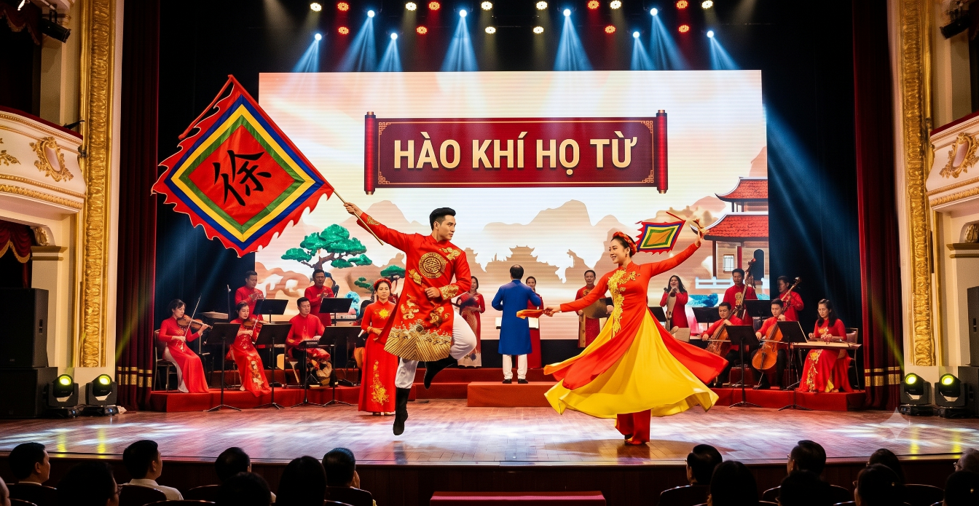

LỜI TỰA CÁC BÀI HÁT VỀ DÒNG HỌ
Nằm trong phần Phụ lục của cuốn Gia phả năm Bính Ngọ (2026), những nhạc phẩm dưới đây mang một ý nghĩa tinh thần đặc biệt: Lần đầu tiên, Hào khí và Khát vọng của dòng họ Từ Xuân Lộc được cất lên thành lời ca, tiếng hát thông qua những tác phẩm như Khúc ca cội nguồn, Khát vọng họ Từ, Hào khí họ Từ, cho đến những khúc thức sâu lắng của Vọng khúc tiên tổ và Lời ru nắn cốt rèn hồn.
Những vần điệu này vốn không xuất phát từ bút pháp của một nhạc sĩ chuyên nghiệp, mà được phôi thai và bật lên từ dòng cảm xúc chân phương, mộc mạc của một người con trong họ (ông Từ Quang Thùy - Hậu duệ Đời thứ 8, Chi 2). Đó thuần túy là tiếng lòng thành kính, bột phát tự nhiên từ tấm lòng son sắt hướng về cội nguồn.
Dẫu ngôn từ và âm luật có thể chưa đạt tới độ hoàn mỹ của nghệ thuật hàn lâm, Hội đồng Gia tộc vẫn quyết định trân trọng lưu giữ những trang nhạc này vào cuốn Gia phả. Việc làm này hoàn toàn không mang ý nghĩa tôn vinh hay ghi dấu ấn cá nhân người viết, mà sâu xa hơn, Hội đồng coi đây như một "viên gạch nền móng" đầu tiên cho đời sống văn hóa tinh thần của gia tộc.
Tâm nguyện lớn nhất của thế hệ hôm nay là: Lớp lớp con cháu họ Từ Xuân Lộc mai sau, khi có nhiều người học vấn uyên thâm, tài năng nghệ thuật xuất chúng, sẽ nhìn vào những âm hưởng ban sơ này mà thấu hiểu tấm lòng của cha ông để làm điểm tựa cội nguồn. Từ đó, các thế hệ tương lai sẽ tiếp tục chắp cánh, sáng tác nên những nhạc phẩm mang tầm vóc chuyên nghiệp hơn, tráng lệ hơn, làm rạng danh Hào Khí Họ Từ muôn đời bền vững./.

Bài 1
KHÚC CA CỘI NGUỒN

[Phần 1: Lắng Nghe Cội Nguồn]
Gió đưa thoảng hương ngát bên hiên nhà,
Nhớ về quê xưa Cổ Kinh muôn đời.
Nơi chân tiên tổ in dấu thuở nào,
Vượt ngàn giông bão, dựng cơ đồ từ đây.
Suối nguồn ơi, ngân vang khúc ca ngàn năm,
Ôm ấp bao thế hệ nghĩa tình sâu...

[Điệp Khúc 1: Tình Sâu Nghĩa Nặng]
Họ Từ ta — Xuân Lộc ngời sáng tự hào!
Dù ngược xuôi bốn bể cách xa muôn phương,
Lòng vẫn hướng về chốn thiêng cội ấm,
Khói trầm bay, kết nối mạch nguồn thiêng.
Đoàn kết bên nhau, vươn mình bay cao,
Tự hào thay hai tiếng... họ Từ nhà ta!

[Phần 2: Khúc Trầm Lắng Tri Ân]
Bao thế hệ cành lá đơm hoa tươi,
Ghi khắc mãi ơn sinh thành dưỡng dục.
Trang gia phả sáng ngời trang sử ngọc,
Nhắn nhủ đời sau giữ trọn đạo hiền.

[Điệp Khúc 2: Khúc Ngân Vang]
Họ Từ ta — Xuân Lộc ngời sáng tự hào!
Dù ngược xuôi bốn bể cách xa muôn phương,
Lòng vẫn hướng về chốn thiêng cội ấm,
Khói trầm bay, kết nối mạch nguồn thiêng.
Đoàn kết bên nhau, vươn mình bay cao,
Tự hào thay hai tiếng... họ Từ nhà ta!

[Đoạn Kết: Lời Nguyện Cầu]
Ơn sinh thành tạc dạ ghi tâm,
Đường tương lai vững bước tay trong tay.
Hướng về nguồn cội, tình sâu nghĩa nặng,
Rạng danh muôn thuở... dòng họ Từ ta!

Bài 2
KHÁT VỌNG HỌ TỪ
Hô! Hây!
Dòng họ Từ ta! Xuân Lộc vươn xa!

Gió tung bay, quê hương vẫy gọi!
Cổ Kênh ơi, rực sáng đất trời!
Bước cha ông, khai hoang mở lối,
Chí kiên cường, xây đắp cơ đồ!

Suối reo vang! (Hô!)
Bước hiên ngang! (Hô!)
Mạch nguồn cuộn trào, nghìn năm rạng rỡ!
Vai sát vai, chung sức đồng lòng!

Họ Từ ta ơi! Quê ta tự hào!
Bay lên! Bay lên! Chạm tới vì sao!
Dẫu đi muôn phương, tim chung nhịp đập,
Ngọn lửa rực hồng, thắp sáng niềm tin!
Đoàn kết vươn xa! Họ Từ quê ta!

Cành xanh lá thắm, vươn cao mạnh mẽ!
Nối tiếp truyền thống, sức trẻ cuộn trào!
Lớp lớp cháu con, hôm nay vững bước,
Bảng vàng ghi dấu, viết tiếp huy hoàng!

Khắc ghi trong tim! (Hô!)
Giữ trọn đạo nhà! (Hô!)
Mạch nguồn cuộn trào, nghìn năm rạng rỡ!
Vai sát vai, chung sức đồng lòng!

Họ Từ ta ơi! Xuân Lộc tự hào!
Bay lên! Bay lên! Chạm tới vì sao!
Dẫu đi muôn phương, tim chung nhịp đập,
Ngọn lửa rực hồng, thắp sáng niềm tin!
Đoàn kết vươn xa! Họ Từ quê ta!

Tiến lên! (Tiến lên!)
Tự hào! (Tự hào!)
Rạng rỡ muôn đời... Dòng họ Từ ta!
(Hô! Hây!)

Dòng họ Từ ta...

Xuân Lộc ngàn năm... rạng rỡ...

Bài 3
HÀO KHÍ HỌ TỪ
Hô! Hây!
Dòng họ Từ ta!
Xuân Lộc vươn xa!

Đất Văn Cử, khí thiêng hội tụ!
Tổ tiên dựng nghiệp, bám rễ khai cơ!
Đổ giọt mồ hôi, ươm mầm mạch sống,
Vạch lối khai hoang, vững chắc cơ đồ!

Khí phách cha ông, dời non lấp bể,
Trồng cây đức thiện, lưu bóng râm ngàn.
Phúc trạch Tổ tiên, ngàn năm che chở! (Hô!)
Đất lành Xuân Lộc, nở bừng hoa trái!
Ân tình khắc ghi... vững bước ngày mai!

Họ Từ ta ơi! Xuân Lộc tự hào!
Vươn cao! Vươn xa! Cháu con rạng rỡ!
Năm chi một dải, đắp chung thành đồng!
Ghi tạc cội nguồn, muôn đời thắp sáng!

Theo thời gian... lớp lớp cha anh,
Giữ nếp gia phong, vững chí kiên cường!
Vượt qua giông bão, gian khó chẳng lùi,
Bản lĩnh rèn nên, rễ bám sâu bền!
Tiền nhân soi lối... Tổ tiên hiển linh!

Ơn Thủy Tổ, khơi mạch cơ nghiệp!
Cửa Giáp, Cửa Ất, chí lớn lưu truyền!
Năm chi tỏa sáng, vững bước tương lai!
Gia phả ghi dấu, rạng danh muôn đời!

Dẫu lửa binh đao, hay rạng rỡ thái bình,
Lấy cơn gian khó, nung khí tiết quang vinh!
Rèn đúc cháu con... kỳ tài, hào kiệt! (Hô!)
Tộc họ yêu thương... đùm bọc máu đào! (Hây!)

Rằm tháng Bảy về... muôn phương tề tựu.
Khói nhang cung kính, kết nối âm dương,
Năm chi tạc dạ... máu chảy ruột mềm.
Dòng họ Từ ta... đời đời khắc ghi!

Họ Từ ta ơi! Xuân Lộc tự hào!
Vươn cao! Vươn xa! Cháu con rạng rỡ!
Năm chi một dải, đắp chung thành đồng!
Ghi tạc cội nguồn, muôn đời thắp sáng!

Tiến lên! (Tiến lên!)
Tự hào! (Tự hào!)

Dòng họ Từ ta...
Vững bền muôn thuở…
Bài 4
VỌNG KHÚC TIÊN TỔ

Hô! Hây!
Dòng họ Từ ta!
Xuân Lộc muôn đời!

Kính lạy Tổ tiên, muôn đời ghi tạc.
Gieo mầm ân đức, cội rễ sâu bền!
Cháu con dẫu bước, muôn phương muôn nẻo.
Vẫn nhờ phúc ấm, tỏa sáng mai sau!

Hai cửa Giáp - Ất, huynh đệ đồng lòng!
Chung một chữ Tâm, vươn tầm thời đại.
Đức y đạo cứu đời lưu tiếng mãi.
Phúc Tổ tiên, soi rọi vạn nẻo đường!

Họ Từ ta! Xuân Lộc sáng tự hào!
Dù đi bốn bể, muôn phương cách xa.
Lòng luôn hướng về, chốn thiêng cội nguồn.
Hưởng lộc Tiên tổ, chung một nhịp ca!
Đoàn kết bên nhau! (Đoàn kết bên nhau!)
Vươn mình bay cao! (Vươn mình bay cao!)
Tự hào muôn đời... hai tiếng họ Từ!

(Hô! Hây!)
Lúc non sông gọi, hiến máu giữ quê hương!
Buổi thái bình, đem trí tuệ dựng cơ đồ!
Bao thế hệ, văn võ đều kiệt xuất.
Khí tiết họ Từ, rực sáng những chiến công!

Khép trang phả, nghe tiếng kèn giục giã.
Hào khí cha ông, thúc bước quân hành!
Mang khát vọng, đi vào kỷ nguyên mới.
Viết sử vàng, rạng rỡ lớp cháu con!

Họ Từ ta! Xuân Lộc sáng tự hào!
Dù đi bốn bể, muôn phương cách xa.
Lòng luôn hướng về, chốn thiêng cội nguồn.
Hưởng lộc Tiên tổ, chung một nhịp ca!
Đoàn kết bên nhau! (Đoàn kết bên nhau!)
Vươn mình bay cao! (Vươn mình bay cao!)

Tự hào muôn đời... hai tiếng họ Từ!
Đoàn kết! Tự hào!
Cây có cội, trổ cành xanh lá.
Nước có nguồn, chảy khắp muôn phương.
Rạng danh muôn thuở... Dòng họ Từ ta!

Bài 5
LỜI RU NẮN CỐT RÈN HỒN

À ơi... ớ ơ... à ơi...
Gió đưa hương ngát hiên nhà,
Nhớ về Hoa Cử, quê ta muôn đời.
Nhớ ơn Tiên tổ cao vời,
Mồ hôi đổ xuống, đắp bồi chồi non.
Nguồn thiêng chảy mãi không mòn,
Tình thâm ấp ủ, cho con giấc nồng.
Nhớ ơn ân đức Tổ tông,
Trang gia phả sáng, rạng trong sử vàng.
Cháu con tiếp bước hào quang,
Trọn niềm hiếu kính, vẻ vang tông đường.
Họ Từ Xuân Lộc yêu thương,
Dù cho bốn bể, muôn phương tìm về.
Cây đa, bến nước, hồn quê,
Ngàn năm sương gió, chưa hề nhạt phai.
Mẹ ru con ngủ đêm dài,
Mong con khôn lớn, ngày mai rạng ngời.
Dẫu đi muôn dặm xa khơi,
Khắc ghi nguồn cội, những lời mẹ trao.
Anh em chung một máu đào,
Ngọt bùi san sẻ, xiết bao ân tình.
Nhắc nhau sum họp gia đình,
Cháu con tưởng nhớ bóng hình tổ tiên.
Ghi sâu công đức vô biên,
Trăm năm hiếu nghĩa, nối liền dài lâu.
Mai này con bước về đâu,
Hãy thương bến nước, nhịp cầu quê hương.
Trải bao nắng dãi mưa sương,
Tình thân máu mủ, tựa nương sớm chiều.
Ru con bằng trọn thương yêu,
Mong con khôn lớn, mọi điều đắc nhân.
Họ Từ Xuân Lộc muôn phần,
Cháu con hiếu thảo, ân cần trước sau.
Mẹ ru con ngủ canh thâu,
Trăng thanh gió mát, nhịp cầu bình yên.
À ơi... giấc ngủ thần tiên...
Họ Từ ta mãi...
Lưu truyền ngàn năm...
À ơi... ớ ơ... à ơi...

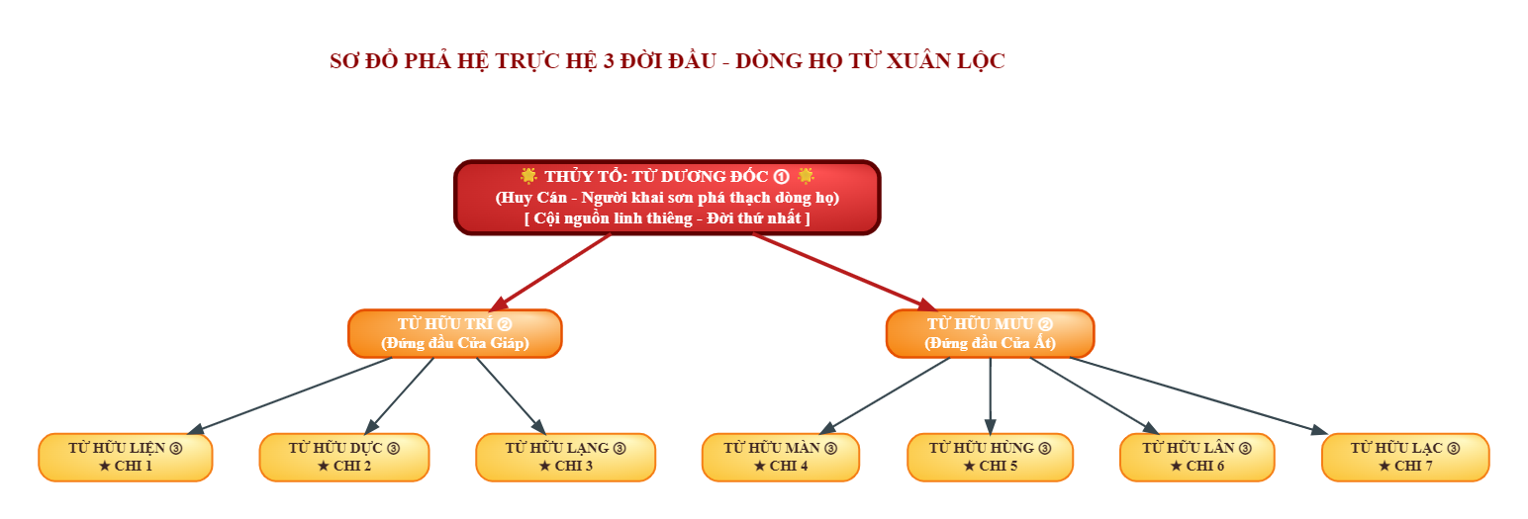
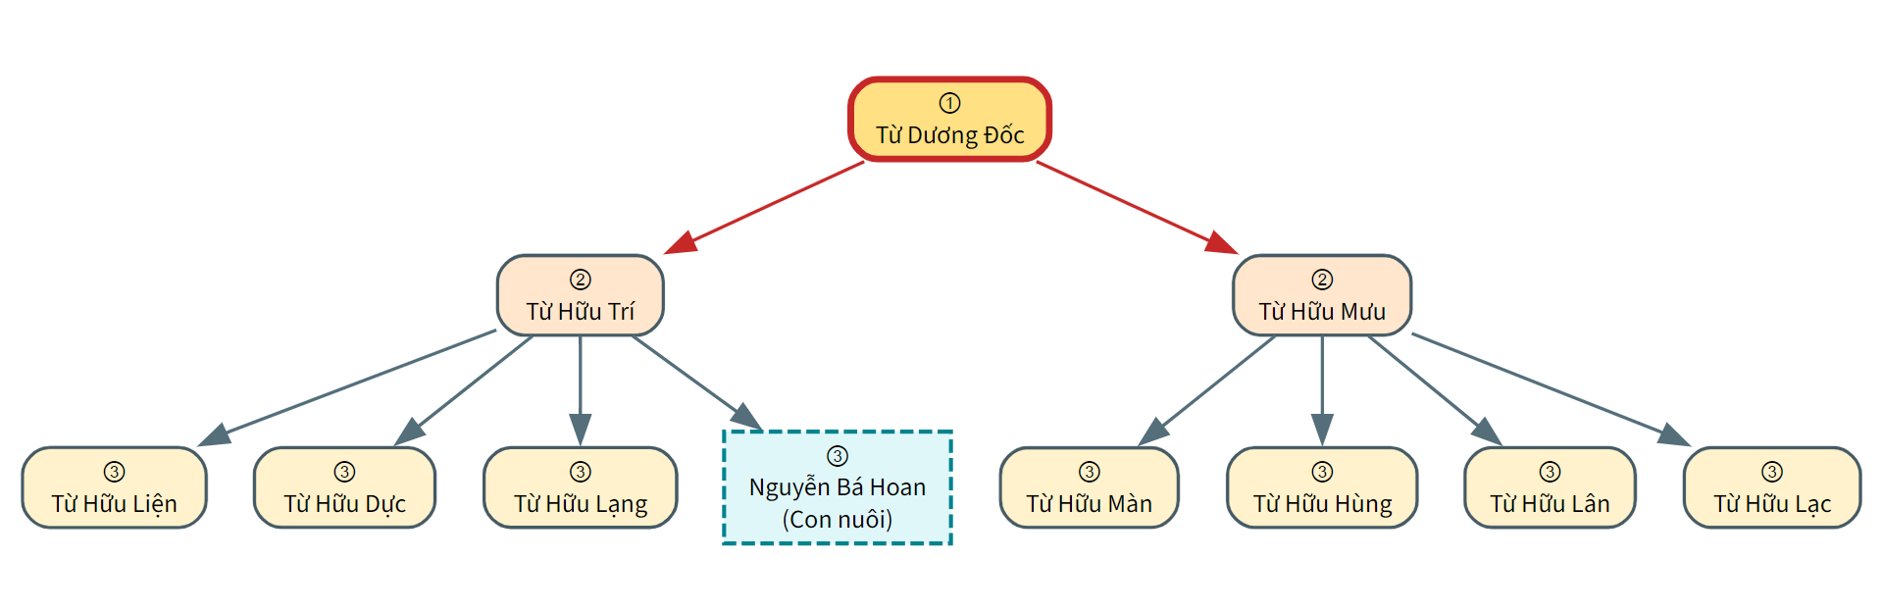

PHẢ ĐỒ CHI 1

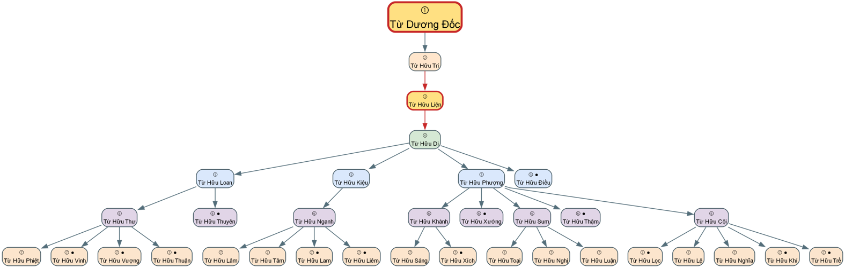
PHẢ ĐỒ TRỤC CỘI NGUỒN & TỎA NHÁNH
Nhân vật trung tâm: Từ Hữu Liện (Mã: 110.03.0.001) | Số đời trên: 2 | Số đời dưới: 5

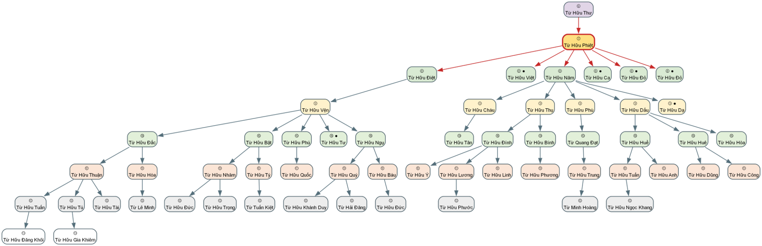

PHẢ ĐỒ TRỤC CỘI NGUỒN & TỎA NHÁNH
Nhân vật trung tâm: Từ Hữu Phiệt (Mã: 111.07.0.001) | Số đời trên: 2 | Số đời dưới: 6

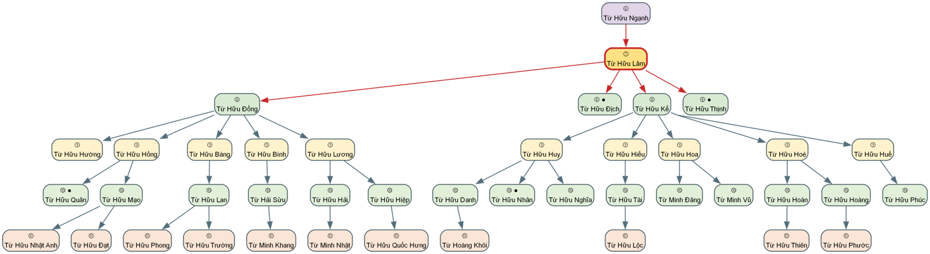

PHẢ ĐỒ TRỤC CỘI NGUỒN & TỎA NHÁNH
Nhân vật trung tâm: Từ Hữu Lâm (Mã: 111.07.0.008) | Số đời trên: 2 | Số đời dưới: 6

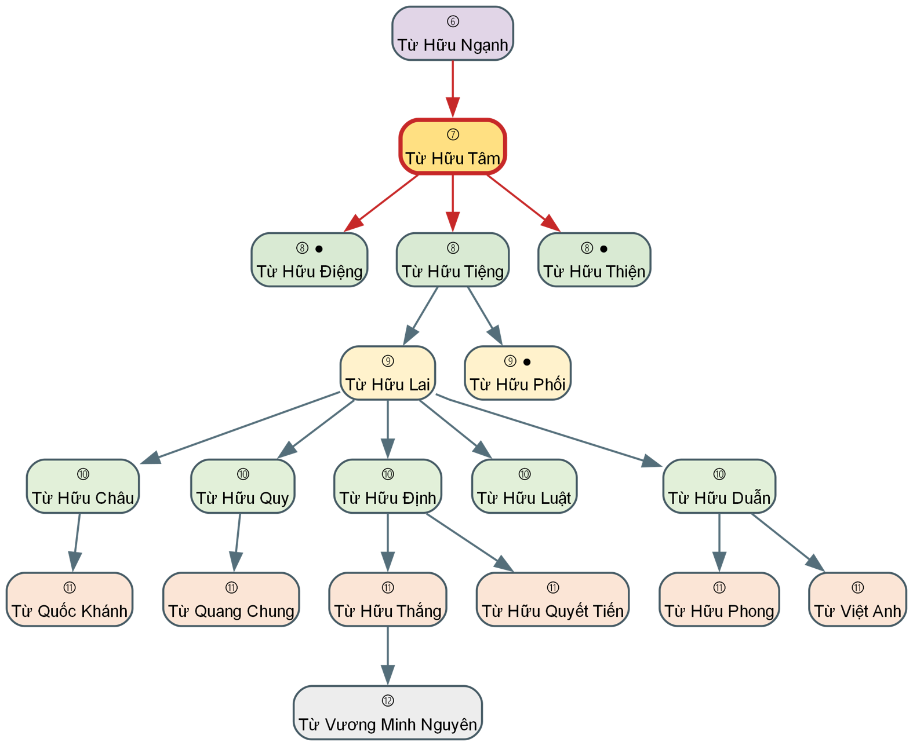

PHẢ ĐỒ TRỤC CỘI NGUỒN & TỎA NHÁNH
Nhân vật trung tâm: Từ Hữu Tâm (Mã: 111.07.0.009) | Số đời trên: 2 | Số đời dưới: 6

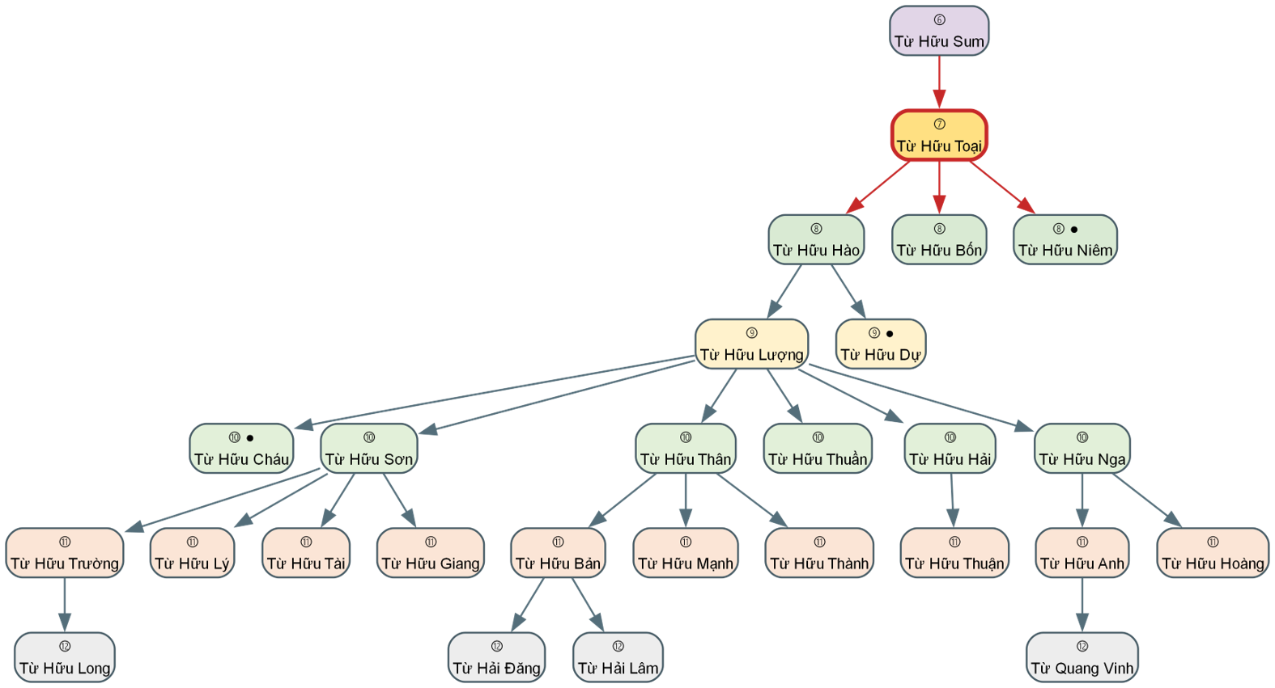

PHẢ ĐỒ TRỤC CỘI NGUỒN & TỎA NHÁNH
Nhân vật trung tâm: Từ Hữu Toại (Mã: 111.07.0.018) | Số đời trên: 2 | Số đời dưới: 6

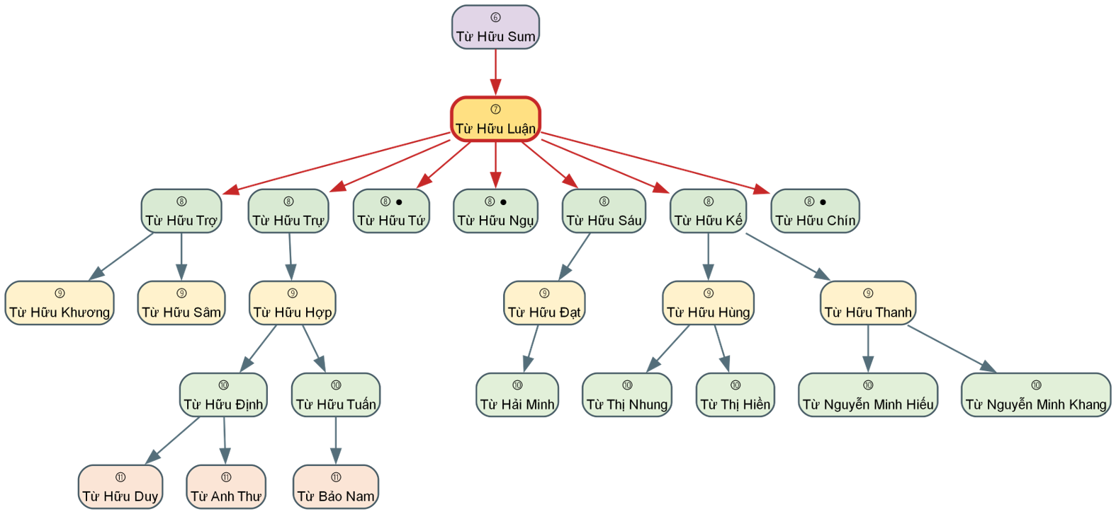

PHẢ ĐỒ TRỤC CỘI NGUỒN & TỎA NHÁNH
Nhân vật trung tâm: Từ Hữu Luận (Mã: 111.07.0.025) | Số đời trên: 2 | Số đời dưới: 6

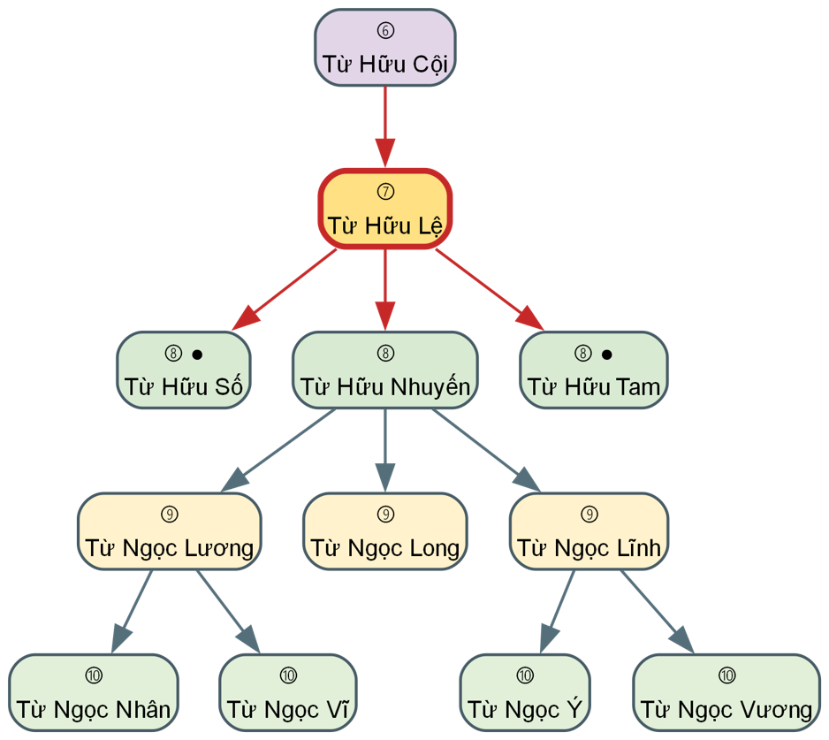

PHẢ ĐỒ TRỤC CỘI NGUỒN & TỎA NHÁNH
Nhân vật trung tâm: Từ Hữu Lệ (Mã: 111.07.0.027) | Số đời trên: 2 | Số đời dưới: 5

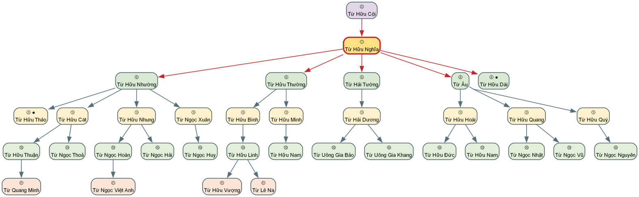

PHẢ ĐỒ TRỤC CỘI NGUỒN & TỎA NHÁNH
Nhân vật trung tâm: Từ Hữu Nghĩa (Mã: 111.07.0.030) | Số đời trên: 2 | Số đời dưới: 5

PHẢ ĐỒ CHI 2

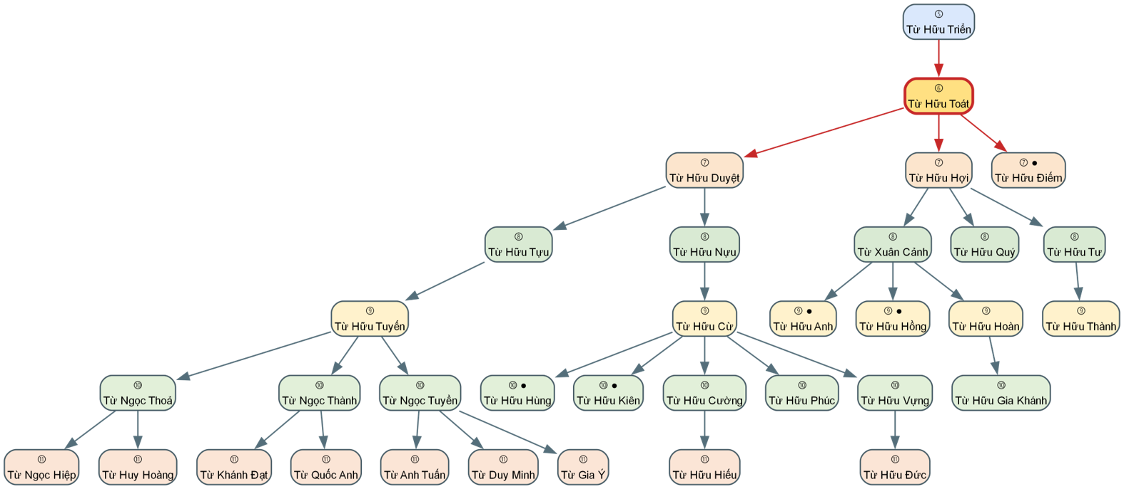

PHẢ ĐỒ TRỤC CỘI NGUỒN & TỎA NHÁNH
Nhân vật trung tâm: Từ Hữu Toát (Mã: 122.06.0.014) | Số đời trên: 2 | Số đời dưới: 5

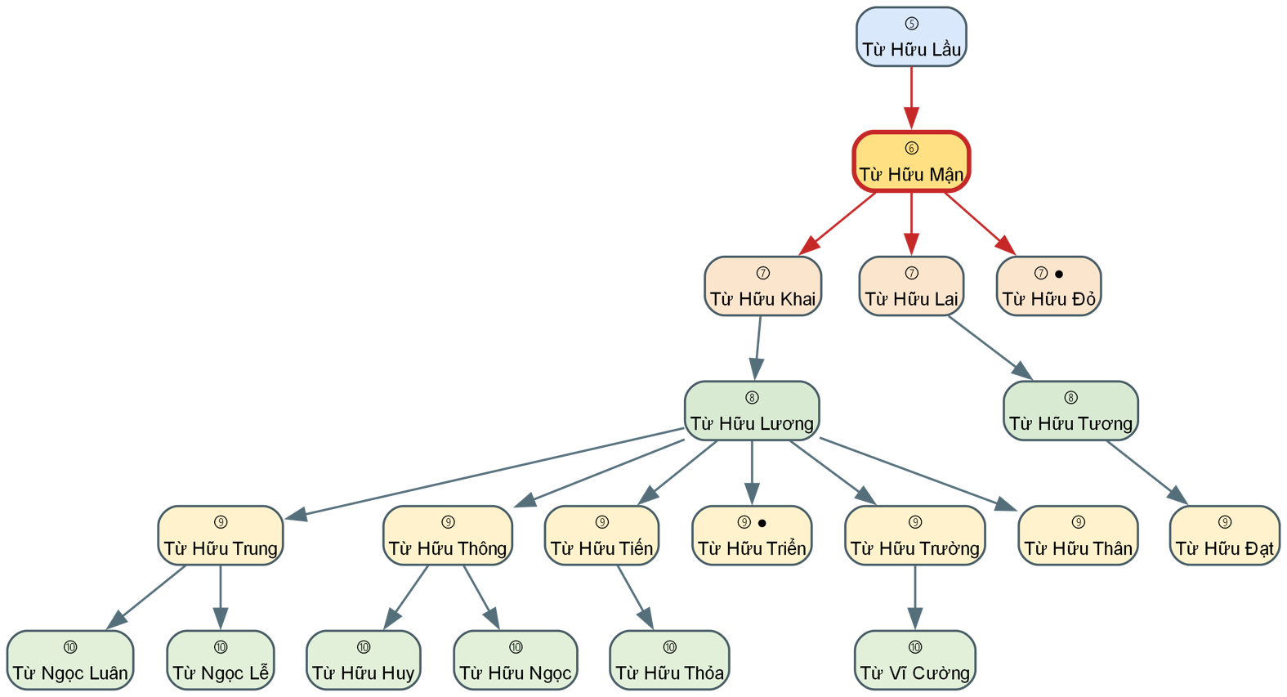

PHẢ ĐỒ TRỤC CỘI NGUỒN & TỎA NHÁNH
Nhân vật trung tâm: Từ Hữu Mận (Mã: 122.06.0.017) | Số đời trên: 2 | Số đời dưới: 5

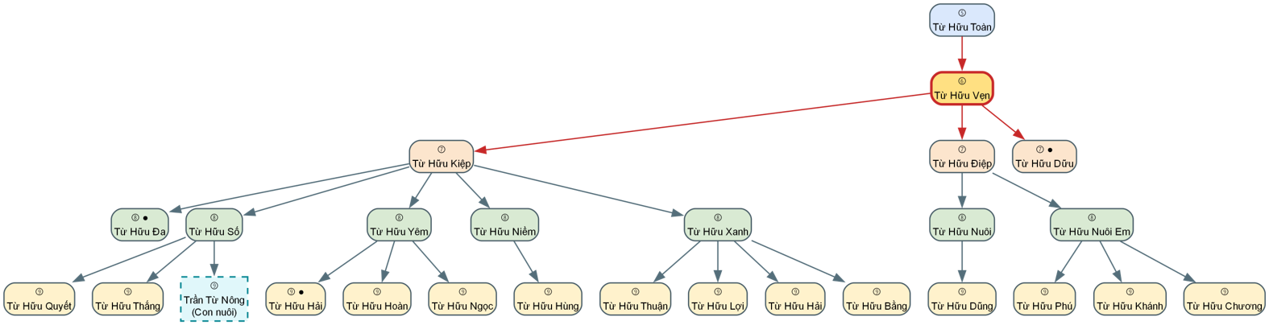

PHẢ ĐỒ TRỤC CỘI NGUỒN & TỎA NHÁNH
Nhân vật trung tâm: Từ Hữu Vẹn (Mã: 123.06.0.026) | Số đời trên: 2 | Số đời dưới: 5

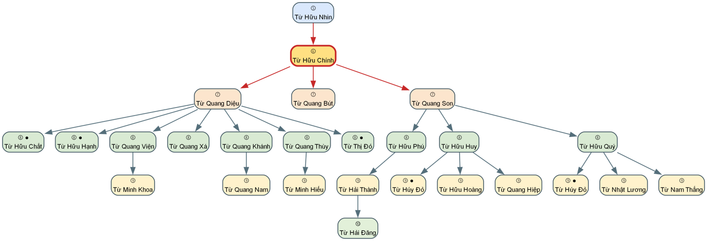

PHẢ ĐỒ TRỤC CỘI NGUỒN & TỎA NHÁNH
Nhân vật trung tâm: Từ Hữu Chính (Mã: 124.06.0.042) | Số đời trên: 2 | Số đời dưới: 5

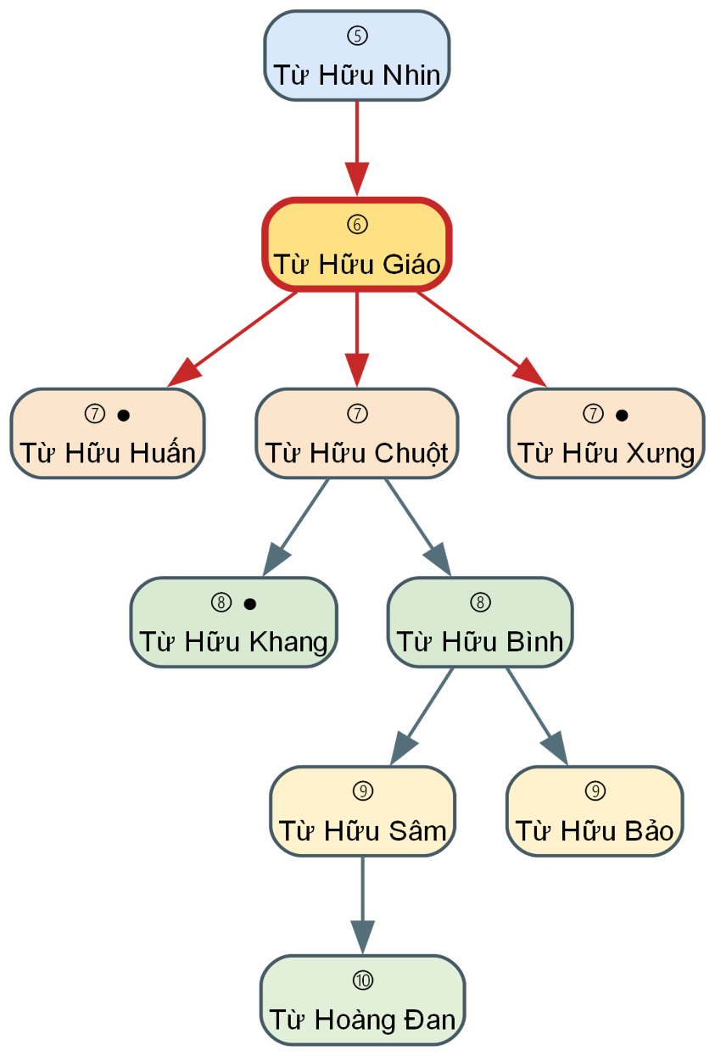

PHẢ ĐỒ TRỤC CỘI NGUỒN & TỎA NHÁNH
Nhân vật trung tâm: Từ Hữu Giáo (Mã: 124.06.0.044) | Số đời trên: 2 | Số đời dưới: 5

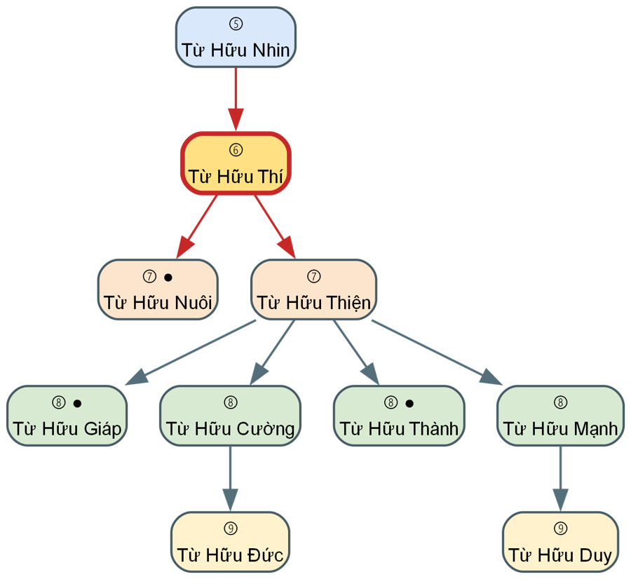

PHẢ ĐỒ TRỤC CỘI NGUỒN & TỎA NHÁNH
Nhân vật trung tâm: Từ Hữu Thí (Mã: 124.06.0.045) | Số đời trên: 2 | Số đời dưới: 5

PHẢ ĐỒ CHI 3

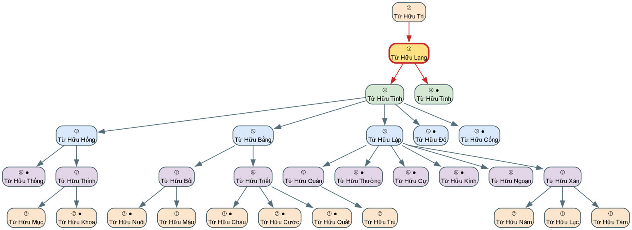

PHẢ ĐỒ TRỤC CỘI NGUỒN & TỎA NHÁNH
Nhân vật trung tâm: Từ Hữu Lạng (Mã: 130.03.0.003) | Số đời trên: 2 | Số đời dưới: 5

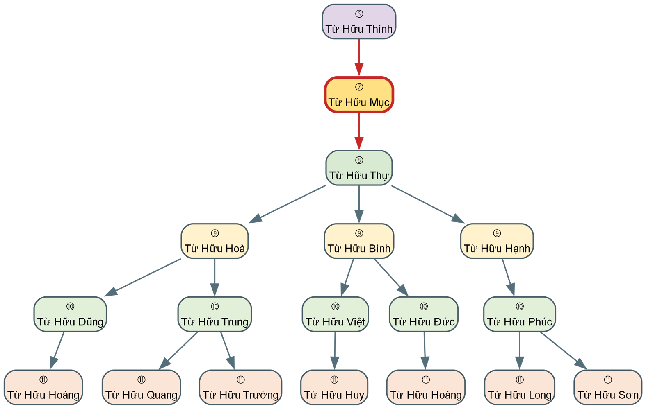

PHẢ ĐỒ TRỤC CỘI NGUỒN & TỎA NHÁNH
Nhân vật trung tâm: Từ Hữu Mục (Mã: 135.07.0.071) | Số đời trên: 2 | Số đời dưới: 5

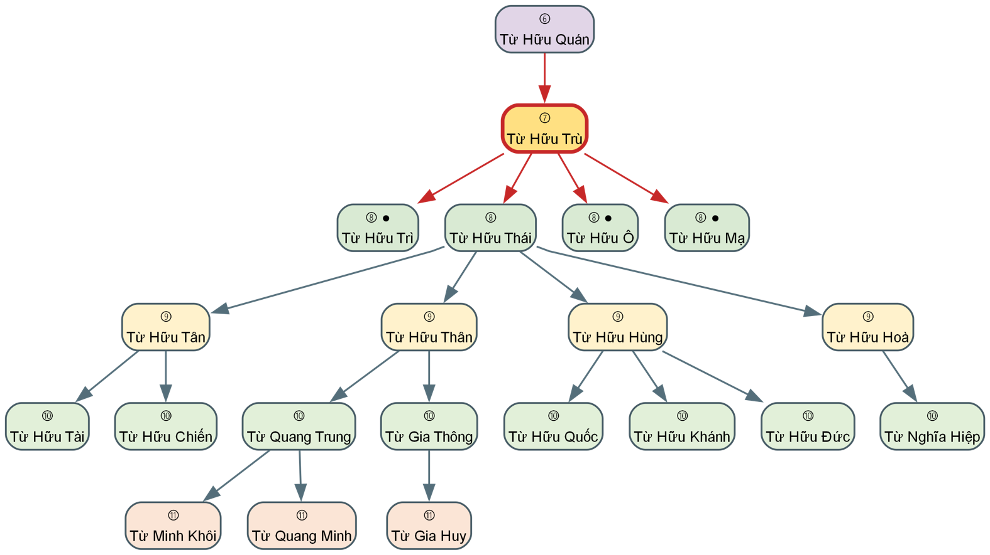

PHẢ ĐỒ TRỤC CỘI NGUỒN & TỎA NHÁNH
Nhân vật trung tâm: Từ Hữu Trù (Mã: 135.07.0.085) | Số đời trên: 2 | Số đời dưới: 5

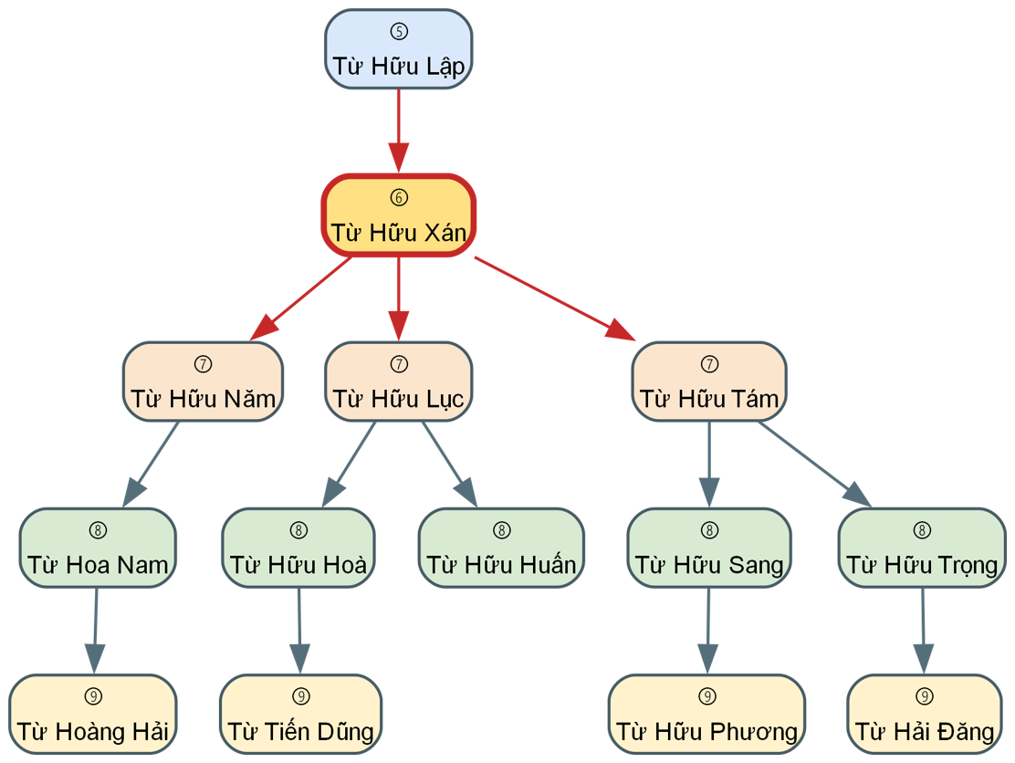

PHẢ ĐỒ TRỤC CỘI NGUỒN & TỎA NHÁNH
Nhân vật trung tâm: Từ Hữu Xán (Mã: 135.06.0.061) | Số đời trên: 2 | Số đời dưới: 5

PHẢ ĐỒ CHI 4

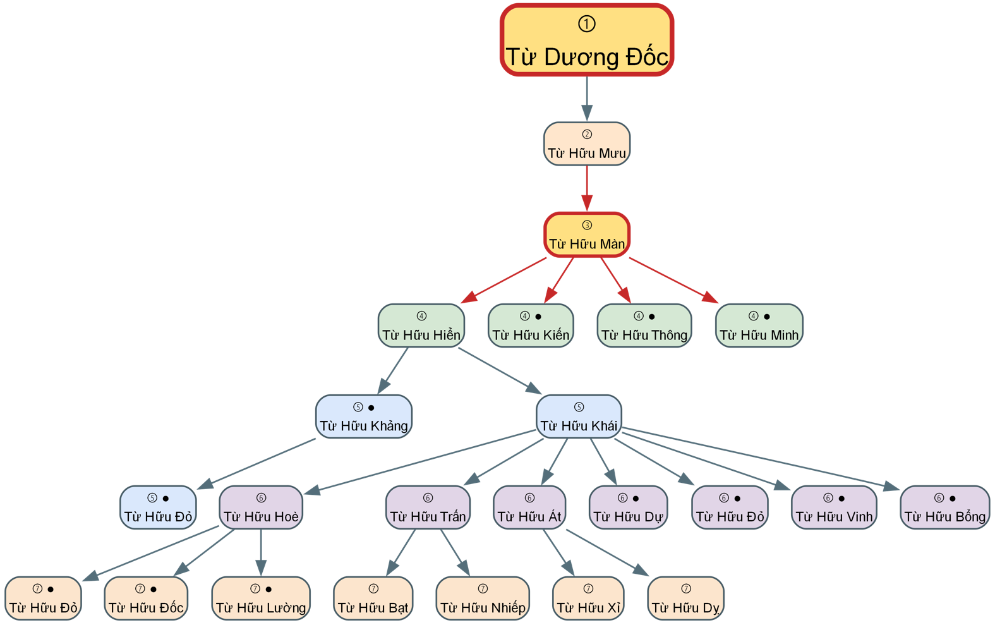

PHẢ ĐỒ TRỤC CỘI NGUỒN & TỎA NHÁNH
Nhân vật trung tâm: Từ Hữu Màn (Mã: 240.03.0.005) | Số đời trên: 3 | Số đời dưới: 5

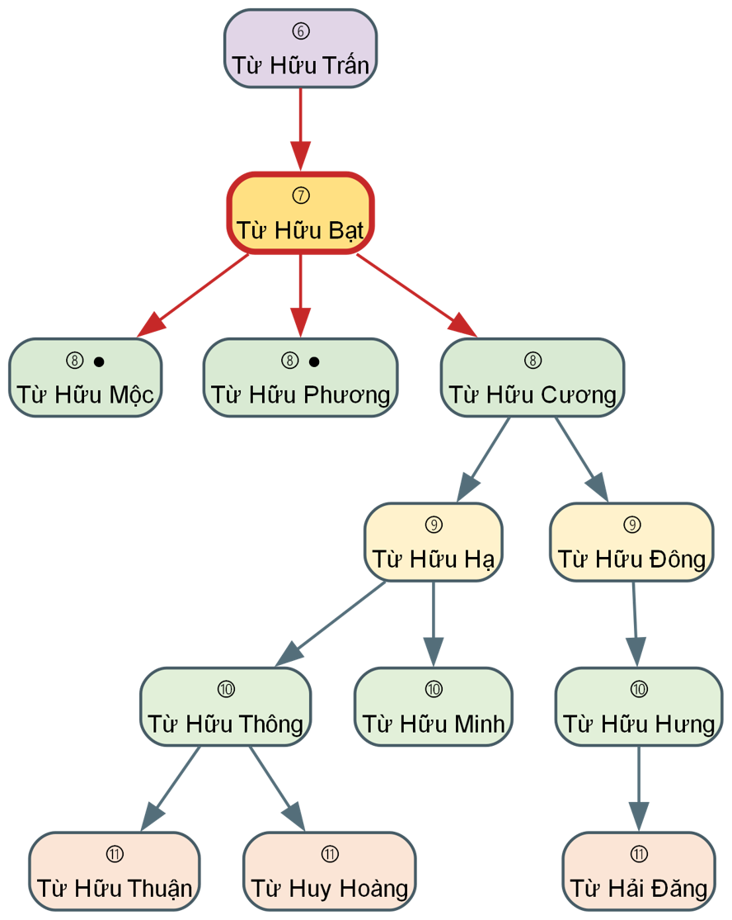

PHẢ ĐỒ TRỤC CỘI NGUỒN & TỎA NHÁNH
Nhân vật trung tâm: Từ Hữu Bạt (Mã: 246.07.0.098) | Số đời trên: 2 | Số đời dưới: 5

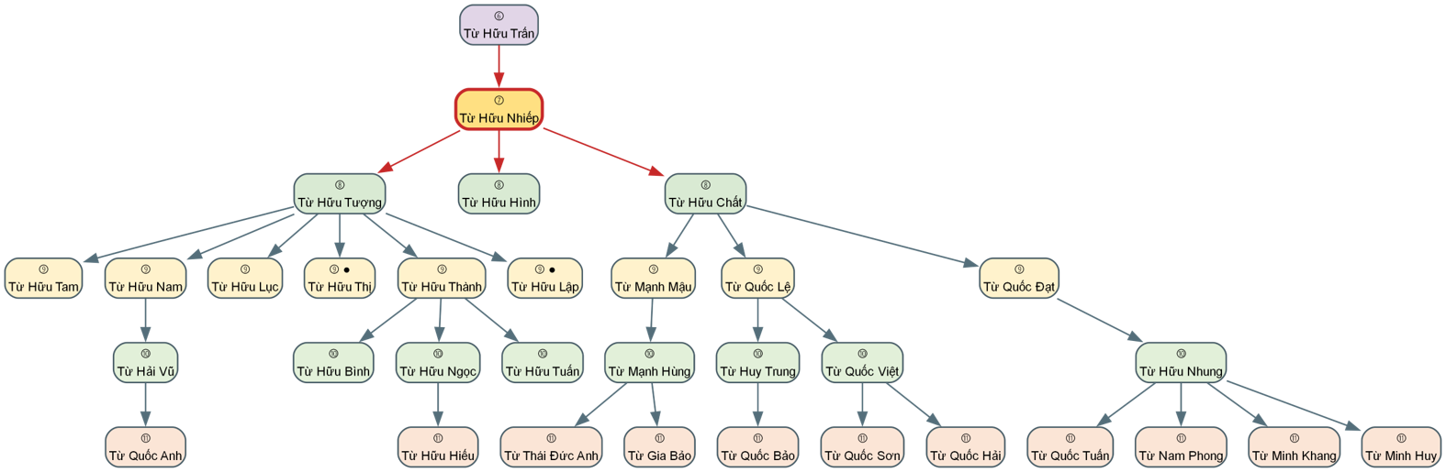

PHẢ ĐỒ TRỤC CỘI NGUỒN & TỎA NHÁNH
Nhân vật trung tâm: Từ Hữu Nhiếp (Mã: 246.07.0.100) | Số đời trên: 2 | Số đời dưới: 5

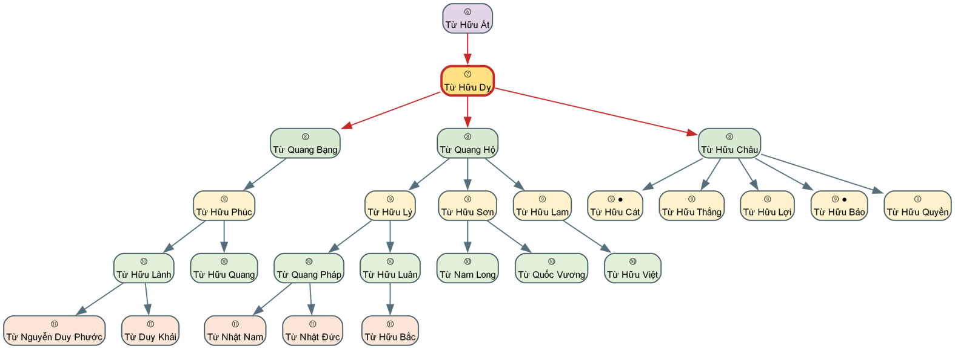
PHẢ ĐỒ TRỤC CỘI NGUỒN & TỎA NHÁNH
Nhân vật trung tâm: Từ Hữu Dỵ (Mã: 246.07.0.102) | Số đời trên: 2 | Số đời dưới: 5

PHẢ ĐỒ CHI 5

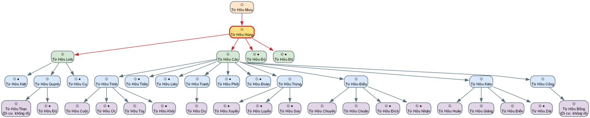

PHẢ ĐỒ TRỤC CỘI NGUỒN & TỎA NHÁNH - CHI 5
Nhân vật trung tâm: Từ Hữu Hùng (Mã: 250.03.0.006) | Số đời trên: 2 | Số đời dưới: 4

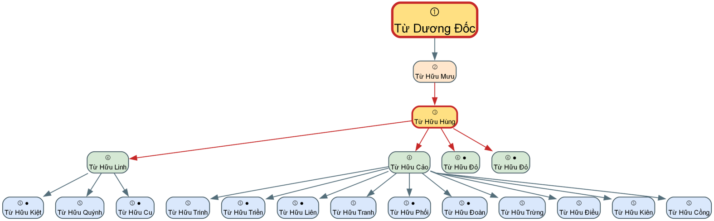

PHẢ ĐỒ TRỤC CỘI NGUỒN & TỎA NHÁNH - CHI 5
Nhân vật trung tâm: Từ Hữu Hùng (Mã: 250.03.0.006) | Số đời trên: 3 | Số đời dưới:3

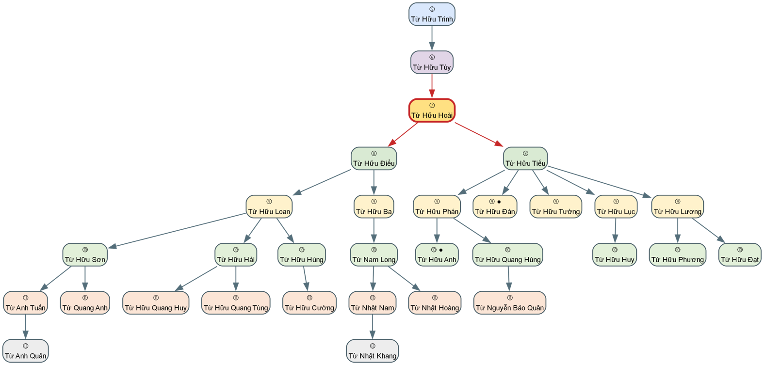

PHẢ ĐỒ TRỤC CỘI NGUỒN & TỎA NHÁNH - CHI 5
Nhân vật trung tâm: Từ Hữu Hoài (Mã: 258.07.0.108) | Số đời trên: 3 | Số đời dưới: 6

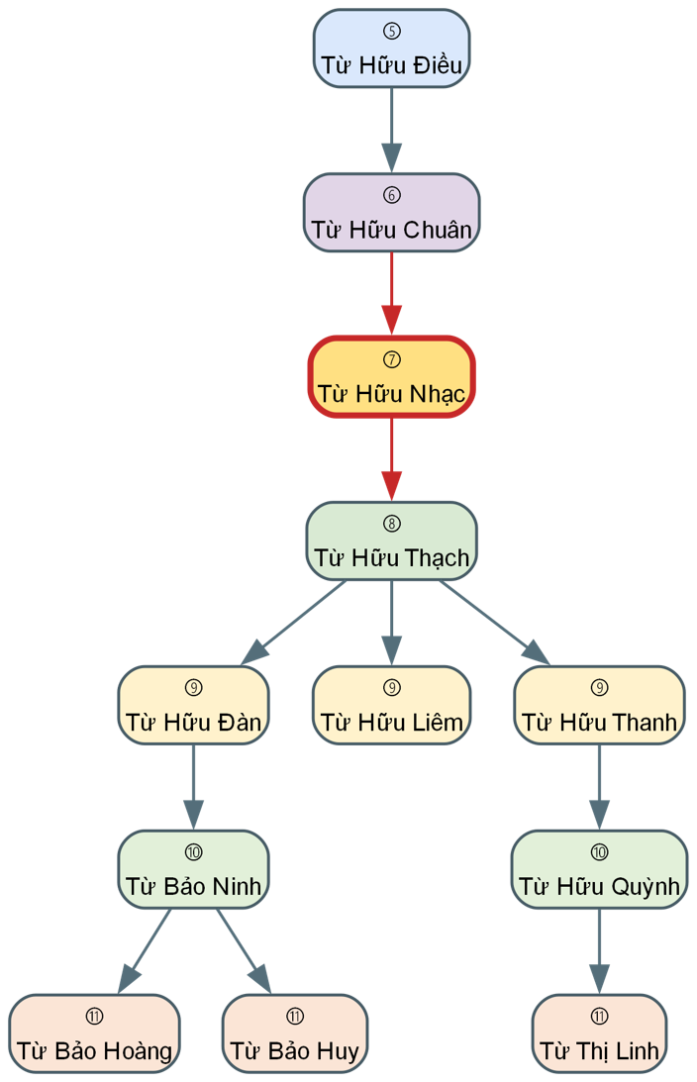

PHẢ ĐỒ TRỤC CỘI NGUỒN & TỎA NHÁNH - CHI 5
Nhân vật trung tâm: Từ Hữu Nhạc (Mã: 258.07.0.117) | Số đời trên: 3 | Số đời dưới: 6

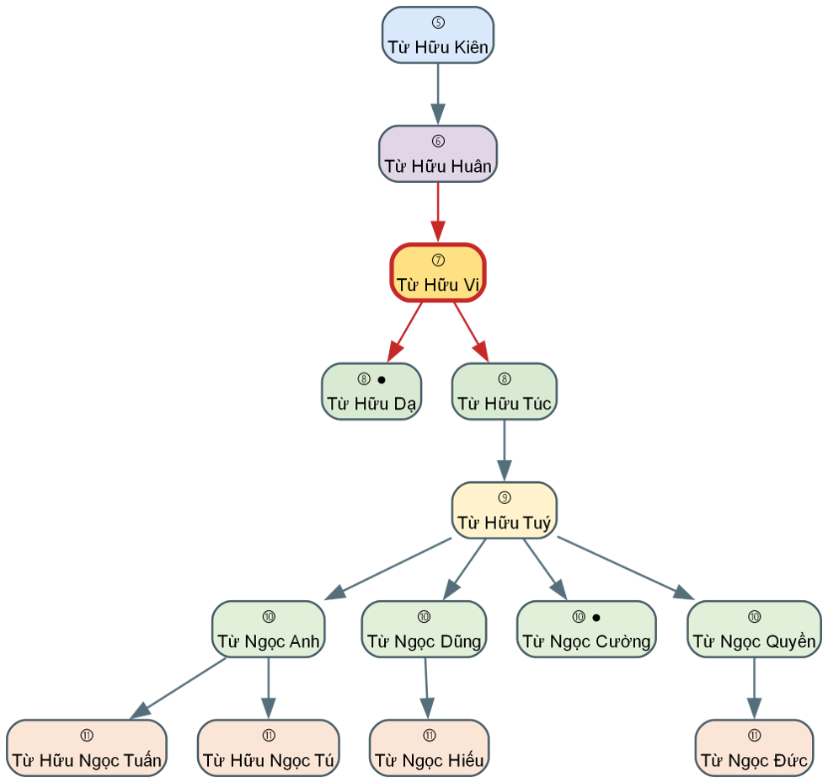

PHẢ ĐỒ TRỤC CỘI NGUỒN & TỎA NHÁNH - CHI 5
Nhân vật trung tâm: Từ Hữu Vi (Mã: 258.07.0.120) | Số đời trên: 3 | Số đời dưới: 6

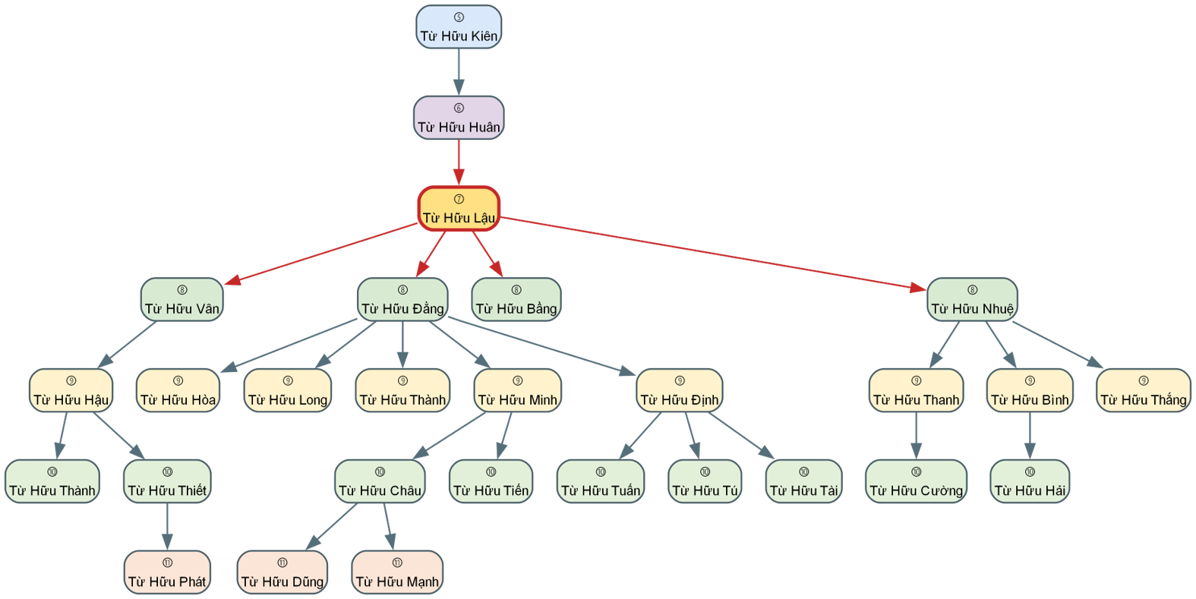
PHẢ ĐỒ TRỤC CỘI NGUỒN & TỎA NHÁNH - CHI 5
Nhân vật trung tâm: Từ Hữu Lậu (Mã: 258.07.0.121) | Số đời trên: 3 | Số đời dưới: 6

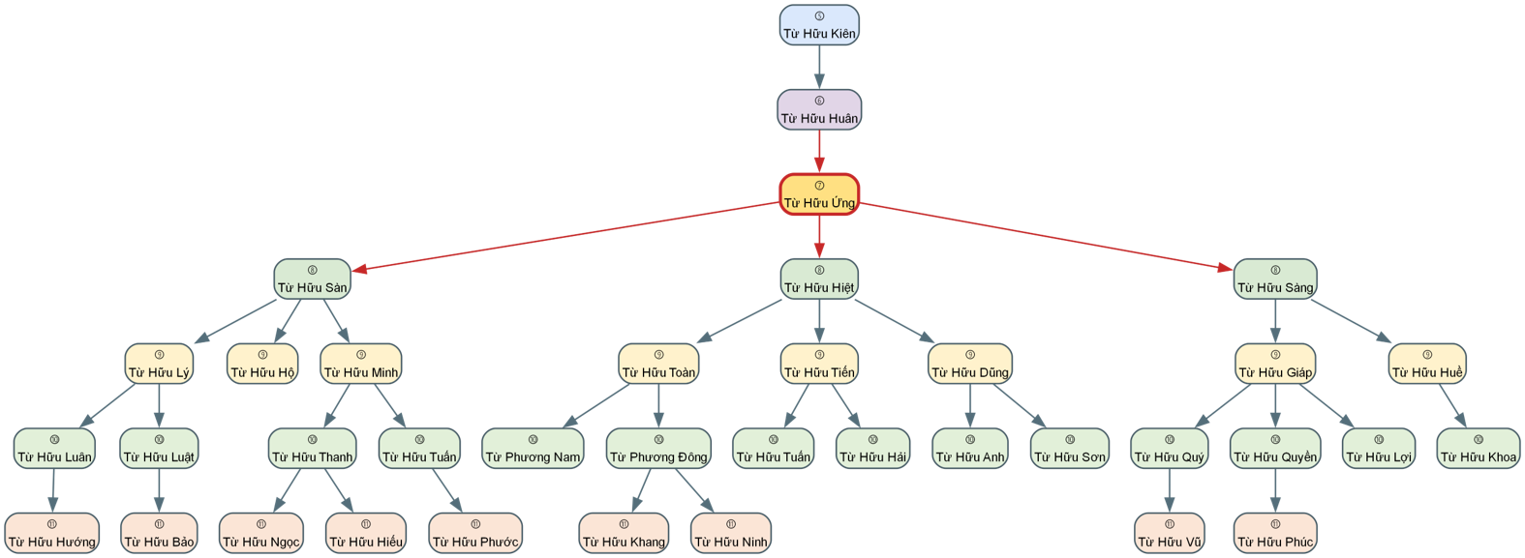
PHẢ ĐỒ TRỤC CỘI NGUỒN & TỎA NHÁNH - CHI 5
Nhân vật trung tâm: Từ Hữu Ứng (Mã: 258.07.0.122) | Số đời trên: 3 | Số đời dưới: 6

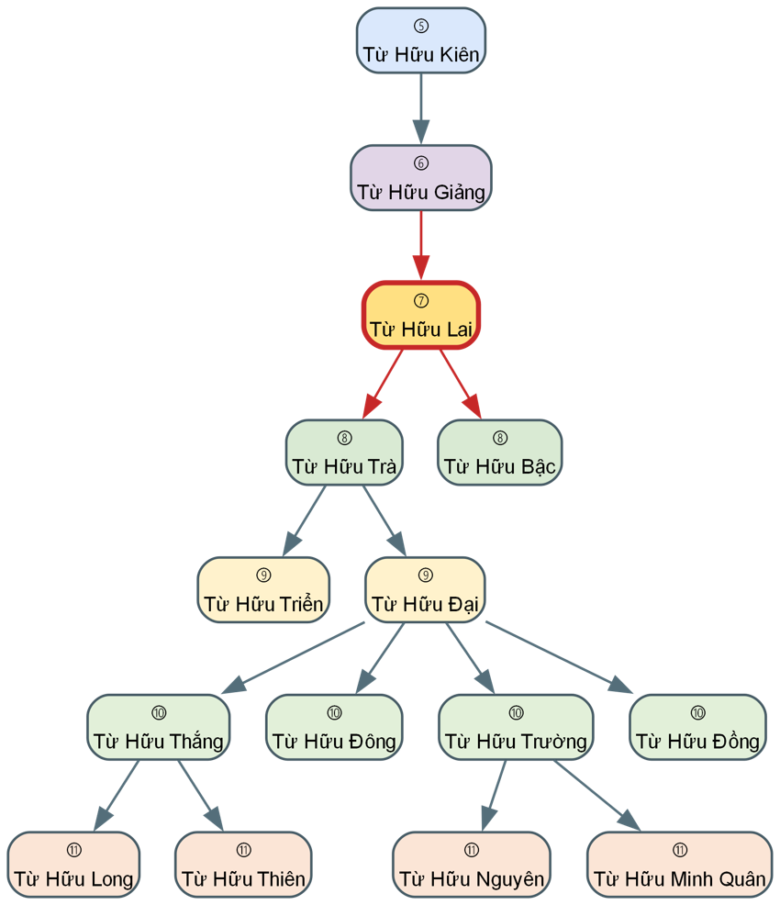

PHẢ ĐỒ TRỤC CỘI NGUỒN & TỎA NHÁNH - CHI 5
Nhân vật trung tâm: Từ Hữu Lai (Mã: 258.07.0.126) | Số đời trên: 3 | Số đời dưới: 6

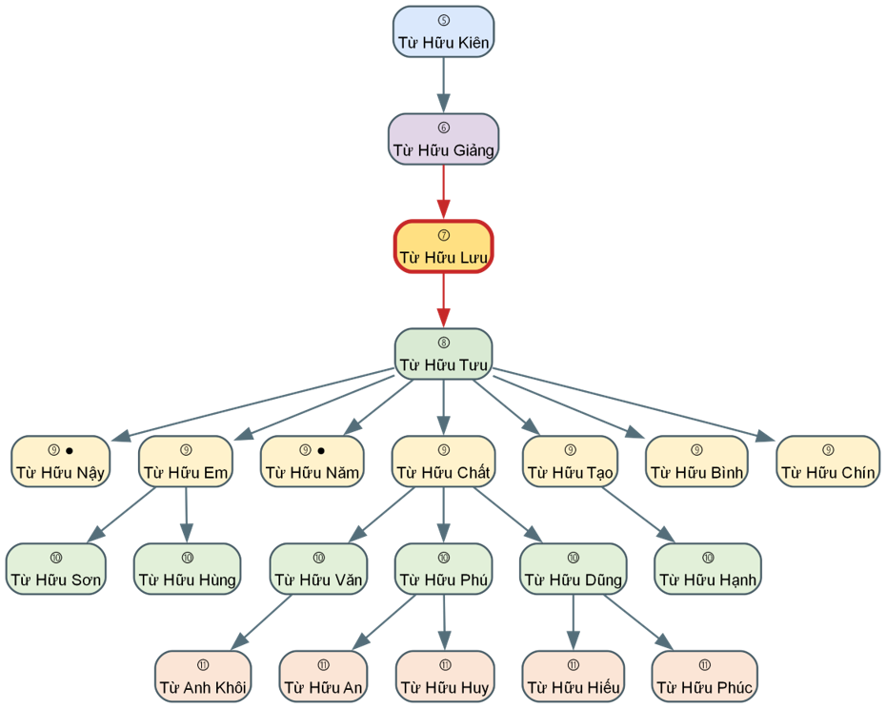

PHẢ ĐỒ TRỤC CỘI NGUỒN & TỎA NHÁNH - CHI 5
Nhân vật trung tâm: Từ Hữu Lưu (Mã: 258.07.0.127) | Số đời trên: 3 | Số đời dưới: 6

MỤC LỤC
LỜI NÓI ĐẦU - Trang 1
- NGUỒN GỐC BẢN TỘC VÀ HÀNH TRÌNH KIẾN TẠO CƠ ĐỒ - Trang 2
  - Phần 1: Nguồn gốc Họ Từ Đại Tôn - Trang 2
  - Phần 2: Nguồn gốc Họ Từ Tiểu Tôn Xuân Lộc - Trang 7
- TỘC ƯỚC, GIA QUY VÀ QUY CHẾ HỘI ĐỒNG GIA TỘC DÒNG HỌ TỪ XUÂN LỘC - Trang 9
  - Phần 1: Tộc ước và Gia quy - Trang 9
  - Phần 2: Quy chế tổ chức và hoạt động của Hội đồng Gia tộc - Trang 12
- ĐẤT TỔ, TÀI SẢN VÀ MỘ PHẦN - Trang 17
- PHẦN TRÌNH BÀY VĂN BẢN - Trang 18
  - Đời thứ Nhất & Đời thứ Hai - Trang 19
  - Đời thứ Ba - Trang 20
  - Đời thứ Tư - Trang 21
  - Đời thứ Năm - Trang 23
  - Đời thứ Sáu - Trang 28
  - Đời thứ Bảy - Trang 35
  - Đời thứ Tám - Trang 43
  - Đời thứ Chín - Trang 57
  - Đời thứ Mười - Trang 76
  - Đời thứ Mười một - Trang 95
  - Đời thứ Mười hai - Trang 108
  - Đời thứ Mười ba - Trang 111
- PHẦN TRÌNH BÀY PHẢ ĐỒ - Trang 113
  - Sơ đồ phả hệ trực hệ 3 đời đầu - Trang 114
  - Phả đồ Chi 1 - Trang 115
  - Phả đồ Chi 2 - Trang 123
  - Phả đồ Chi 3 - Trang 131
  - Phả đồ Chi 4 - Trang 136
  - Phả đồ Chi 5 - Trang 141
- LỜI KẾT - Trang 150
- PHỤ LỤC
  - Phụ lục 1: Giải thích từ ngữ, chức sắc và khoa bảng thời phong kiến - Trang 151
  - Phụ lục 2: Danh sách các Liệt sĩ Họ Từ Xuân Lộc - Trang 157
  - Phụ lục 3: Trang vàng gia tộc - Trang 158
  - Phụ lục 4: Các bài cúng tế - Trang 165
  - Phụ lục 5: Các ca khúc truyền thống dòng họ (Bài 5: Lời ru nắn cốt rèn hồn) - Trang 186
- MỤC LỤC - Trang 187

